Í N D I C E PÁGINA

INTRODUCCIÓN 3
I. AUDITORÍA AL DESEMPEÑO AL PROGRAMA E032. CAPACITACIÓN, VINCULACIÓN Y ACTUACIÓN DE LOS CUERPOS POLICIALES 20-AEMD-A-GOB-016-242 5
I.1 ANTECEDENTES 5
I.2. ASPECTOS GENERALES DE AUDITORÍA 7
A. Título de la auditoría 7
B. Objetivo 7
C. Alcance 7
D. Criterios de Selección 8
E. Áreas Revisadas 8
F. Procedimientos de Auditoría Aplicados 8
G. Servidores Públicos que intervinieron en la Auditoría 11
I.3. RESULTADOS DE LA FISCALIZACIÓN EFECTUADA 11
A. Resumen general de observaciones y recomendaciones emitidas en materia de desempeño 11
B. Detalle de Resultados 12
I.4. COMENTARIOS DEL ENTE FISCALIZADO 99
I.5. TABLA DE JUSTIFICACIONES Y ACLARACIONES DE LOS RESULTADOS 100

II. AUDITORÍA AL DESEMPEÑO DEL CUMPLIMIENTO DE METAS Y OBJETIVOS DE LOS PROGRAMAS PRESUPUESTARIOS ESTABLECIDOS CON PERSPECTIVA DE GÉNERO 20-AEMD-C-GOB-016-243 101
II.1 ANTECEDENTES 101
II.2. ASPECTOS GENERALES DE AUDITORÍA 104
A. Título de la auditoría 104
B. Objetivo 104
C. Alcance 104
D. Criterios de Selección 105
E. Áreas Revisadas 105
F. Procedimientos de Auditoría Aplicados 106
G. Servidores Públicos que intervinieron en la Auditoría 107
II.3. RESULTADOS DE LA FISCALIZACIÓN EFECTUADA 108
A. Resumen general de observaciones y recomendaciones emitidas en materia de desempeño 108
B. Detalle de Resultados 108
II.4. COMENTARIOS DEL ENTE FISCALIZADO 148
II.5. TABLA DE JUSTIFICACIONES Y ACLARACIONES DE LOS RESULTADOS 149
III. DICTAMEN DEL INFORME INDIVIDUAL DE AUDITORÍA 149

INTRODUCCIÓN

Por disposición contenida en el artículo 75, fracción XXIX, y 77 de la Constitución Política del Estado Libre y Soberano del Estado de Quintana Roo, corresponde al Poder Legislativo, a través de la Auditoría Superior del Estado, revisar de manera posterior la Cuenta Pública que el Gobierno del Estado le presente sobre los resultados de su gestión financiera y el grado de cumplimiento de los objetivos contenidos en los planes y programas aprobados conforme a la ley. Esta revisión comprende la fiscalización a los Entes Públicos Fiscalizables, que se traduce a su vez, en la obligación de las autoridades que las representan de presentar la Cuenta Pública para efectos de que sea revisada y fiscalizada.

Esta revisión se realiza a través de Normas Profesionales de Auditoría del Sistema Nacional de Fiscalización (NPASNF) y en consideración a las disposiciones establecidas en la Ley General de Contabilidad Gubernamental y a la normatividad emitida por el Consejo Nacional de Armonización Contable (CONAC), dando cumplimiento, además, de las diversas disposiciones legales aplicables, con el objeto de hacer un análisis de las Cuentas Públicas a efecto de poder rendir el presente Informe a esta H. XVI Legislatura del Estado de Quintana Roo, con relación al manejo de las mismas por parte de las autoridades estatales.

La formulación, revisión y aprobación de la Cuenta Pública de la Secretaría de Seguridad Pública contiene la realización de actividades en las que participa la Legislatura del Estado; estas acciones comprenden:

A.- El Proceso Administrativo; que es desarrollado fundamentalmente por la Secretaría de Seguridad Pública en la integración de la Cuenta Pública, la cual incluye los resultados de las labores administrativas realizadas en el ejercicio fiscal 2020, así como las principales políticas financieras, económicas y sociales que influyeron en el resultado de los objetivos contenidos en los programas estatales, conforme a los indicadores establecidos en el Presupuesto de Egresos, tomando en cuenta el Plan Estatal de Desarrollo, el programa sectorial, institucional, regional, anuales y demás programas aplicados por el ente público.
B.- El Proceso de Vigilancia; que es desarrollado por la Legislatura del Estado con apoyo de la Auditoría Superior del Estado, cuya función es la revisión y fiscalización superior de los Ingresos, Presupuesto de Egresos, Políticas, cumplimiento de los objetivos y metas contenidos en los programas y todo lo relacionado con la actividad financiera-administrativa de la Secretaría de Seguridad Pública.

En la Cuenta Pública del H. Poder Ejecutivo del Gobierno del Estado Libre y Soberano de Quintana Roo, correspondiente al ejercicio fiscal 2020, se encuentra reflejado el ejercicio del gasto público de la administración pública central, integrada por el despacho del Gobernador, incluidos sus órganos administrativos desconcentrados, organismos públicos descentralizados y las dependencias, dentro de las cuales se encuentra la Secretaría de Seguridad Pública, registrando la aplicación de recursos federales, estatales y de ingresos propios.

El C. Auditor Superior del Estado de Quintana Roo, de conformidad con lo dispuesto en los artículos 8, 19 fracción I y 86 fracción IV de la Ley de Fiscalización y Rendición de Cuentas del Estado de Quintana Roo, aprobó en fecha 19 de mayo de 2021, mediante acuerdo administrativo de modificación, el Programa Anual de Auditorías, Visitas e Inspecciones (PAAVI), correspondiente al año 2021 y que contempla la Fiscalización a las Cuentas Públicas del ejercicio fiscal 2020, el cual fue expedido y publicado en el portal web de la Auditoría Superior del Estado de Quintana Roo.

En este sentido, las auditorías realizadas a la Cuenta Pública de la Secretaría de Seguridad Pública, correspondientes al ejercicio fiscal 2020, se denominan Auditoría al Desempeño al Programa E032. Capacitación, vinculación y actuación de los cuerpos policiales, 20-AEMD-A-GOB-016-242 y Auditoría al Desempeño del cumplimiento de metas y objetivos de los Programas Presupuestarios establecidos con Perspectiva de Género, 20-AEMD-C-GOB-016-243 notificadas en fecha 09 de agosto de 2021, mediante la Orden de Auditoría, Visita e Inspección con número de oficio ASEQROO/ASE/AEMD/1024/08/2021.

Por lo anterior, y en cumplimiento a los artículos 2, 3, 4, 5, 6 fracciones I, II y XX, 16, 17, 19 fracciones I, V, VII, XII, XV, XXVI y XXVIII, 22 en su último párrafo 38, 40, 41, 42, 61 y 86 fracciones I, XVII, XXII y XXXVI de la Ley de Fiscalización y Rendición de Cuentas del Estado de Quintana Roo, se tiene a bien presentar el Informe Individual de Auditoría obtenido, en relación con las auditorías de desempeño de la Cuenta Pública de la Secretaría de Seguridad Pública, correspondientes al ejercicio fiscal 2020.

I. AUDITORÍA AL DESEMPEÑO AL PROGRAMA E032. CAPACITACIÓN, VINCULACIÓN Y ACTUACIÓN DE LOS CUERPOS POLICIALES 20-AEMD-A-GOB-016-242

I.1 ANTECEDENTES

La seguridad pública es una función del Estado a cargo de la Federación, las Entidades Federativas y los Municipios, cuyos fines son salvaguardar la vida, las libertades, la integridad y el patrimonio de las personas, así como contribuir a la generación y preservación del orden público y la paz social, de conformidad con lo previsto en la Constitución y las leyes en la materia. La actuación de las instituciones de seguridad pública se regirá por los principios de legalidad, objetividad, eficiencia, profesionalismo, honradez y respeto a los derechos humanos reconocidos en la Constitución.

El Plan Nacional de Desarrollo 2019 – 2024 pretende implementar un cambio de paradigma en materia de seguridad nacional y seguridad pública, a través de la Estrategia Nacional de Seguridad Pública que contempla, dentro de sus estrategias específicas, el desarrollo de un Nuevo Modelo Policial que vele por la construcción colectiva y la coordinación efectiva entre cuerpos policíacos municipales, estatales y federales, al tiempo de estandarizar los rubros relacionados con la capacitación, profesionalización, certificación y dignificación policial.

Por su parte, el Eje 2. Gobierno, seguridad y estado de derecho, de la Actualización del Plan Estatal de Desarrollo 2016 – 2022, establece que la policía estatal y municipal presentan carencias que se reflejan en la inadecuada capacitación y adiestramiento, por lo que resulta necesario hacer frente a la crisis de inseguridad y violencia a través de una estrategia articulada en los tres órdenes y poderes de gobierno que tenga como pilares: contar con una policía unificada bajo un mismo esquema de trabajo, con mejor capacitación y equipamiento, y la profesionalización de la función policial.

En el marco del Programa Sectorial de Seguridad y Paz Social, la Secretaría de Seguridad Pública (SSP) se propone fortalecer a los cuerpos policiales para proteger a los ciudadanos y consolidar un Estado seguro, mediante la certificación del 100% de los elementos policiales que integran el Estado de Fuerza de la Secretaría de Seguridad Pública.

Derivado de las acciones que enmarca el Plan Estatal de Desarrollo 2016-2022 y el Programa Sectorial de Seguridad y Paz Social, se estableció el programa Capacitación, Vinculación y Actuación de los Cuerpos Policiales, que tiene como finalidad el profesionalizar a los elementos que integran los cuerpos policiales, con base en programas de capacitación, con el objetivo de cumplir sus funciones prioritarias.

Dentro de este marco se plantea que, de acuerdo con la información programática presupuestaria del Presupuesto de Egresos del Estado de Quintana Roo para el ejercicio fiscal 2020, las erogaciones aprobadas de la Secretaría de Seguridad Pública fueron por $2,222,871,684.00 (dos mil doscientos veintidós millones ochocientos setenta y un mil seiscientos ochenta y cuatro pesos 00/100 M.N.), asignándose al Programa Presupuestario E032- Capacitación, vinculación y actuación de los cuerpos policiales un importe de $6,573,638.00 (seis millones quinientos setenta y tres mil seiscientos treinta y ocho pesos 00/100 M.N.) y resultando en un presupuesto modificado de $51,673,686.04 (cincuenta y un millones seiscientos setenta y tres mil seiscientos ochenta y seis pesos 04/100 M.N.) para el ejercicio de dicho Programa Presupuestario.

I.2. ASPECTOS GENERALES DE AUDITORÍA

A. Título de la auditoría

La auditoría que se realizó en materia de desempeño a la Secretaría de Seguridad Pública, de manera especial y enunciativa mas no limitativa, fue la siguiente:
Auditoría al Desempeño al Programa E032. Capacitación, vinculación y actuación de los cuerpos policiales, 20-AEMD-A-GOB-016-242.

B. Objetivo

Fiscalizar el cumplimiento del Programa Presupuestario E032 – Capacitación, vinculación y actuación de los cuerpos policiales de la Secretaría de Seguridad Pública.

C. Alcance

La auditoría se basó en el estudio general de las acciones emprendidas por la Secretaría de Seguridad Pública para el diseño de la Matriz de Indicadores para Resultados (MIR), así como la implementación del Programa Presupuestario E032. Capacitación, vinculación y actuación de los cuerpos policiales.

La auditoría se realizó de conformidad con la normativa aplicable a la Fiscalización Superior de la Cuenta Pública, la Norma Profesional de Auditoría del Sistema Nacional de Fiscalización No. 300 “Principios Fundamentales de la Auditoría de Desempeño”, así como lo relativo a los procesos y procedimientos de Auditoría en Materia de Desempeño del Sistema de Gestión de Calidad de la Auditoría Superior del Estado de Quintana Roo, para asegurar el logro del objetivo y el alcance establecido. Los datos proporcionados por la Secretaría de Seguridad Pública, fueron en lo general, suficientes, de calidad, confiables y consistentes para aplicar los procedimientos establecidos y para sustentar los hallazgos y la opinión de la Auditoría Superior del Estado.

D. Criterios de Selección

Esta auditoría se seleccionó con base en los criterios cuantitativos y cualitativos establecidos en la Normativa Institucional de la Auditoría Superior del Estado de Quintana Roo para la integración del Programa Anual de Auditorías, Visitas e Inspecciones (PAAVI), correspondiente al año 2021, que comprende la Fiscalización Superior de la Cuenta Pública del ejercicio fiscal 2020.

E. Áreas Revisadas

- Subsecretaría de Seguridad Pública,
- Subsecretaría de Planeación y Finanzas,
- Dirección General de la Academia Estatal de Seguridad Pública,
- Dirección Jurídica,
- Dirección de Administración de Fondos Federales,
- Dirección de Registros y Supervisión de Empresas y Servicios Privados de Seguridad,
- Dirección de Enlace al Centro Estatal de Información,
- Coordinación General del Centro de Control, Comando, Cómputo y Comunicación, y
- Dirección General del Centro Estatal de Evaluación y Control de Confianza.

F. Procedimientos de Auditoría Aplicados

Eficiencia / Eficacia

1. Diseño del Programa:

1.1 Evaluación de la MIR del Programa:

    - Revisar la alineación de la MIR del Programa Presupuestario E032 con los documentos de planeación nacional e internacional.
    - Analizar la MIR del Programa Presupuestario realizando las valoraciones de cada uno de los objetivos e indicadores, a fin de determinar si se cumplió con la lógica vertical y la lógica horizontal.

2. E032. Capacitación, vinculación y actuación de los cuerpos policiales:

  - Capacitación:

2.1.1. Verificar si la SSP incrementó el Estado de Fuerza Policial Operativo, por medio de:
- La implementación de un Programa Operativo permanente de reclutamiento.
- La programación de las Evaluaciones de Control de Confianza de los Aspirantes en tiempo y forma.
2.1.2. Determinar si la SSP capacitó a los elementos policiales para certificarse, verificando:
- La actualización de la vigencia de los policías para su permanencia.
- La implementación de cursos de capacitación para policías estatales y municipales.
2.1.3. Verificar si la SSP implementó el Servicio Profesional de Carrera Policial, por medio de:
- La implementación de un programa que fortalezca el nivel académico de los elementos policiales estatales.
- La implementación de un programa de capacitación para los operadores del Servicio de Emergencia.

  - Vinculación

2.2.1. Verificar si la SSP atendió las solicitudes de autorización y revalidación de empresas de seguridad privada y las del comité de seguridad técnica, por medio de:
- La implementación de un programa de verificación a prestadores de seguridad privada.
2.2.2. Verificar si la SSP implementó estrategias de coordinación con los gobiernos municipales sobre un Plan de Acción Homologado, por medio de:
- La supervisión de los Informes Policiales Homologados IPH, a cargo de las corporaciones policiales.
- La actualización del mapa geodelictivo.
- La promoción de convenios institucionales para la homologación de procedimientos.
- La creación de unidades especializadas para la prevención y combate de delitos específicos.
- La implementación de sectorización de la distribución policial en el Estado, para cumplir con el servicio a la sociedad.
- La implementación de las acciones para establecer el Mando Único.
- La implementación de operativos conjuntos entre los tres órdenes de gobierno.

  - Actuación

2.3.1. Verificar si la SSP mejoró las condiciones laborales de los policías, por medio de:
- La actualización y aplicación de la normatividad vigente a la Secretaría de Seguridad Pública.
- Las gestiones para mejorar las condiciones laborales de los policías.
- El acompañamiento jurídico permanente para la actuación policial.
- La ejecución del Programa de Prioridad Nacional en materia de Seguridad Pública.
2.3.2. Verificar si los elementos policiales son confiables, por medio de:
- La aplicación de las evaluaciones de Control de Confianza al personal que pretende ingresar a las Instituciones de Seguridad Pública Estatal y de la Fiscalía General del Estado.
- La aplicación de las evaluaciones de permanencia a los integrantes de las corporaciones de Seguridad Pública Estatal y de la Fiscalía General del Estado.

G. Servidores Públicos que intervinieron en la Auditoría

El personal designado adscrito a la Auditoría Especial en Materia al Desempeño de esta Auditoría Superior del Estado, que actuó en el desarrollo y ejecución de la auditoría, visita e inspección en forma conjunta o separada, mismo que se identificó como personal de este Órgano Técnico de Fiscalización, se encuentra referido en la orden emitida con oficio número ASEQROO/ASE/AEMD/1024/08/2021, siendo los servidores públicos a cargo de coordinar y supervisar la auditoría, los siguientes:

NOMBRE | CARGO
Mtra. Maritsa Cristal Sanmiguel Chan-C.F.P. | Coordinadora de la Dirección de Fiscalización en Materia al Desempeño “A”.
C.P. Iván David Rangel Villanueva-C.F.P. | Supervisor de la Dirección de Fiscalización en Materia al Desempeño “A”.

I.3. RESULTADOS DE LA FISCALIZACIÓN EFECTUADA

Resumen general de observaciones y recomendaciones emitidas en materia de desempeño

De conformidad con los artículos 17 fracción II, 38, 41 en su segundo párrafo, y 61 párrafo primero de la Ley de Fiscalización y Rendición de Cuentas del Estado de Quintana Roo, y artículos 4, 8 y 9, fracciones X, XI, XVIII y XXVI del Reglamento Interior de la Auditoría Superior del Estado de Quintana Roo, durante este proceso se determinaron 2 resultados de la fiscalización correspondientes a la Auditoría al Desempeño al Programa E032. Capacitación, vinculación y actuación de los cuerpos policiales, que generaron 7 observaciones. De lo anterior se deriva lo siguiente:
Observaciones Emitidas
Total | 7
Atendidas | 5
En seguimiento | 2

Recomendaciones Emitidas
Total | 2

Detalle de Resultados

Resultado Número 1

Eficiencia

1. Diseño del Programa

1.1 Evaluación de la MIR del Programa

Con observación.

Los recursos económicos de que disponga el Estado y los Municipios se administrarán con eficiencia, eficacia, economía, transparencia y honradez para satisfacer los objetivos a los que estén destinados.

La información presupuestaria y programática que forme parte de la Cuenta Pública deberá relacionarse, con los objetivos y prioridades de la planeación del desarrollo. Asimismo, deberá incluir los resultados de la evaluación del desempeño. Para ello, deberán utilizar indicadores que permitan determinar el cumplimiento de las metas y objetivos de cada uno de los programas, así como vincular los mismos en la planeación del desarrollo.

La Matriz de Indicadores para Resultados (MIR) es una herramienta que permite vincular los distintos instrumentos para el diseño, organización, ejecución, seguimiento, evaluación y mejora de los programas, resultado de un proceso de planeación realizado con base en la Metodología de Marco Lógico.

En la MIR, los instrumentos para el monitoreo de los avances en cada objetivo se denominan indicadores y su finalidad es mostrar información relacionada con el desempeño de dicho objetivo.

Para la generación, homologación, actualización y publicación de los indicadores de desempeño de los programas operados por los entes públicos, éstos deberán considerar la Metodología del Marco Lógico a través de la Matriz de Indicadores para Resultados y podrán hacer uso de las Guías para la construcción de la MIR y para el diseño de indicadores, así como de la Guía emitida por la Secretaría de Finanzas y Planeación del Estado de Quintana Roo, publicadas en su página oficial.

De acuerdo con la Guía para el Diseño de la Matriz de Indicadores para Resultados (Secretaría de Hacienda Crédito Público) y la Guía para la Elaboración de la Matriz de Indicadores para Resultados (Consejo Nacional de Evaluación de la Política de Desarrollo Social), se establece que la combinación de las relaciones de causalidad entre los cuatro niveles (Fin, Propósito, Componente y Actividad) debe contener los elementos mínimos para examinar la relación causa-efecto entre los diferentes niveles del resumen narrativo en dirección ascendente y la lógica horizontal formada por el conjunto objetivo–indicadores–medios de verificación, la cual permite tener una base objetiva para monitorear y evaluar el comportamiento del programa en cada uno de sus cuatro niveles.

La información presupuestaria y programática que forme parte de la cuenta pública deberá relacionarse, en lo conducente, con los objetivos y prioridades de la planeación del desarrollo.

De acuerdo con la información Programática Presupuestaria establecida en el Presupuesto de Egresos del Gobierno del Estado de Quintana Roo, para el ejercicio fiscal 2020, las erogaciones aprobadas de la Secretaría de Seguridad Pública, fueron por $2,222,871,684.00 (dos mil doscientos veintidós millones ochocientos setenta y un mil seiscientos ochenta y cuatro pesos 00/100 M.N.), asignándose al Programa Presupuestario E032- Capacitación, vinculación y actuación de los cuerpos policiales un importe de $6,573,638.00 (seis millones quinientos setenta y tres mil seiscientos treinta y ocho pesos 00/100 M.N.) y resultando en un presupuesto modificado de $51,673,686.04 (cincuenta y un millones seiscientos setenta y tres mil seiscientos ochenta y seis pesos 04/100 M.N.) para el ejercicio de dicho Programa Presupuestario.

La Secretaría de Seguridad Pública presentó la MIR correspondiente al Programa Presupuestario E032- Capacitación, Vinculación y Actuación de los Cuerpos Policiales, del cual se analizó el diseño de la MIR.

Con la finalidad de poder determinar el cumplimiento de la Metodología del Marco Lógico, se procedió a revisar el Programa Presupuestario E032. Capacitación, vinculación y actuación de los cuerpos policiales, perteneciente a la Secretaría de Seguridad Pública, con base en los dos aspectos de la MIR: el análisis de la lógica vertical (objetivos del programa), y el análisis de la lógica horizontal (indicadores de desempeño), así como la verificación de la congruencia del resumen narrativo, medios de verificación, indicadores y supuestos del mismo.

Tabla 1: Resumen del Análisis de la MIR del Programa Presupuestario E032. Capacitación, vinculación y actuación de los cuerpos policiales
Programa | Número  de  Niveles | Resumen narrativo |  | Indicador |  | Medios de verificación |  | Supuestos
 |  | Adecuado | Área de oportunidad | Adecuado | Área de oportunidad | Suficiente | Área de oportunidad | Adecuado | Área de oportunidad
E032 – Capacitación, vinculación y actuación de los cuerpos policiales | 29 | 24 | 5 | 4 | 25 | 0 | 29 | 13 | 16
Total | 29 | 24 | 5 | 4 | 25 | 0 | 29 | 13 | 16
% | 100 | 83 | 17 | 14 | 86 | 0 | 100 | 45 | 55
Fuente: Elaborado por la ASEQROO con base en el análisis de la Matriz de Indicadores para Resultados 2020 del Programa Presupuestario E032 – Capacitación, vinculación y actuación de los cuerpos policiales de la Secretaría de Seguridad Pública.

Dentro de este marco, el resultado del análisis muestra las siguientes áreas de oportunidad:

- Resumen Narrativo: En el análisis del resumen narrativo de los objetivos se verificó la estructura y/o sintaxis de los objetivos de la MIR, así como las relaciones causales entre éstos, en sus distintos niveles: Fin, Propósito, Componentes y Actividades.

Del resultado de la valoración del resumen narrativo, se determinó que el 17% presentó áreas de oportunidad en los siguientes aspectos:

Tabla 2. Áreas de Oportunidad Resumen Narrativo
Nivel de la MIR | Resumen Narrativo | No presenta claridad | No cumple con causa-efecto | Observación
Componente 1 | Estado de fuerza policial operativo incrementado |  | x | El producto/servicio entregado (componente), al no tener relación causa-efecto con el propósito, no contribuye al logro del objetivo del programa.
Componente 4 | Condiciones laborales de los policias mejoradas. |  | x | El producto/servicio entregado (componente), al no tener relación causa-efecto con el propósito, no contribuye al logro del objetivo del programa.
Componente 5 | Solicitudes de autorización y revalidación de empresas de seguridad privada; y las del comité de seguridad técnica atendidas. |  | x | El producto/servicio entregado (componente), al no tener relación causa-efecto con el propósito, no contribuye al logro del objetivo del programa.
Componente 6 | Estrategias de coordinación con los gobiernos municipales sobre un Plan de Acción Homologado implementado. |  | x | El producto/servicio entregado (componente), al no tener relación causa-efecto con el propósito, no contribuye al logro del objetivo del programa.
Componente 7 | Elementos policiales confiables | X | X | El producto/servicio entregado (componente), al no tener relación causa-efecto con el propósito, no contribuye al logro del objetivo del programa. Asimismo, no cumple con la sintaxis recomendada a nivel componente: producto terminado o servicio proporcionado + Verbo en participio pasado.
Fuente: Elaborado por la ASEQROO, con base en la revisión del resumen narrativo de las MIR del Programa Presupuestario E032. Capacitación, vinculación y actuación de los cuerpos policiales.

Los componentes mencionados en la tabla anterior, no contribuyen al logro del programa al no tener relación con la capacitación y profesionalización de los elementos que integran los cuerpos policiales, por lo tanto, se determinó que no tienen una relación causa-efecto.

- Indicadores: En el análisis de los indicadores de desempeño se verificó que estos cumplan con la estructura y elementos mínimos para determinar la consecución de los objetivos planteados en el Resumen Narrativo.

Del resultado de la valoración de los indicadores, se determinó que el 83 % presentó áreas de oportunidad en los siguientes aspectos:
Tabla 3. Áreas de Oportunidad Indicadores
Nivel de la MIR | Indicador | NI* | DI* | MC* | LB* | M* | SI* | S* | D* | FM* | UM*
Fin | Percepción de la seguridad | - | - | X | - | - | - | - | - | - | X
Propósito | Porcentaje de elementos policiales capacitados | - | - | - | - | - | X | - | - | - | -
Componente 1 | Porcentaje de elementos policiales contratados | - | - | - | - | - | X | - | - | - | -
Componente 1, Actividad 2 | Porcentaje de personas aprobadas en evaluación de control de confianza | - | - | - | - | - | X | - | - | - | -
Componente 2 | Porcentaje de elementos policiales capacitados para certificarse | - | - | - | X | - | - | - | - | - | -
Componente 2, Actividad 2 | Porcentaje de elementos capacitados para mejorar su desempeño | - | - | - | X | - | - | - | - | - | -
Componente 3 | Porcentaje de elementos policiales sujetos al Servicio Profesional de Carrera en los términos que marca la Ley General de Sistema Nacional de Seguridad Pública. | - | - | - | - | X | X | - | - | - | -
Componente 3, Actividad 1 | Porcentaje de programa implementado para mejorar el nivel académico | - | - | - | - | X | X | - | - | X | -
Componente 3, Actividad 2 | Porcentaje de operadores capacitados | - | X | - | - | X | X | - | - | X | -
Componente 4 | Porcentaje de acciones implementadas para mejorar la calidad de vida de los policías | - | X | - | - | - | - | - | - | - | -
Componente 4, Actividad 1 | Porcentaje de actualización de la normatividad vigente de la Secretaría de Seguridad Pública | - | - | - | X | - | - | - | - | X | -
Componente 4, Actividad 2 | Porcentaje de gestiones para mejorar las condiciones laborales de los policías | - | X | - | X | - | - | - | - | X | -
Componente 4, Actividad 3 | Porcentaje de procedimiento policial adecuado | X | - | X | - | - | - | - | - | - | -
Componente 4, Actividad 4 | Porcentaje de ejecución de programas de prioridad nacional en materia de seguridad pública | - | - | - | - | - | - | - | - | X | -
Componente 5 | Porcentaje de solicitudes atendidas | - | - | - | - | - | - | - | - | X | -
Componente 5, Actividad 1 | Porcentaje de empresas de seguridad privada verificadas | - | - | - | - | X | - | - | - | X | -
Componente 6 | Porcentaje de operativos homologados | - | - | - | - | - | - | - | - | X | -
Componente 6, Actividad 1 | Porcentaje de Informes Policiales Homologados realizados | - | - | - | - | - | - | X | - | - | -
Componente 6, Actividad 2 | Tasa de variación de mapas geodelictivos actualizados en zona norte, centro y sur del Estado | - | - | - | X | - | - | - | - | - | -
Componente 6, Actividad 3 | Porcentaje de planes de acción homologados | - | - | - | X | - | - | - | - | - | -
Componente 6, Actividad 5 | Porcentaje de elementos policiales que atienden los sectores en todo el estado | - | - | - | X | - | - | - | - | - | -
Componente 6, Actividad 6 | Tasas de variación de convenios celebrados | - | - | - | X | - | - | - | - | - | -
Componente 7 | Porcentaje de elementos de las instituciones de seguridad pública estatal, así como de la Fiscalía General del Estado confiables | - | - | - | - | X | - | X | - | - | -
Componente 7, Actividad 1 | Porcentaje de elementos de nuevo ingreso evaluados en control de confianza | - | - | - | - | X | - | X | - | - | -
Componente 7, Actividad 2 | Porcentaje de elementos de permanencia evaluados en control de confianza | - | - | - | - | X | - | X | - | - | -
* Siglas: NI: Nombre del Indicador DI: Definición del Indicador MC: Método de Cálculo LB: Línea Base
M: Meta SI: Sentido del Indicador S: Semaforización D: Dimensión - FM: Frecuencia de Medición UM: Unidad de Medida.
Fuente: Elaborado por la ASEQROO con base en la revisión de los indicadores de la MIR del Programa Presupuestario E032 de la Secretaría de Seguridad Pública.

- Medios de Verificación: En el análisis de los Medios de Verificación se constataron las fuentes de datos disponibles para verificar el valor de los indicadores presentados en la MIR con respecto a los avances y logros.

Derivado del análisis, se determinó que el 100% de los medios de verificación fueron insuficientes para el monitoreo, puesto que no se menciona uno o más de los siguientes datos, por lo que representan áreas de oportunidad.

Tabla 4. Áreas de Oportunidad Medios de Verificación
Nivel de la MIR | Medios de Verificación | NCD* | NA* | P* | L*
Fin | ENVIPE 2016 | X | X | - | X
Propósito | Cédulas de Certificación Policial para elementos estatales | - | X | X | X
Componente 1 | Copia del alta del personal operativo contratado | X | X | X | X
Componente 1, Actividad 1 | Oficio de solicitud de programación para sus evaluaciones de C3 | X | X | X | X
Componente 1, Actividad 2 | Oficio del personal aprobado | X | X | X | X
Componente 2 | Base de datos emitida del área de Servicio Profesional de Carrera Policial de la Academia Estatal de Seguridad Pública | X | - | X | X
Componente 2, Actividad 1 | Oficio de elementos de permanencia evaluados en control y confianza | X | X | X | X
Componente 2, Actividad 2 | Calendario de cursos de la Academia Estatal de Seguridad Pública | X | - | X | X
Componente 3 | Listado de Personal Inscrito al Servicio Profesional de Carrera Policial de la Academia Estatal de Seguridad Pública | - | - | X | X
Componente 3, Actividad 1 | Constancias y/o certificados del personal que mejoró su nivel académico | - | X | X | X
Componente 3, Actividad 2 | Lista de asistencia de capacitados emitido por la Academia Estatal de Seguridad Pública | - | - | X | X
Componente 4 | Oficios de solicitud a Oficialía Mayor y SEFIPLAN | X | X | X | X
Componente 4, Actividad 1 | Expediente de Normatividad de la Secretaría de Seguridad Pública | - | X | X | X
Componente 4, Actividad 2 | Resultado de la Evaluación emitido por la Academia Estatal de Seguridad Pública y nombramientos | X | - | X | X
Componente 4, Actividad 3 | Reporte del área jurídica de la Comisión de la Policía Estatal | X | - | X | X
Componente 4, Actividad 4 | Convenio y Anexo Técnico | X | X | X | X
Componente 5 | Oficio de reporte del estatus de las solicitudes atendidas | - | X | X | X
Componente 5, Actividad 1 | Oficio de Reporte del estatus Empresas de Seguridad privada verificadas | - | X | X | X
Componente 6 | Estadístico de la Comisión de la Policía Estatal de la Secretaría de Seguridad Pública | X | - | X | X
Componente 6, Actividad 1 | Reportes emitidos por el Sistema Nacional de Seguridad Pública | X | - | X | X
Componente 6, Actividad 2 | Oficio emitido con reporte de mapas geodelictivos de la Dirección de Administración de Sistemas de la Coordinación General de C4 | - | - | X | X
Componente 6, Actividad 3 | Convenio firmado con los Municipios y otras instituciones | - | X | X | X
Componente 6, Actividad 4 | Oficio de ampliación de solicitud de recurso, para la creación de recurso ante la SEFIPLAN | - | X | X | X
Componente 6, Actividad 5 | Oficio de la cantidad de elementos contratados | X | X | X | X
Componente 6, Actividad 6 | Convenio firmado de la Secretaría de Seguridad Pública | X | X | X | X
Componente 6, Actividad 7 | Estadística de operativos emitido por la comisión de la Policía Estatal | - | - | X | X
Componente 7 | Base de datos y expedientes de evaluación del C3 | - | - | X | X
Componente 7, Actividad 1 | Base de datos y expedientes de evaluación del Centro Estatal de Evaluación y Control de Confianza, Oficios de informe de cumplimiento de metas enviados al Centro Nacional de Certificación y Acreditación del SESNSP | - | - | X | X
Componente 7, Actividad 2 | Base de datos y expedientes de evaluación del Centro Estatal de Evaluación y Control de Confianza. Oficios de informe de cumplimiento de metas enviado al Centro Nacional de Certificación y Acreditación del SESNSP | - | - | X | X
* Siglas: NCD: Nombre completo del documento. NA: Nombre del área que genera o publica la información
P: Periodicidad con la que se publica la información L: Liga a la página de la que se obtiene la información
Fuente: Elaborado por la ASEQROO con base en la revisión de los medios de verificación de la MIR del Programa Presupuestario E032 de la Secretaría de Seguridad Pública.

- Supuestos: En el análisis de los Supuestos se constataron tres aspectos fundamentales: la identificación de factores externos, la verificación de las condiciones de supuestos, y el análisis de consistencia en la relación causal entre objetivos.

Del resultado de la valoración de los supuestos, se determinó que el 55 % presentó áreas de oportunidad.

Tabla 5. Áreas de Oportunidad Supuestos
Nivel de la MIR | Resumen Narrativo | Supuesto | Observación
Propósito | Los elementos que integran los cuerpos policiales están profesionalizados y capacitados, cumpliendo efectivamente con sus funciones | Los elementos que integran los cuerpos policiales le dan la importancia a la capacitación y la profesionalización | No es un factor externo probable de ocurrir
Componente 2, Actividad 1 | Actualización de la vigencia de los policías para su permanencia | Los elementos policiales tienen la disposición de capacitarse de manera permanente | No es un factor externo probable de ocurrir
Componente 2, Actividad 2 | Implementación de cursos de Capacitación para policías Estatales y Municipales | Los integrantes de las instituciones de Seguridad Pública Estatal y Municipal asisten a sus cursos de capacitación | No es un factor externo probable de ocurrir
Componente 3 | Servicio Profesional de Carrera Policial implementado | Los Elementos policiales están sujetos al Servicio Profesional de Carrera en los términos que marca la Ley General de Sistema Nacional de Seguridad Pública | No es un factor externo probable de ocurrir
Componente 3, Actividad 1 | Implementación de un programa que fortalezca el nivel académico de los elementos policiales estatales | El personal implementa los conocimientos adquiridos | No es un factor externo probable de ocurrir
Componente 4 | Condiciones laborales de los policías mejoradas | Los elementos policiales mejoran su calidad de vida | No es un factor externo probable de ocurrir y no se encuentra redactado en relación directa con el objetivo
Componente 4, Actividad 1 | Actualización y aplicación de la normatividad vigente a la Secretaría de Seguridad Pública Estatal. | La normatividad de la Secretaría de Seguridad Pública se encuentra actualizada. | No es un factor externo probable de ocurrir
Componente 4, Actividad 2 | Gestiones para mejorar las condiciones laborales de los policías | Los elementos policiales actúan de acuerdo a la Ley | No es un factor externo probable de ocurrir y no se encuentra redactado en relación directa con el objetivo
Componente 6 | Estrategias de coordinación con los gobiernos municipales sobre un Plan de Acción Homologado implementado | La población se siente segura en el Estado | No se encuentra redactado en relación directa con el objetivo
Componente 6, Actividad 2 | Actualización del mapa geo delictivo | Disminución del índice delictivo en el Estado | Se encuentra redactado en relación directa con el objetivo; sin embargo, debe incluir el aumento del índice delictivo, no solo la disminución
Componente 6, Actividad 4 | Creación de Unidades especializadas para la prevención y combate de delitos específicos | Las unidades especializadas combaten la delincuencia en sus diferentes ramas y adecuaciones en su actuar | No es un factor externo probable de ocurrir
Componente 6, Actividad 5 | Implementación de la sectorización de la distribución Policial en el Estado, para cumplir con el servicio a la sociedad | El incremento y expansión territorial de la Ciudadanía se adecuará al sistema de prevención, actuación y proximidad social | No está expresado como una condición positiva que tiene que cumplirse
Componente 6, Actividad 7 | Implementación de Operativos conjuntos entre los tres órdenes de gobierno | La ciudadanía confía en las corporaciones policiales y denuncia los delitos | No se encuentra redactado en relación directa con el objetivo
Componente 7 | Elementos Policiales Confiables | El Centro Estatal de Evaluación y Control de Confianza emite en tiempo y forma las cédulas de CUP a los policías | No es un factor externo probable de ocurrir
Componente 7, Actividad 1 | Aplicación de las evaluaciones de Control de Confianza al personal que pretende ingresar a las instituciones de Seguridad Pública Estatal y de la Fiscalía del Estado | Los aspirantes a ingresar a las instituciones de Seguridad Pública Estatal y de la Fiscalía General del Estado cumplieron el requisito para su ingreso | No está expresado como una condición positiva que tiene que cumplirse
Componente 7, Actividad 2 | Aplicación de las evaluaciones de permanencia a los integrantes de las corporaciones de Seguridad Pública Estatal y de la Fiscalía General del Estado | Los integrantes de las corporaciones de Seguridad Pública Estatal y de la Fiscalía General del Estado se presentan a la evaluación de permanencia y dan cumplimiento a normatividad | No es un factor externo probable de ocurrir
Fuente: Elaborado por la ASEQROO, con base en la revisión de los supuestos de las MIR del Programa Presupuestario E032. Capacitación, vinculación y actuación de los cuerpos policiales.
De lo antes expuesto, se determinó que la Matriz de Indicadores para Resultados del programa presupuestario E032 no cumple con la Lógica Vertical y la Lógica Horizontal, tal como lo establece la Metodología del Marco Lógico (MML).

Derivado del análisis anterior, se determinó la siguiente observación:

- La Secretaría de Seguridad Pública presentó debilidad en la implementación de la Metodología del Marco Lógico al diseñar la MIR del Programa Presupuestario E032. Capacitación, vinculación y actuación de los cuerpos policiales en el ejercicio fiscal 2020, lo que ocasionó que la MIR en cuestión no cuente con una Lógica Vertical y una Lógica Horizontal.

Recomendación de Desempeño.

La Auditoría Superior del Estado de Quintana Roo recomienda a la Secretaría de Seguridad Pública lo siguiente:

20-AEMD-A-016-242-R01-01 Recomendación

La Secretaría de Seguridad Pública deberá adecuar la Matriz de Indicadores para Resultados (MIR) del Programa Presupuestario E032. Capacitación, vinculación y actuación de los cuerpos policiales, de acuerdo con la Metodología del Marco Lógico (MML) con la finalidad de que cumpla con la Lógica Vertical y la Lógica Horizontal para establecer de manera correcta la relación causa-efecto en todos los niveles de la MIR, así como para lograr la correspondencia de cada uno de sus niveles con los factores externos que pueden afectar su ejecución y posterior desempeño.

En la reunión de trabajo efectuada para la presentación de resultados finales de auditoría y observaciones preliminares, la Secretaría de Seguridad Pública estableció como fecha compromiso para la atención a la recomendación 20-AEMD-A-016-242-R01-01 el 15 de diciembre de 2021. Por lo antes expuesto, la atención a la recomendación de desempeño queda en seguimiento.

Normatividad relacionada con la observación

Guía para la Elaboración de la Matriz de Indicadores para Resultados (CONEVAL).
Guía para el Diseño de la Matriz de Indicadores para Resultados (SHCP).
Manual para el Diseño y la Construcción de Indicadores (CONEVAL).
Lineamientos para la Construcción y Diseño de Indicadores de Desempeño mediante la Metodología de Marco Lógico.
Guía para la construcción de la Matriz de Indicadores para Resultados del Gobierno del Estado de Quintana Roo (SEFIPLAN)
Guía para la Construcción de Indicadores de Desempeño para el Gobierno del estado de Quintana Roo (SEFIPLAN).

Resultado Número 2

Eficacia

2. E032. Capacitación, vinculación y actuación de los cuerpos policiales

2.1 Capacitación

Con observaciones

La evaluación del desempeño se realizará a través de la verificación del grado de cumplimiento de objetivos y metas, con base en indicadores que permitan conocer los resultados de la aplicación de los recursos públicos. Las Entidades y las Dependencias del Ejecutivo del Estado de Quintana Roo, deberán proporcionar a la Secretaría de Finanzas y Planeación, información periódica sobre el grado de avance físico y financiero de los programas, así como de las metas realizadas. Las metas deben estar orientadas a mejorar de forma significativa los resultados e impactos del desempeño institucional, es decir deben ser retadoras, y ser factibles de alcanzar y, por lo tanto, ser realistas respecto a los plazos y a los recursos humanos y financieros que involucran.

La Secretaría conducirá y realizará sus actividades con sujeción a los objetivos y metas que establezca el Plan Estatal de Desarrollo, así como los asuntos que le encomiende el Gobernador del Estado. Por su parte, le corresponde al Titular de la Dirección de Planeación verificar el cumplimiento de los objetivos primordiales del plan estatal y de los programas que de él deriven.

En este contexto, las Instituciones de Seguridad Pública serán de carácter civil, disciplinado y profesional. En el ámbito de su competencia, deberán coordinarse para regular los procedimientos de selección, ingreso, formación, actualización, capacitación, permanencia, evaluación, reconocimiento, certificación y registro de los servidores públicos.

El ingreso es el procedimiento de integración de los candidatos a la estructura institucional y tendrá verificativo al terminar la etapa de formación inicial o capacitación en la Academia, el periodo de prácticas correspondiente y se acredite el cumplimiento de los requisitos previstos.

La permanencia regula la continuidad del elemento policial, que permite a la Comisión valorar tanto en forma individual como colectiva el conocimiento y cumplimiento de las funciones y metas, en función de las habilidades, aptitudes, actitudes, capacidades, formación recibida e impartida, rendimiento profesional y su adaptación al puesto, mediante cursos y evaluaciones de desempeño, las cuales serán obligatorias y periódicas como requisito de permanencia en la institución.

Las evaluaciones de control de confianza se aplicarán tanto en los procesos de selección de aspirantes como de permanencia y serán aplicadas por el Centro Estatal de Evaluación y Control de Confianza. La Evaluación del Desempeño es el medio para acreditar que el elemento policial ha desarrollado y mantienen actualizado el perfil del puesto y aptitudes requeridos para el desempeño de sus funciones, cargo o comisión.

Los integrantes de las Instituciones Policiales del Estado tienen el derecho de recibir cursos de formación básica para su ingreso, de capacitación, actualización, desarrollo, especialización y profesionalización y aquellos que permitan el fortalecimiento de los valores civiles y políticos. La Academia Estatal de Seguridad Pública tiene entre sus funciones formar y preparar a los aspirantes a ser parte de las diferentes instituciones policiales y a los integrantes de las mismas para su permanencia con la finalidad de alcanzar su desarrollo profesional, ético, técnico, físico y cultural.

El Servicio Profesional de Carrera Policial es el conjunto de procedimientos normativos que garantizan la igualdad de oportunidades en el ingreso de aspirantes, en la evaluación del desempeño del personal activo y en la conclusión del servicio policial. Tiene por objeto homologar la carrera de los elementos policiales, su estructura, integración, profesionalización y operación para el óptimo cumplimiento de la función.

Referente a la información solicitada por la Auditoría Superior del Estado de Quintana Roo, la SSP proporcionó la evidencia documental correspondiente a los componentes del Programa Presupuestario E032. Capacitación, vinculación y actuación de los cuerpos policiales, que comprende el segmento de capacitación para la verificación de su cumplimiento, lo que derivó en el siguiente análisis:

El Programa Presupuestario E032. Capacitación, vinculación y actuación de los cuerpos policiales tiene como propósito profesionalizar a los elementos que integran los cuerpos policiales con base en programas de capacitación, con el objetivo de cumplir sus funciones prioritarias. Dicho programa se encuentra estructurado con los siguientes niveles:

Figura 1. Programa Presupuestario E032 – Capacitación, Vinculación y Actuación de los cuerpos policiales
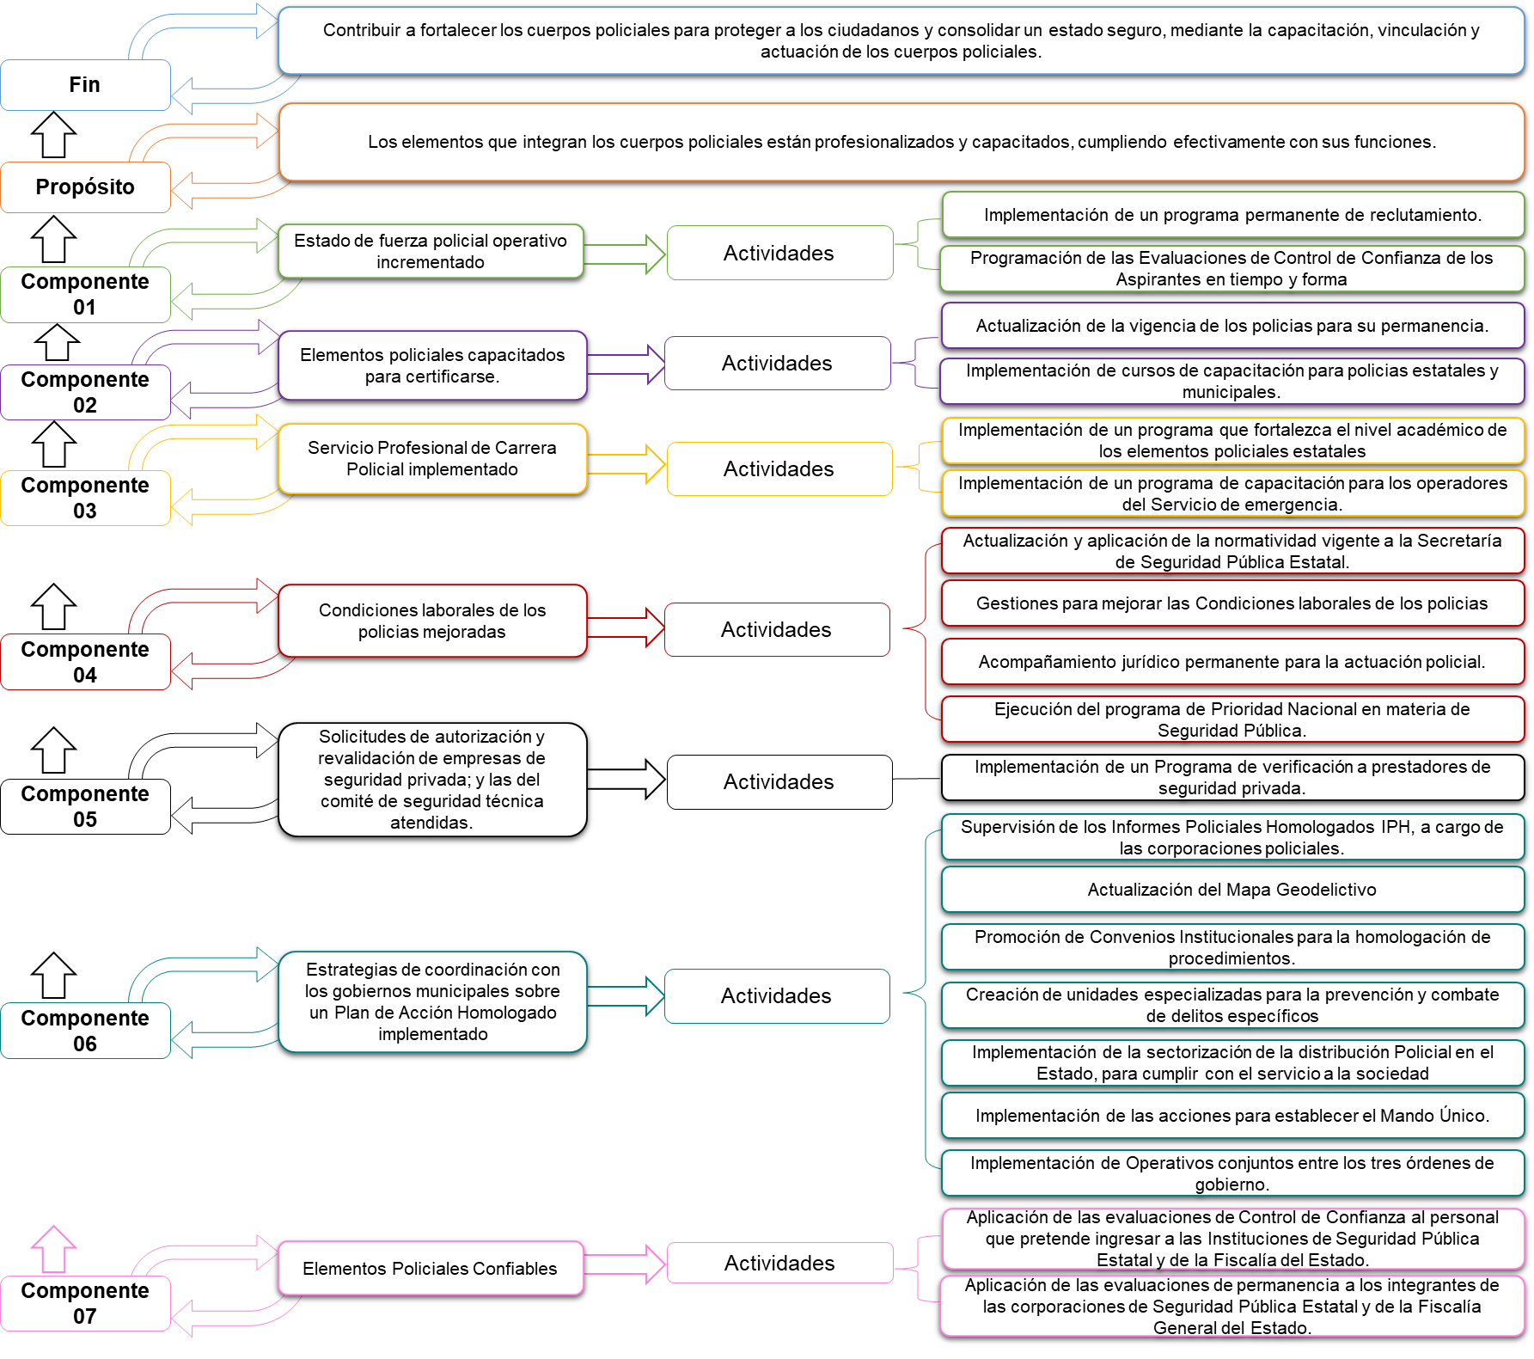
______________________________________________________________________________________________________________________Fuente: Elaborado por la ASEQROO, de acuerdo con la Matriz de Indicadores para Resultados proporcionada por la SSP.
Con la finalidad de tener claridad en el análisis del Programa Presupuestario, los componentes fueron desagregados en los segmentos de capacitación, vinculación y actuación.

Por su parte, el segmento de capacitación se encuentra conformado con los siguientes componentes:

Figura 2. Componentes del Programa Presupuestario E032.
Segmento de Capacitación

Nota: El Componente 01 se incluyó en el segmento de capacitación tomando como criterio la formación inicial como parte del proceso de ingreso señalado en el Reglamento del Servicio Profesional de Carrera Policial del Estado de Quintana Roo.
____________________________________________________________________________________________________________________
Fuente: Elaborado por la ASEQROO de acuerdo con la MIR del Programa Presupuestario E032. Capacitación, Vinculación y Actuación de los Cuerpos Policiales, para el ejercicio fiscal 2020.

Derivado de lo anterior, se procedió al análisis de las actividades de cada uno de los componentes que comprenden el segmento de capacitación, a través de los siguientes procedimientos de auditoría:

VERIFICAR SI LA SSP INCREMENTÓ EL ESTADO DE FUERZA POLICIAL OPERATIVO:

Para el incremento del estado de fuerza policial operativo, la SSP estableció las siguientes actividades en la Matriz de Indicadores para Resultados (MIR):

Figura 3. Actividades del Componente C01
_______________________________________________________________________________________________________________________________________
Fuente: Elaborado por la ASEQROO de acuerdo con la MIR del Programa Presupuestario E032. Capacitación, Vinculación y Actuación de los Cuerpos Policiales, para el ejercicio fiscal 2020.

Las actividades plasmadas en el componente 01 se encuentran fundamentadas en el proceso de ingreso establecido en el Reglamento del Servicio Profesional de Carrera Policial del Estado de Quintana Roo, las cuales comprenden las fases 02, 03 y 05 de la siguiente figura:

Figura 4. Proceso de Ingreso a las Corporaciones Policiales

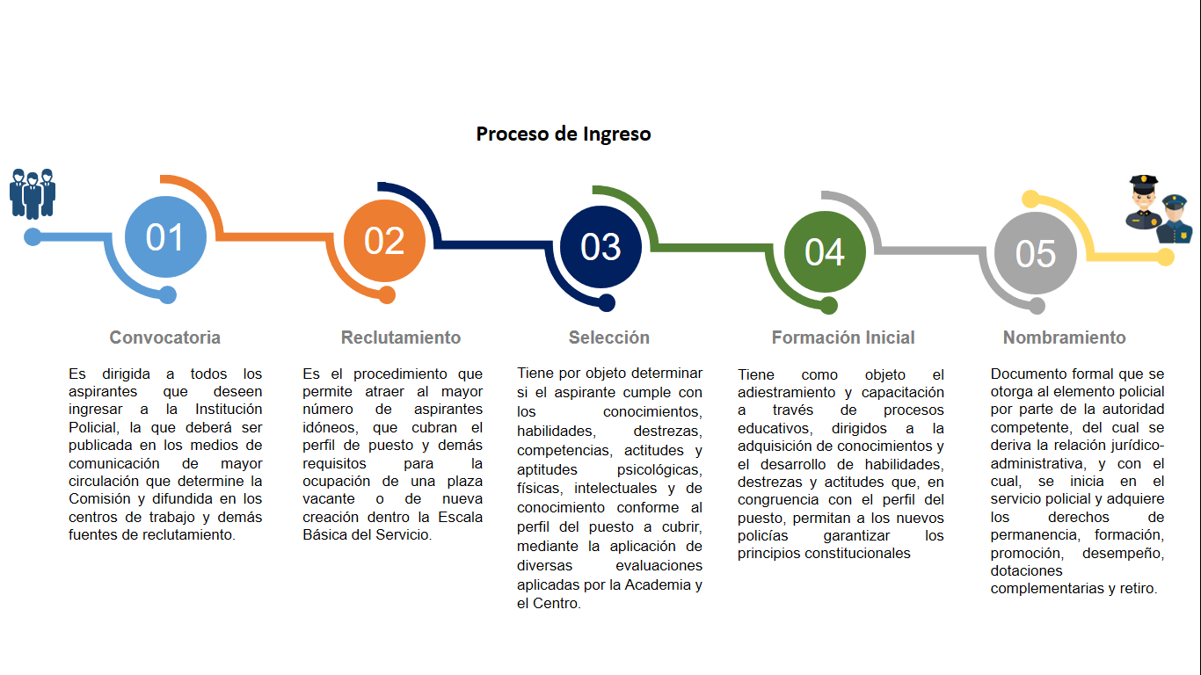
_______________________________________________________________________________________________________________________________________
Fuente: Elaborado por la ASEQROO con base en el capítulo II del Reglamento del Servicio Profesional de Carrera Policial del Estado de Quintana Roo.

Con base en lo antes expuesto, se realizó la verificación del cumplimiento de las actividades a fin de determinar el cumplimiento del componente:

- La Actividad 01 del Componente 01 establece como resumen narrativo la implementación de un programa permanente de reclutamiento:

Como evidencia, la SSP entregó el “Programa de Reclutamiento y Selección”, que consta de las siguientes fases:

Figura 5. Fases del Programa de Reclutamiento y Selección

_______________________________________________________________________________________________________________________________________
Fuente: Elaborado por la ASEQROO, con base en el Programa de Reclutamiento y Selección entregado por el ente.

Adicionalmente, se realizó el análisis de lo reportado por la SSP en el Formato Evaluatorio Programático del SIPPRES, determinando lo siguiente:

Tabla 6. Análisis de la Actividad 01 Componente 01
Indicador: Porcentaje de Reclutamiento Policial
Concepto | Meta | Nivel de Cumplimiento
Programado | 460 | 140.249 %
Ejecutado | 535
Semaforización: ROJO.
Fuente: Elaborado por la ASEQROO con base en la evidencia proporcionada por la SSP
y el Formato Evaluatorio Programático del SIPPRES.

De acuerdo con la tabla anterior, la SSP programó como meta 460 personas reclutadas, logrando 535. Cabe señalar, que este porcentaje de cumplimiento (140.249%) se dio debido a que el Ente modificó en el SIPPRES el número de aspirantes, disminuyendo el denominador de 820 a 680.

De acuerdo con los parámetros de semaforización establecidos por la SEFIPLAN, la SSP realizó una planeación inadecuada, puesto que, el nivel de cumplimiento alcanzado supera la meta programada en un rango mayor al 15 %.

De acuerdo con la evidencia presentada respecto al SIPPRES, se determinó que la SSP implementó un programa permanente de reclutamiento, como lo establece el resumen narrativo de la actividad, superando la meta programada.

- La Actividad 02 del Componente 01 establece como resumen narrativo la programación de las evaluaciones de control de confianza de los aspirantes en tiempo y forma:

Como evidencia, la SSP hizo entrega del listado de los “Aspirantes Aprobados en el C3 2020”, determinando lo siguiente:
Gráfica 1. Perfil del Personal que aprobó las Evaluaciones de Control de Confianza

_______________________________________________________________________________________________________________________
Fuente: Elaborado por la ASEQROO con base en el documento Aspirantes Aprobados en el C3 2020, entregado por la SSP.

Adicionalmente, se realizó el análisis de lo reportado por la SSP en el Formato Evaluatorio Programático del SIPPRES, determinando lo siguiente:

Tabla 7. Análisis de la Actividad 02 Componente 01
Indicador: Porcentaje de Personas Aprobadas en Evaluación de Control de Confianza
Concepto | Meta | Nivel de Cumplimiento
Programado | 130 | 56.923 %
Ejecutado | 74
Semaforización: ROJO.
Fuente: Elaborado por la ASEQROO con base en la evidencia proporcionada por la SSP
y el Formato Evaluatorio Programático del SIPPRES.

De acuerdo con la tabla anterior, la SSP programó como meta 130 personas aprobadas en control de confianza, logrando 74.
De acuerdo con los parámetros de semaforización establecidos por la SEFIPLAN, la SSP realizó una planeación inadecuada, puesto que, el nivel de cumplimiento alcanzado es menor a la meta programada en un rango por debajo de - 25 %.

De acuerdo con la evidencia presentada respecto al SIPPRES, se determinó que la SSP realizó acciones para la programación de las Evaluaciones de Control de Confianza, como lo establece el resumen narrativo de la actividad; no obstante, incumplió con la meta programada.

- El Componente 01 establece como resumen narrativo estado de fuerza policíal incrementado:

Como evidencia, la SSP hizo entrega del listado de “Altas 2020” y los oficios de trámites de lo siguiente:

Gráfica 2. Elementos Operativos Contratados
______________________________________________________________________________________________
Fuente: Elaborado por la ASEQRO con base en el documento Altas 2020 entregado por la SSP.

Adicionalmente, se realizó un análisis de lo reportado por la SSP en el Formato Evaluatorio Programático del SIPPRES, determinando lo siguiente:
Tabla 8. Análisis del Componente 01
Indicador: Porcentaje de Elementos Policiales Contratados
Concepto | Meta | Nivel de Cumplimiento
Programado | 130 | 56.923 %
Ejecutado | 74
Semaforización: ROJO.
Fuente: Elaborado por la ASEQROO con base en la evidencia proporcionada por la SSP
y el Formato Evaluatorio Programático del SIPPRES

Como se observa en la tabla anterior, la SSP programó como meta 130 elementos contratados, logrando 74.

De acuerdo con los parámetros de semaforización establecidos por la SEFIPLAN, la SSP realizó una planeación inadecuada, puesto que, el nivel de cumplimiento alcanzado es menor a la meta programada en un rango por debajo de - 25 %.

Con base en la evidencia presentada respecto al SIPPRES, se determinó que la SSP incrementó el estado de fuerza policial operativo, tal como lo establece el resumen narrativo del Componente 01; no obstante, incumplió con la meta programada.

En conclusión, de acuerdo con la evidencia presentada respecto al SIPPRES, se determinó lo siguiente:

- La SSP implementó un programa permanente de reclutamiento, superando la meta programada en el SIPPRES, lo cual es resultado de una planeación inadecuada. Aunado a esto, presentó inconsistencias en el SIPPRES al disminuir el denominador “aspirantes” de: 820 (programado) a 680 (ejecutado).
- La SSP presentó debilidad en la programación de las evaluaciones de control de confianza de los aspirantes, al no cumplir con la meta programada en el SIPPRES, lo cual es resultado de una planeación inadecuada.
- La SSP, derivado del resultado de la Actividad 02, presentó debilidad en el incremento del estado de fuerza policial operativo, al no cumplir con la meta programada en el SIPPRES, lo cual es resultado de una planeación inadecuada.

DETERMINAR SI LA SSP CAPACITÓ A LOS ELEMENTOS POLICIALES PARA CERTIFICARSE:

Para capacitar a los elementos policiales para certificarse, la SSP estableció las siguientes actividades en la MIR:

Figura 6. Actividades del Componente C02
_______________________________________________________________________________________________________________________________________
Fuente: Elaborado por la ASEQROO de acuerdo con la MIR del Programa Presupuestario E032. Capacitación, Vinculación y Actuación de los Cuerpos Policiales, para el ejercicio fiscal 2020.

En el capítulo III del Reglamento del Servicio Profesional de Carrera Policial del Estado de Quintana Roo, se encuentra fundamentado el Proceso de Permanencia, mismo que se compone de los siguientes elementos:

Figura 7. Proceso de Permanencia

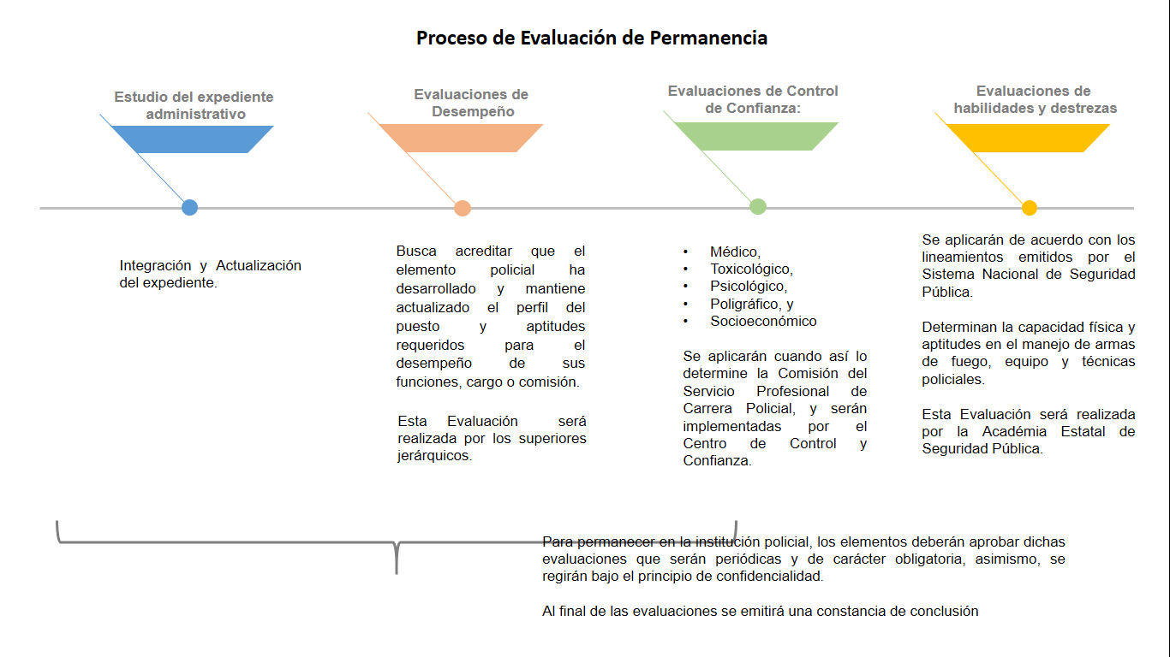
______________________________________________________________________________________________________________________________________
Fuente: Elaborado por la ASEQROO con base en el Reglamento del Servicio Profesional de Carrera Policial del Estado de Quintana Roo.

Con base en lo antes expuesto, se realizó la verificación del cumplimiento de las actividades a fin de determinar el cumplimiento del componente:

- La actividad 01 del componente 02 establece como resumen narrativo la actualización de la vigencia de los policías para su permanencia:

Al respecto, la SSP entregó como evidencia el oficio SSP/SUBSSP/0833/2021, el cual indica que 263 elementos de permanencia fueron evaluados en control y confianza para el ejercicio fiscal 2020, verificando la vigencia de los elementos.

De lo anterior, se realizó un análisis de lo reportado por la SSP en el Formato Evaluatorio Programático del SIPPRES, determinando lo siguiente:

Tabla 9. Análisis de la Actividad 01 del Componente 02
Indicador: Porcentaje de Elementos de Permanencia Evaluados en Control y Confianza
Concepto | Meta | Nivel de Cumplimiento
Programado | 320 | 100.00 %
Ejecutado | 160
Semaforización: VERDE.
Fuente: Elaborado por la ASEQROO con base en la evidencia proporcionada por la SSP
y el Formato Evaluatorio Programático del SIPPRES.

Cabe señalar, que la SSP reportó en el SIPPRES 160 elementos evaluados en el 4to. trimestre; no obstante, no registró 103 elementos evaluados del 2do trimestre. Adicionalmente, modificó el denominador de 360 a 175 elementos notificados para la evaluación de control de confianza, lo que propició el cumplimiento de la meta.

Durante la visita de auditoría, la SSP indicó que estas inconsistencias se debieron a errores de captura y que el dato correcto corresponde a los 263 elementos de permanencia, como se evidencia en el oficio SSP/SUBSSP/0833/2021, proporcionado por la Dependencia.

De acuerdo con la tabla 9, la SSP programó como meta 320 elementos de permanencia evaluados en control y confianza, logrando 160.

Con base en los parámetros de semaforización establecidos por la SEFIPLAN, la SSP realizó una planeación adecuada, puesto que, el nivel de cumplimiento alcanzado se sitúa entre -15% y +15% de la meta programada.

De acuerdo con la evidencia presentada respecto al SIPPRES, se determinó que la SSP actualizó la vigencia de los policías para su permanencia, como lo establece el resumen narrativo de la actividad, cumpliendo con la meta programada.

- La actividad 02 del Componente 02 establece como resumen narrativo la implementación de cursos de capacitación para policías estatales y municipales:

Como evidencia, la SSP entregó la lista de “Elementos Capacitados en el ejercicio fiscal 2020”, acompañada de sus constancias de acreditación. De dicha información se determinó lo siguiente:

Gráfica 3. Elementos Capacitados por la SSP en el ejercicio fiscal 2020

____________________________________________________________________________________________________________________
Fuente: Elaborado por la ASEQROO con base en el documento Elementos Capacitados en el ejercicio fiscal 2020 y constancias de acreditación, entregados por la SSP.

Adicionalmente, se realizó el análisis de lo reportado por la SSP en el Formato Evaluatorio Programático del SIPPRES, determinando lo siguiente:

Tabla 10. Análisis de la Actividad 02 del Componente 02
Indicador: Porcentaje de Elementos Capacitados para mejorar su Desempeño
Concepto | Meta | Nivel de Cumplimiento
Programado | 1,200 | 152.583 %
Ejecutado | 1,831
Semaforización: ROJO.
Fuente: Elaborado por la ASEQROO con base en la evidencia proporcionada por la SSP
y el Formato Evaluatorio Programático del SIPPRES.

De acuerdo con la tabla anterior, la SSP programó como meta 1,200 elementos capacitados para mejorar su desempeño, logrando 1,831.

Con base en los parámetros de semaforización establecidos por la SEFIPLAN, la SSP realizó una planeación inadecuada, puesto que, el nivel de cumplimiento alcanzado se sitúa por arriba de +15% de la meta programada.

De acuerdo con la evidencia presentada respecto al SIPPRES, se determinó que la SSP implementó cursos de capacitación para policías estatales y municipales, como lo establece el resumen narrativo de la actividad, superando la meta programada.

- El Componente 02 establece como resumen narrativo elementos policiales capacitados para certificarse:

Como evidencia, la SSP hizo entrega del documento “Listado de Elementos Policiales que obtuvieron el CUP”, así como el certificado correspondiente obtenido por cada uno de los 487 elementos de la policía estatal y custodios, para el ejercicio fiscal 2020. Dicha información se detalla en la siguiente gráfica:

Gráfica 4. Elementos Policiales Capacitados y Certificados

_______________________________________________________________________________________________________________________________________
Fuente: Elaborado por la ASEQROO con base en el Listado de Elementos Policiales que obtuvieron el CUP y Certificados de Acreditación, entregados por la SSP.

Adicionalmente, se realizó un análisis de lo reportado por la SSP en el Formato Evaluatorio Programático del SIPPRES, determinando lo siguiente:

Tabla 11. Análisis del Componente 02
Indicador: Porcentaje de Elementos Capacitados para certificarse
Concepto | Meta | Nivel de Cumplimiento
Programado | 400 | 266.00 %
Ejecutado | 1,064
Semaforización: ROJO.
Fuente: Elaborado por la ASEQROO con base en la evidencia proporcionada por la SSP
y el Formato Evaluatorio Programático del SIPPRES.

El Ente señaló que por error registró un 266 % de nivel de cumplimiento de la meta anual con relación a la meta programada, debido a que en el 2do. trimestre se reportó a 577 elementos capacitados que no contaban con los cursos necesarios para certificarse, resultando un total de 1,064 de la meta ejecutada.

Al respecto, la SSP proporcionó oficios de solicitud y respuesta a la SEFIPLAN para la modificación del SIPPRES; sin embargo, la SEFIPLAN le indicó que no es posible realizar la modificación debido a que dicho reporte ya se había cerrado, validado, integrado y reportado ante la SECOES y la ASEQROO.

De acuerdo con la tabla 11, la SSP programó como meta 400 elementos capacitados para certificarse, logrando 1,064.

Con base en los parámetros de semaforización establecidos por la SEFIPLAN, la SSP realizó una planeación inadecuada, puesto que, el nivel de cumplimiento alcanzado se sitúa por arriba de +15% de la meta programada.

De acuerdo con la evidencia presentada respecto al SIPPRES, se determinó que la SSP capacitó a los elementos policiales para certificarse, tal como lo establece el resumen narrativo del Componente 02; superando la meta programada.

En conclusión, de acuerdo con la evidencia presentada respecto al SIPPRES, se determinó lo siguiente:

- La SSP actualizó la vigencia de los policías para su permanencia, no obstante, presentó diferencias entre lo reportado en el SIPPRES y la evidencia proporcionada, al no registrar 103 elementos evaluados del 2do trimestre y modificar el denominador de 360 a 175 elementos notificados para la evaluación de control de confianza.
- La SSP implementó cursos de capacitación para policías estatales y municipales, superando la meta programada, lo cual refleja una planeación inadecuada puesto que, el nivel de cumplimiento alcanzado se sitúa por arriba de +15% de la meta programada.
- La SSP capacitó a los elementos policiales para certificarse, superando la meta programada, no obstante, se observaron diferencias entre lo reportado en el SIPPRES y la evidencia proporcionada. Al respecto, la SSP entregó la justificación que señala que por error registró un 266 % de nivel de cumplimiento de la meta anual con relación a la meta programada, debido a que en el 2do. trimestre reportó a 577 elementos capacitados que no contaban con los cursos necesarios para certificarse, resultando un total de 1,064 de la meta ejecutada.

VERIFICAR SI LA SSP IMPLEMENTÓ EL SERVICIO PROFESIONAL DE CARRERA POLICIAL:

Para la implementación del Servicio Profesional de Carrera Policial, la SSP estableció las siguientes actividades en la MIR:

Figura 8. Actividades del Componente C03

_______________________________________________________________________________________________________________________________________
Fuente: Elaborado por la ASEQROO de acuerdo con la MIR del Programa Presupuestario E032. Capacitación, Vinculación y Actuación de los Cuerpos Policiales, para el ejercicio fiscal 2020.

Las actividades del componente 03 están fundamentadas en el Reglamento del Servicio Profesional de Carrera Policial del Estado de Quintana Roo. Dichas actividades se encuentran establecidas dentro de la tercera etapa de la carrera policial, denominada Desarrollo (figura 9).

Figura 9. Etapas de la Carrera Policial

_______________________________________________________________________________________________________________________________________
Fuente: Elaborado por la ASEQROO con base en el artículo 3 del Reglamento del Servicio Profesional de Carrera Policial del Estado de Quintana Roo.

Con base en lo antes expuesto, se realizó la verificación del cumplimiento de las actividades a fin de determinar el cumplimiento del componente:

- La Actividad 01 del Componente 03 establece como resumen narrativo la implementación de un programa que fortalezca el nivel académico de los elementos policiales estatales:

Como evidencia, la SSP hizo entrega del oficio SSP/AESP/DG/CA/1457/2020 emitido por el Encargado del Despacho de la Dirección General de la Academia Estatal de Seguridad Pública al Secretario Ejecutivo del Sistema Estatal de Seguridad Pública, indicando lo siguiente:

“En seguimiento al proceso de capacitación y debido a las necesidades actuales que conlleva la operatividad policial se solicitó la reprogramación de los recursos del programa de capacitación denominado Nivelación Académica sustituyéndose por el curso denominado Primer Respondiente ya que es una de las exigencias más apremiantes dentro del marco del Sistema de Justicia Penal por lo que deberá ser atendida de manera eficiente y oportuna, para que los Elementos Policiales puedan aplicar los conocimientos adquiridos durante su capacitación”. SIC.

Adicionalmente, se realizó el análisis de lo reportado por la SSP en el Formato Evaluatorio Programático del SIPPRES, determinando lo siguiente:

Tabla 12. Análisis de la Actividad 01 Componente 03
Indicador: Porcentaje de programa implementado para mejorar el nivel académico
Concepto | Meta | Nivel de Cumplimiento
Programado | 119 | 0 %
Ejecutado | 0
Semaforización: ROJO.
Fuente: Elaborado por la ASEQROO con base en la evidencia proporcionada por la SSP
y el Formato Evaluatorio Programático del SIPPRES.

De acuerdo con la tabla anterior, la SSP programó como meta 119 elementos policiales que mejoraron su nivel académico, logrando 0.

De acuerdo con la evidencia presentada respecto al SIPPRES, se determinó que la SSP no implementó un programa para mejorar el nivel académico de los elementos policiales estatales, como lo establece el resumen narrativo de la actividad.

- La Actividad 02 del Componente 03 establece como resumen narrativo la implementación de un programa de capacitación para los operadores del servicio de emergencia:

Como evidencia, la SSP entregó el programa de capacitación denominado "Curso para instructores de operadores y supervisores del 9-1-1” que incluye objetivos, perfil de ingreso y egresos, estructura curricular, contenido temático, metodología y procedimientos de evaluación y acreditación.
Adicionalmente, se realizó el análisis de lo reportado por la SSP en el Formato Evaluatorio Programático del SIPPRES, determinando lo siguiente:

Tabla 13. Análisis de la Actividad 02 Componente 03
Indicador: Porcentaje de operadores capacitados
Concepto | Meta | Nivel de Cumplimiento
Programado | 20 | 0 %
Ejecutado | 0
Semaforización: ROJO.
Fuente: Elaborado por la ASEQROO con base en la evidencia proporcionada por la SSP
y el Formato Evaluatorio Programático del SIPPRES.

De acuerdo con la tabla anterior, la SSP programó como meta 20 operadores capacitados que mejoraron su nivel académico, logrando 0.

De acuerdo con la evidencia presentada respecto al SIPPRES, se determinó que, si bien la SSP proporcionó el programa de capacitación para operadores del servicio de emergencia, no cumplió con la implementación de dicho programa, como lo establece el resumen narrativo de la actividad.

- El Componente 03 establece como resumen narrativo implementar el Servicio Profesional de Carrera Policial;

Como evidencia, la SSP hizo entrega del “Reporte de las Acciones Realizadas del Servicio Profesional de Carrera Policial”, en el cual informa lo siguiente:

“Las evaluaciones del desempeño policial, forman parte de las acciones encaminadas en la implementación del servicio profesional de carrera policial, toda vez que dichas evaluaciones son parte del proceso de verificación periódica de la prestación profesional de los integrantes de las instituciones de seguridad pública, así como permite identificar las áreas de oportunidades de los integrantes para su promoción, y constituye al diseño e implementación de crecimiento y desarrollo profesional de los mismos”. SIC.

En adición a lo antes descrito, la Dependencia hizo entrega de la “Relación de Policías Estatales y Custodios a los que se les realizó sus Evaluaciones del Desempeño Policial 2020”, determinando lo siguiente:

Gráfica 5. Elementos Evaluados en Desempeño

_______________________________________________________________________________________________________________________________________
Fuente: Elaborado por la ASEQROO con base en la Relación de Policías Estatales y Custodios a los que se les realizó sus Evaluaciones del Desempeño Policial 2020, entregado por la SSP.

Adicionalmente, se realizó el análisis de lo reportado por la SSP en el Formato Evaluatorio Programático del SIPPRES, determinando lo siguiente:

Tabla 14. Análisis del Componente 03
Indicador: Porcentaje de elementos policiales sujetos al Servicio Profesional de Carrera en los términos que marca la Ley General del Sistema Nacional de Seguridad Pública
Concepto | Meta | Nivel de Cumplimiento
Programado | 100 | 552.001 %
Ejecutado | 552
Semaforización: ROJO.
Fuente: Elaborado por la ASEQROO con base en la evidencia proporcionada por la SSP
y el Formato Evaluatorio Programático del SIPPRES.
De acuerdo con la tabla anterior, la SSP programó como meta 100 elementos policiales sujetos al Servicio Profesional de Carrera en los términos que marca la Ley General del Sistema Nacional de Seguridad Pública, logrando 552.

Con base en los parámetros de semaforización establecidos por la SEFIPLAN, la SSP realizó una planeación inadecuada, puesto que, el nivel de cumplimiento alcanzado se sitúa por arriba de +15% de la meta programada.

De acuerdo con la evidencia presentada respecto al SIPPRES, se determinó que la SSP implementó el Servicio Profesional de Carrera Policial a través de las evaluaciones de desempeño, como lo establece el resumen narrativo del componente, superando la meta programada. No obstante, esto refleja un mal diseño en la MIR, como se observó en el resultado 1 de este documento.

En conclusión, de acuerdo con la evidencia presentada respecto al SIPPRES, se determinó lo siguiente:

- La SSP no implementó un programa que fortalezca el nivel académico de los elementos policiales estatales.
- La SSP no implementó el programa de capacitación para los operadores del servicio de emergencia.
- La SSP implementó el Servicio de Carrera Policial aplicando evaluaciones de desempeño, superando la meta programada en el SIPPRES. No obstante, esto refleja un mal diseño en la MIR, como se observó en el resultado 1 de este documento.

A manera de resumen, la semaforización del segmento de capacitación, es la siguiente:

Tabla 15. Semaforización del Segmento Capacitación
Nivel / Resumen Narrativo | Semaforización
 | Verde | Amarillo | Rojo
Actividad 01 Componente 01 – Implementación de un programa permanente de reclutamiento |  |  | 140.249 %
Actividad 02 Componente 01 – Programación de las evaluaciones de control de confianza de los aspirantes en tiempo y forma |  |  | 56.923 %
Componente 01 – Estado de fuerza policial operativo incrementado |  |  | 56.923 %
Actividad 01 Componente 02 – Actualización de la vigencia de los policías para su permanencia | 100.000 %
Actividad 02 Componente 02 – Implementación de cursos de capacitación para policías estatales y municipales |  |  | 152.583 %
Componente 02 – Elementos policiales capacitados para certificarse |  |  | 266.000 %
Actividad 01 Componente 03 – Implementación de un programa que fortalezca el nivel académico de los elementos policiales estatales |  |  | 0.000%
Actividad 02 Componente 03 – Implementación de un programa de capacitación para los Operadores del Servicio de Emergencias |  |  | 0.000%
Componente 03 – Servicio Profesional de Carrera Policial Implementado |  |  | 552.001%
Fuente: Elaborado por la ASEQROO de acuerdo con el SIPPRES 4to trimestre entregado por la SSP.

Asimismo, se presenta el resumen gráfico del cumplimiento de los Componentes que comprenden el segmento de capacitación:

Gráfica 6. Porcentaje de Cumplimiento de los Componentes del Segmento Capacitación

Fuente: Elaborado por la ASEQROO con base en lo reportado en el Formato Evaluatorio Programático del SIPPRES.

Derivado del análisis anterior, se determinaron las siguientes observaciones:

- La Secretaría de Seguridad Pública presentó debilidad al no proporcionar evidencia que sustente el resultado de los avances del cumplimiento de los objetivos y metas de los componentes y actividades establecidos para el cumplimiento del propósito del Programa Presupuestario E032 Capacitación, Vinculación y Actuación de los cuerpos policiales, en los siguientes niveles:

NIVEL | MOTIVO
Actividad 02 del Componente 01 - Programación de las evaluaciones de control de confianza de los aspirantes en tiempo y forma | - No cumplió con la meta programada.
Componente 01 - Estado de fuerza policial operativo incrementado | - No cumplió con la meta programada.
Actividad 01 del Componente 03 – Implementación de un programa que fortalezca el nivel académico de los elementos policiales estatales. | - No cumplió con la meta programada.
Actividad 02 del Componente 03 – Implementación de un programa de capacitación para los operadores del servicio de emergencia. | - No cumplió con la meta programada.

En la reunión de trabajo efectuada para la presentación de resultados finales de auditoría y observaciones preliminares, la SSP proporcionó la justificación del incumplimiento de los objetivos y metas de los componentes y actividades observados, por lo tanto, la observación quedó atendida.

- La SSP presentó debilidad en su planeación, al superar el nivel de cumplimiento de la meta programada en un rango mayor del 15 % en los siguientes niveles:

NIVEL |  | MOTIVO
Actividad 01 del Componente 01 | Implementación de un programa permanente de reclutamiento
Actividad 02 del Componente 02 | Implementación de cursos de capacitación para policías estatales y municipales
Componente 02 | Elementos policiales capacitados para certificarse
Componente 03 | Implementar el Servicio Profesional de Carrera Policial.

En la reunión de trabajo efectuada para la presentación de resultados finales de auditoría y observaciones preliminares, la SSP proporcionó las justificaciones correspondientes a los niveles observados, por lo tanto, la observación quedó atendida.

2.2. Vinculación

Con observaciones

El Servicio de seguridad privada, es aquel que se presta tanto por personas físicas como morales, legalmente constituidas y debidamente registradas, y que hayan obtenido la autorización correspondiente de la Secretaría de Seguridad Pública, con la finalidad de proteger la integridad física y/o los bienes de quienes les contraten.

La SSP tiene como facultad emitir la autorización para prestar servicios de seguridad privada y, en su caso, revalidar, revocar, modificar o suspender dicha autorización, así como realizar visitas de verificación. El Titular de la Dirección de Registro y Supervisión de Empresas y Servicios Privados de Seguridad elabora y presenta al superior inmediato, para su aprobación, un programa de trabajo de supervisión sobre los prestadores del servicio de seguridad privada, así como la supervisión del cumplimiento de las disposiciones normativas que los regulan.

A la SSP le corresponde celebrar convenios de colaboración, en el ámbito de su competencia y en el marco del Sistema Nacional de Seguridad Pública, con otras Autoridades Federales, Estatales y Municipales, así como establecer acuerdos de colaboración con instituciones similares.

Las Instituciones Policiales Estatal y Municipales de Seguridad Pública, trabajan en conjunto para mantener el orden, la paz y la tranquilidad pública dentro del territorio del Estado y de los respectivos municipios, así como auxiliar a las demás autoridades judiciales y administrativas para el cumplimiento de las leyes y reglamentos respectivos, en el ámbito de sus competencias.

Los integrantes de las Instituciones Policiales deberán registrar en el Informe Policial Homologado los datos de las actividades e investigaciones que realice. El informe debe ser completo, los hechos deben describirse cronológicamente y resaltando lo importante; no deberá contener afirmación sin el soporte de datos o hechos reales, por lo que deberá evitar información de oídas, conjeturas o conclusiones ajenas a la investigación.

El Subsecretario de Seguridad Pública tiene la atribución genérica de proponer la creación, reorganización y supresión de unidades que le correspondan y nombrar previo acuerdo del Secretario a los titulares de las mismas.

La evaluación del desempeño se realizará a través de la verificación del grado de cumplimiento de objetivos y metas, con base en indicadores que permitan conocer los resultados de la aplicación de los recursos públicos.

Las entidades y las Dependencias del Ejecutivo del Estado de Quintana Roo, deberán proporcionar a la Secretaría de Finanzas y Planeación, información periódica sobre el grado de avance físico y financiero de los programas, así como de las metas realizadas.

Las metas deben estar orientadas a mejorar de forma significativa los resultados e impactos del desempeño institucional, es decir deben ser retadoras, y ser factibles de alcanzar y, por lo tanto, ser realistas respecto a los plazos y a los recursos humanos y financieros que involucran.

La Secretaría conducirá y realizará sus actividades con sujeción a los objetivos y metas que establezca el Plan Estatal de Desarrollo, así como los asuntos que le encomiende el Gobernador del Estado. Por su parte, le corresponde al Titular de la Dirección de Planeación verificar el cumplimiento de los objetivos primordiales del plan estatal y de los programas que de él deriven.

El segmento de vinculación del Programa presupuestario E032 está conformado con los siguientes componentes:

Figura 10. Componentes del Programa Presupuestario E032
Segmento de Vinculación

____________________________________________________________________________________________________________________________________
Fuente: Elaborado por la ASEQROO de acuerdo con la MIR del Programa Presupuestario E032. Capacitación, Vinculación y Actuación de los Cuerpos Policiales, para el ejercicio fiscal 2020.

Derivado de lo anterior, se llevó a cabo el análisis de las actividades de cada uno de los componentes que comprenden el segmento de vinculación, a través de los siguientes procedimientos de auditoría:

VERIFICAR SI LA SSP ATENDIÓ LAS SOLICITUDES DE AUTORIZACIÓN Y REVALIDACIÓN DE EMPRESAS DE SEGURIDAD PRIVADA Y LAS DEL COMITÉ DE SEGURIDAD TÉCNICA:

Para la implementación de un programa de verificaciones a prestadores de seguridad privada, la SSP estableció la siguiente actividad en la MIR:

Figura 11. Actividad del Componente C05

_______________________________________________________________________________________________________________________________________
Fuente: Elaborado por la ASEQROO de acuerdo con la MIR del Programa Presupuestario E032. Capacitación, Vinculación y Actuación de los Cuerpos Policiales, para el ejercicio fiscal 2020.

Las verificaciones son aquellas acciones mediante las cuales se supervisa, inspecciona, revisa, controla y evalúa que se está cumpliendo con lo establecido en la ley. Para practicar las visitas, deberán estar provistos ineludiblemente de orden escrita, con firma autógrafa, expedida por duplicado por la SSP y firmada por su Titular. De acuerdo con el Reglamento, el proceso de verificación comprende lo siguiente:

Figura 12. Proceso de Verificación
_______________________________________________________________________________________________________________________________________
Fuente: Elaborado por la ASEQROO de acuerdo con el Reglamento de Servicios de Seguridad Privada, artículos 34 al 43.

Con base en lo establecido en la figura anterior, se realizó el siguiente análisis:

- La Actividad 01 del Componente 05 establece como resumen narrativo la implementación de un programa de verificación a prestadores de seguridad privada.

Como evidencia, la SSP proporcionó 190 oficios de visitas de verificación, con asunto de Orden de Visita, dirigidas a las empresas prestadoras de servicio de seguridad privada y el oficio SSP/DRSESPS/052/I/2021 con el total de verificaciones y licencias realizadas en el 4to trimestre del SIPPRES.

Durante la visita de auditoría, la Dirección de Registro y Supervisión de Empresas y Servicios Privados de Seguridad, señaló que el programa referido en el resumen narrativo de la actividad no existe como tal, sino como una planificación ordenada de distintas actividades a realizar por dicha Dirección, como lo señala el Reglamento.
Adicionalmente, se realizó un análisis de lo reportado por la SSP en el Formato Evaluatorio Programático del SIPPRES, determinando lo siguiente:

Tabla 16. Análisis de la Actividad 01 Componente 05
Indicador: Porcentaje de empresas de seguridad privada verificadas
Concepto | Meta | Nivel de Cumplimiento
Programado | 165 | 115.758 %
Ejecutado | 191
Semaforización: VERDE.
Fuente: Elaborado por la ASEQROO con base en la evidencia proporcionada por la SSP
y el Formato Evaluatorio Programático del SIPPRES.

De acuerdo con la tabla anterior, la SSP programó como meta 165 empresas de seguridad privada verificadas, logrando 191.

El Ente obtuvo un 115.758 % de nivel de cumplimiento de la meta anual con relación a la meta programada, estando dentro del rango permitido por la normatividad de la SEFIPLAN. No obstante, presentó inconsistencias en la captura en el SIPPRES, puesto que se reportaron 191 verificaciones en el 4to trimestre, siendo 190 el número de verificaciones, de acuerdo con la evidencia proporcionada por la Dependencia.

De acuerdo con la evidencia presentada respecto al SIPPRES, se determinó que la SSP llevó a cabo las verificaciones a prestadores de seguridad privada, cumpliendo con la meta programada al planificar las actividades realizadas por la Dirección de Registro y Supervisión de Empresas y Servicios Privados de Seguridad, tal como se señala en el reglamento.

- El producto del Componente 05 tiene como objetivo atender las solicitudes de autorización y revalidación de empresas de seguridad privada y las del comité de seguridad técnica.
Como evidencia, la SSP hizo entrega de 167 licencias autorizadas y revalidadas de los prestadores de seguridad privada:

Tabla 17. Licencias Autorizadas y Revalidadas por la SSP
Año de autorización  o revalidación | Revalidadas | Autorizadas | Total
2019 | 3 | 2 | 5
2020 | 133 | 24 | 157
2021 | 5 | 0 | 5
Total | 141 | 26 | 167
Fuente: Elaborado por la ASEQROO con base en las licencias entregadas por la SSP.

Referente a los años de autorización y revalidación de las licencias, el Ente indicó:

“hay muchas empresas que pierden su vigencia el 31 de diciembre de cada año, entonces algunas de esas no concluyen el trámite en el calendario, se arrastran hasta el siguiente año, aunque hayan entregado su documentación en el 2020, se van entregando el permiso en el 2021, enero, febrero, marzo 2021, que es cuando concluimos con el procedimiento, cuando nosotros tomamos nuestro libro de folios el número del cartón, se puede decir que ya les corresponde un folio del año 2021, si estamos hablando el proceso de 2019 - 2020, por eso unas tendrían 2019 o 2020, por que los libros se cierran cada año calendario, entonces si un cartón tiene el folio 001/2019, abra otro con el folio 001/2020 y otra 001/2021, porque cada año calendario cierro libros, independientemente que la revalidación sea del año anterior.”(SIC)

En vista de lo antes expuesto, se determinó que las 167 licencias autorizadas y revalidadas corresponden o tienen relación con el ejercicio fiscal 2020.

Adicionalmente, se realizó un análisis de lo reportado por la SSP en el Formato Evaluatorio Programático del SIPPRES, determinando lo siguiente:

Tabla 18. Análisis del Componente 05
Indicador: Porcentaje de solicitudes atendidas
Concepto | Meta | Nivel de Cumplimiento
Programado | 165 | 101.212 %
Ejecutado | 167
Semaforización: VERDE.
Fuente: Elaborado por la ASEQROO con base en la evidencia proporcionada por la SSP
y el Formato Evaluatorio Programático del SIPPRES.

De acuerdo con la tabla anterior, la SSP programó como meta 165 empresas de seguridad privada verificadas, logrando 167.

El Ente obtuvo un 101.212 % de nivel de cumplimiento de la meta anual con relación a la meta programada, estando dentro del rango permitido por la normatividad de la SEFIPLAN.

De acuerdo con la evidencia presentada respecto al SIPPRES, se determinó que la SSP atendió las solicitudes de autorización y revalidación de empresas de seguridad privada, cumpliendo con la meta programada.

En conclusión, de acuerdo con la evidencia presentada respecto al SIPPRES, se determinó lo siguiente:

- La SSP cumplió con la implementación de un programa de verificación a prestadores de seguridad privada; no obstante, se observó una diferencia en el número de verificaciones.
- La SSP cumplió con la atención de solicitudes de autorización y verificación de empresas de seguridad privada y las del comité de seguridad técnica.

VERIFICAR SI LA SSP IMPLEMENTÓ ESTRATEGIAS DE COORDINACIÓN CON LOS GOBIERNOS MUNICIPALES SOBRE UN PLAN DE ACCIÓN HOMOLOGADO:

Para implementar las estrategias de coordinación con los gobiernos municipales sobre un Plan de Acción Homologado, la SSP estableció las siguientes actividades:

Figura 13. Actividades del Componente C06

_______________________________________________________________________________________________________________________________________
Fuente: Elaborado por la ASEQROO de acuerdo con la MIR del Programa Presupuestario E032. Capacitación, Vinculación y Actuación de los Cuerpos Policiales, para el ejercicio fiscal 2020.

El Informe Policial Homologado es el medio a través del cual los integrantes de las instituciones policiales documentan la información relacionada con las puestas a disposición de personas y/o de objetos derivados de su intervención, a las autoridades competentes. Tiene como objeto eficientar las puestas a disposición, garantizar el debido proceso, y fomentar el uso de la información para acciones de inteligencia.

- La Actividad 01 del Componente 06 establece como resumen narrativo la supervisión de los informes Policiales Homologados (IPH) a cargo de las corporaciones policiales:

Como evidencia, la SSP entregó los reportes de Informe Policial Homologado de cada trimestre del SIPPRES, así como los reportes de “Captura General IPH e IPH Protocolo Primer Respondiente” de enero a noviembre de 2020.

A continuación, se presenta un análisis comparativo de dicha evidencia:

Tabla 19. Informe Policial Homologado (IPH)
Trimestre | Captura General IPH e IPH Protocolo Primer Respondiente | SIPPRES | Diferencia
1er Trimestre(Enero-Marzo) | 14,603 | 14,603 | 0
2do Trimestre(Abril-Junio) | 5,543 | 9,553 | -4,010
3er Trimestre (Julio-Sep) | 4,921 | 12,182 | -7,261
4to Trimestre (Oct-Dic) | (*) | 12,853 | -12,853
(*) Tarjeta de justificación proporcionada por el Ente SSP/CGC4/DECEI/076/2021.
Fuente: Elaborado por la ASEQROO con base en el SIPPRES cuarto trimestre y la Captura general (IPH e IPH protocolo primer respondiente 2020), entregado por la SSP.
Como se observa en la tabla anterior, las cantidades de “Captura General IPH e IPH Protocolo Primer Respondiente” no corresponden a lo reportado en el SIPPRES a partir del 2do trimestre.

Adicionalmente, se realizó el análisis de lo reportado por la SSP en el Formato Evaluatorio Programático del SIPPRES, determinando lo siguiente:

Tabla 20. Análisis de la Actividad 01 Componente 06
Indicador: Porcentaje de Informes Policiales Homologados realizados
Concepto | Meta | Nivel de Cumplimiento
Programado | 54,000 | 91.094 %
Ejecutado | 49,191
Semaforización: VERDE.
Fuente: Elaborado por la ASEQROO con base en la evidencia proporcionada por la SSP
y el Formato Evaluatorio Programático del SIPPRES.

De acuerdo con la tabla anterior, la SSP programó como meta 54,000 Informes Policiales Homologados realizados, logrando 49,191.

El Ente obtuvo un 91.094 % de nivel de cumplimiento de la meta anual con relación a la meta programada, estando dentro del rango permitido por la normatividad de la SEFIPLAN.

De acuerdo con la evidencia presentada respecto al SIPPRES, se determinó que la SSP presentó debilidad en la supervisión de los Informes Policiales Homologados (IPH) a cargo de las corporaciones policiales, sin embargo, de acuerdo con la semaforización establecida por la SEFIPLAN, cumple con la meta programada.

- La Actividad 02 del Componente 06 establece como resumen narrativo la actualización del mapa geodelictivo:

Como evidencia, la SSP proporcionó 420 mapas actualizados y 5 oficios (figura 14).

Figura 14. Evidencia de la Actividad 02 del Componente 06 entregada por la SSP
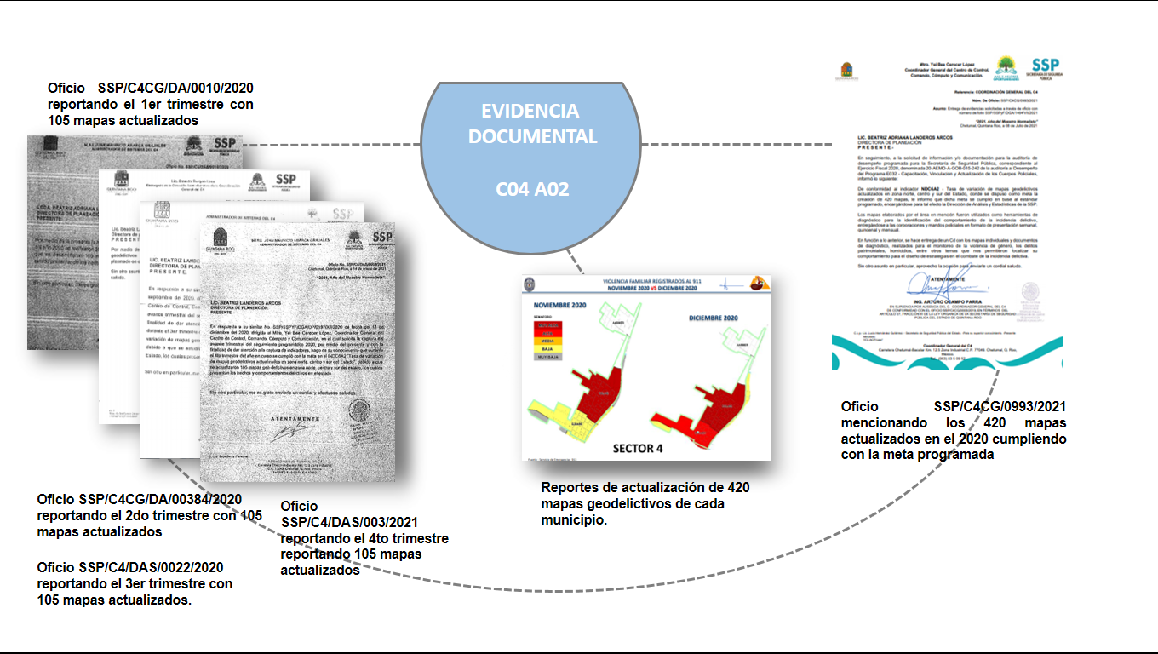
_______________________________________________________________________________________________________________________________________
Fuente: Elaborado por la ASEQRO con base en los mapas geodelictivos y oficios SSP/C4CG/DA/0010/2020, SSP/C4CG/DA/0384/2020 SSP/C4/DAS/0022/2020, SSP/C4/DAS/0003/2021 y SSP/C4CG/0993/2021, entregados por la SSP.

Adicionalmente, se realizó el análisis de lo reportado por la SSP en el Formato Evaluatorio Programático del SIPPRES, determinando lo siguiente:

Tabla 21. Análisis de la Actividad 02 Componente 06
Indicador: Tasa de variación de mapas geodelictivos actualizados en zona norte, centro y sur del Estado
Concepto | Meta | Nivel de Cumplimiento
Programado | 420 | 100.00 %
Ejecutado | 420
Semaforización: VERDE.
Fuente: Elaborado por la ASEQROO con base en la evidencia proporcionada por la SSP
y el Formato Evaluatorio Programático del SIPPRES.

De acuerdo con la tabla anterior, la SSP programó como meta 420 Informes Policiales Homologados realizados, logrando 420.

El Ente obtuvo un 100.00 % de nivel de cumplimiento de la meta anual con relación a la meta programada.

De acuerdo con la evidencia presentada respecto al SIPPRES, se determinó que la SSP proporcionó la actualización de los mapas geodelictivos, cumpliendo con la meta programada.

- La Actividad 03 del Componente 06 establece como resumen narrativo la promoción de convenios institucionales para la homologación de procedimientos.

Como evidencia, el Ente proporcionó los acuerdos derivados de la pandemia del Covid-19 en el Estado de Quintana Roo, como se indica en la figura 15:

Figura 15. Acuerdos derivados de la pandemia de Covid-19 en el Estado de Quintana Roo

_______________________________________________________________________________________________________________________________________
Fuente: Elaborado por la ASEQRO con base en el Periódico Oficial Tomo I, numero 35 Extraordinario Nueva Época, celebrado el 23 de marzo de 2020, entregado por la SSP.

De acuerdo con la evidencia presentada, el Ente señaló que, con base en los Acuerdos derivados del tema de pandemia del virus Covid-19, la SSP da sustento a los planes de acción realizados (Figura 16).

Figura 16. Planes de Acción realizados en el Estado de Quintana Roo

_______________________________________________________________________________________________________________________________________
Fuente: Elaborado por la ASEQROO con base a los oficios SSP/SUBSSP/6209/2020, SSP/SUBSSP/1464/202, SSP/SUBSSP/0836/2021 entregados por la SSP.
Adicionalmente, se realizó el análisis de lo reportado por la SSP en el Formato Evaluatorio Programático del SIPPRES, determinando lo siguiente:

Tabla 22. Análisis de la Actividad 03 Componente 06
Indicador: Porcentaje de Planes de Acción Homologados
Concepto | Meta | Nivel de Cumplimiento
Programado | 3 | 100.00 %
Ejecutado | 3
Semaforización: VERDE.
Fuente: Elaborado por la ASEQROO con base en la evidencia proporcionada por la SSP
y el Formato Evaluatorio Programático del SIPPRES.

De acuerdo con el SIPPRES, la SSP cumplió con la meta establecida en un 100 %. Sin embargo, esta actividad la logró con Planes de Acción y no con Convenios

De acuerdo con la tabla anterior, la SSP programó como meta 3 Planes de Acción Homologados, logrando 3.

El Ente obtuvo un 100.00 % de nivel de cumplimiento de la meta anual con relación a la meta programada.

De acuerdo con la evidencia presentada respecto al SIPPRES, se determinó que la SSP no proporcionó convenios firmados con los municipios y otras instituciones para la homologación de procedimientos.

- La Actividad 04 del Componente 06 establece como resumen narrativo la creación de unidades especializadas para la prevención y combate de delitos específicos:

Como evidencia, la SSP hizo entrega de oficios que estipulan la creación de Unidades Especializadas, como se detalla en la siguiente figura:

Figura 17. Unidades Especializadas Creadas
_______________________________________________________________________________________________________________________________________
Fuente: Elaborado por la ASEQROO con base en los oficios SSP/SUBSSP/0015-BIS/2020, SSP/SUBSSP/006-BIS/2020, SSP/SUBSSP/7079-BIS/2020 entregada por la SSP, SSP/SUBSSP/7080-BIS/2020 y SSP/SUBSSP/0837/2020 entregados por la SSP.

Adicionalmente, se realizó el análisis de lo reportado por la SSP en el Formato Evaluatorio Programático del SIPPRES, determinando lo siguiente:

Tabla 23. Análisis de la Actividad 04 Componente 06
Indicador: Tasa de variación de Unidades Especializadas para la Prevención y Combate de los Delitos Específicos Creadas
Concepto | Meta | Nivel de Cumplimiento
Programado | 3 | 100.00 %
Ejecutado | 3
Semaforización: VERDE.
Fuente: Elaborado por la ASEQROO con base en la evidencia proporcionada por la SSP
y el Formato Evaluatorio Programático del SIPPRES.

De acuerdo con la tabla anterior, la SSP programó como meta 3 Unidades Especializadas creadas en 2020, logrando 3.
El Ente obtuvo un 100.00 % de nivel de cumplimiento de la meta anual con relación a la meta programada.

De acuerdo con la evidencia presentada respecto al SIPPRES, se determinó que la SSP creó tres unidades especializas para la prevención y combate de delitos específicos, cumpliendo con la meta programada.

- La Actividad 05 del Componente 06 establece como resumen narrativo la implementación de la sectorización de la distribución policial en el Estado, para cumplir con el servicio a la sociedad.

Como evidencia, la SSP entregó el oficio SSP/SUBSSP/8123/2021 que indica que de 1,568 elementos que conforman el estado de fuerza policial de la Secretaría de Seguridad Pública, el 47.51% atiende los sectores de todo el Estado. El Ente señaló que el 52.49% restante corresponde a administración, como son analistas, radio operadores, entre otros (gráfica 7).

De igual manera proporcionó el oficio SSP/SUBSSP/0838/2021, que indica que la SSP cuenta con el mismo número de elementos para atender los sectores en todo el Estado (425 mujeres y 1,143 hombres).

Gráfica 7. Sectorización de la Distribución Policial para el Ejercicio fiscal 2020

_______________________________________________________________________________________________________________________________________
Fuente: Elaborado por la ASEQROO con base en los oficios SSP/SUBSSP/0838/2021 y SSP/SUBSSP/8123/2021, entregado por la SSP.
Adicionalmente, se realizó el análisis de lo reportado por la SSP en el Formato Evaluatorio Programático del SIPPRES, determinando lo siguiente:

Tabla 24. Análisis de la Actividad 05 Componente 06
Indicador: Porcentaje de Elementos Policiales que atienden los sectores en todo el Estado
Concepto | Meta | Nivel de Cumplimiento
Programado | 2,500 | 62.72 %
Ejecutado | 1,568
Semaforización: ROJO.
Fuente: Elaborado por la ASEQROO con base en la evidencia proporcionada por la SSP
y el Formato Evaluatorio Programático del SIPPRES.

De acuerdo con la tabla anterior, la SSP programó como meta 2,500 Elementos Policiales que atienden los sectores en todo el Estado, logrando 1,568.

El Ente obtuvo un 62.72 % de nivel de cumplimiento de la meta anual con relación a la meta programada. De acuerdo con los parámetros de semaforización establecidos por la SEFIPLAN, la SSP realizó una planeación inadecuada, puesto que, el nivel de cumplimiento alcanzado es menor a la meta programada en un rango por debajo de - 25 %.

De acuerdo con la evidencia presentada respecto al SIPPRES, se determinó que la misma es insuficiente al no identificar la sectorización de la distribución policial en el Estado, para cumplir con el servicio a la sociedad, incumpliendo con la meta programada.

- La Actividad 06 del Componente 06 tiene como resumen narrativo la implementación de las acciones para establecer el Mando Único, para cumplir con el servicio a la sociedad:

Como evidencia, la SSP proporcionó los convenios en materia de coordinación y colaboración administrativa en materia de seguridad pública y tránsito municipal, celebrados con diez municipios del Estado (excepto Solidaridad). Estos convenios tienen una vigencia desde la fecha de su publicación en el ejercicio fiscal 2019, hasta el mes de septiembre de 2021.

Aunado a lo anterior, la SSP entregó el oficio SSP/SUBSSP/0839/2021 emitido por la Directora de Planeación de la Secretaría de Seguridad Pública, el cual indica lo siguiente:

“Derivado al Tema de la Contingencia del COVID-19, no se llevaron a cabo las celebraciones de Convenios programados, por lo cual se espera para este próximo año 2021, poder tener y/o contar con las posibilidades de celebrarlos, una vez que los índices de propagación del COVID-19 disminuya” (SIC).

De acuerdo con lo antes expuesto, la SSP no proporcionó evidencia de la implementación de acciones con el municipio de Solidaridad para establecer el Mando Único, en el ejercicio fiscal 2020.

Adicionalmente, se realizó el análisis de lo reportado por la SSP en el Formato Evaluatorio Programático del SIPPRES, determinando lo siguiente:

Tabla 25. Análisis de la Actividad 06 Componente 06
Indicador: Tasa de variación de convenios celebrados
Concepto | Meta | Nivel de Cumplimiento
Programado | 2 | 0 %
Ejecutado | 0
Semaforización: ROJO.
Fuente: Elaborado por la ASEQROO con base en la evidencia proporcionada por la SSP
y el Formato Evaluatorio Programático del SIPPRES.

De acuerdo con la tabla anterior, la SSP programó como meta 2 Convenios celebrados en 2020, logrando 0, incumpliendo la meta.

El Ente obtuvo un 0 % de nivel de cumplimiento de la meta anual con relación a la meta programada.

De acuerdo con la evidencia presentada respecto al SIPPRES, se determinó que la SSP presentó debilidad en la implementación de las acciones con el municipio de Solidaridad para establecer el Mando Único en el ejercicio fiscal 2020; sin embargo, la evidencia muestra que los convenios firmados en el 2019 estuvieron vigentes en el 2020.

- La Actividad 07 del Componente 06 establece como resumen narrativo la implementación de operativos conjuntos entre los tres órdenes de gobierno.

Como evidencia, la SSP hizo entrega de tres oficios que contienen la captura trimestral del Seguimiento Programático 2020, correspondientes al indicador porcentaje de operativos conjuntos implementados (Gráfica 8):

Gráfica 8. Operativos Conjuntos Implementados
_______________________________________________________________________________________________________________________________________
Fuente: Elaborado por la ASEQROO con base en los oficios: SSP/SUBSSP/8213/2020, SSP/SUBSSP/11465/2020, SSP/SUBSSP/0840/2021 entregados por la SSP.
Adicionalmente, se realizó el análisis de la evidencia proporcionada por la SSP y lo reportado en el Formato Evaluatorio Programático del SIPPRES, determinando lo siguiente:

Tabla 26. Análisis de la Actividad 07 Componente 06
Indicador: Porcentaje de operativos conjuntos implementados
Concepto | Meta | Nivel de Cumplimiento
Programado | 3,000 | 98.033 %
Ejecutado | 2,941
Semaforización: VERDE.
Fuente: Elaborado por la ASEQROO con base en la evidencia proporcionada por la SSP
y el Formato Evaluatorio Programático del SIPPRES.

De acuerdo con la tabla anterior, la SSP programó como meta 3,000 operativos conjuntos realizados, logrando 2,941.

El Ente obtuvo un 98.033 % de nivel de cumplimiento de la meta anual con relación a la meta programada, estando dentro del rango permitido por la normatividad de la SEFIPLAN.

De acuerdo con la evidencia presentada respecto al SIPPRES, se determinó que la SSP realizó el implemento de operativos conjuntos entre los tres órdenes de gobierno, cumpliendo con la meta programada de acuerdo con la semaforización establecida por la SEFIPLAN.

- El producto del Componente 06 tiene como objetivo realizar estrategias de coordinación con los gobiernos municipales sobre un Plan de Acción Homologado.

Como evidencia, la SSP hizo entrega de cuatro oficios, los cuales contienen la captura trimestral del Seguimiento Programático 2020, referente al número de operativos homologados realizados en cada trimestre, constatándose lo siguiente:

Gráfica 9. Operativos Homologados en el Ejercicio fiscal 2020.
_______________________________________________________________________________________________________________________________________
Fuente: Elaborado por la ASEQROO con base en los oficios SSP/SUBSSP/11466/2020, SSP/SUBSSP/8208/2020, SSP/SUBSSP/8027/2020 y SSP/SUBSSP/0835/2021, entregados por la SSP.

Adicionalmente, se realizó el análisis de lo reportado por la SSP en el Formato Evaluatorio Programático del SIPPRES, determinando lo siguiente:

Tabla 27. Análisis del Componente 06
Indicador: Porcentaje de operativos homologados
Concepto | Meta | Nivel de Cumplimiento
Programado | 120,000 | 1,209.650 %
Ejecutado | 1,451,580
Semaforización: VERDE.
Fuente: Elaborado por la ASEQROO con base en la evidencia proporcionada por la SSP
y el Formato Evaluatorio Programático del SIPPRES.
De acuerdo con la tabla anterior, la SSP programó como meta 120,000 operativos homologados realizados, logrando 1,451,580.

El Ente obtuvo un 1,209.650 % de nivel de cumplimiento de la meta anual con relación a la meta programada, por lo que, con base en los parámetros de semaforización establecidos por la SEFIPLAN, la SSP realizó una planeación inadecuada, puesto que, el nivel de cumplimiento alcanzado se sitúa por arriba de +15% de la meta programada.

De acuerdo con la evidencia presentada respecto al SIPPRES, se determinó que la SSP realizó las estrategias de coordinación con los gobiernos municipales sobre un Plan de Acción Homologado, superando la meta programada.

En conclusión, de acuerdo con la evidencia presentada respecto al SIPPRES, se determinó lo siguiente:

- La SSP presentó debilidad en la supervisión de los Informes Policiales Homologados (IPH) a cargo de las corporaciones policiales, sin embargo, de acuerdo con la semaforización establecida, cumple con la meta programada.
- La SSP cumplió con la actualización de mapas geodelictivos.
- La SSP presentó debilidad en la promoción de convenios institucionales para la homologación de procedimientos, realizando en su lugar planes de acción.
- La SSP cumplió con la creación de unidades especializadas para la prevención y combate de delitos específicos.
- La SSP presentó debilidad en la implementación de la sectorización de la distribución policial en el Estado, para cumplir con el servicio a la sociedad.
- La SSP presentó debilidad en la implementación de convenios de las acciones para establecer el Mando Único, en el municipio de Solidaridad.
- La SSP implementó los operativos conjuntos entre los tres órdenes de gobierno.
- La SSP superó el número de estrategias de coordinación con los gobiernos municipales sobre un Plan de Acción Homologado.

A manera de resumen, la semaforización del segmento de vinculación, es la siguiente:

Tabla 28. Semaforización del Segmento Vinculación
Nivel / Resumen Narrativo | Semaforización
 | Verde | Amarillo | Rojo
Actividad 01 Componente 05 – Implementación de un Programa de verificación a prestadores de seguridad privada |  |  | 115.758%
Componente 05 – Solicitudes de autorización y revalidación de empresas de seguridad privada; y las del comité de seguridad técnicas atendidas | 101.212%
Actividad 01 Componente 06 – Supervisión de los Informes Policiales Homologados IPH, a cargo de las corporaciones policiales | 91.094%
Actividad 02 Componente 06 – Actuación del mapa geodelictivo | 100.000%
Actividad 03 Componente 06 – Promoción de convenios institucionales para la homologación de procedimientos | 100.000%
Actividad 04 Componente 06 – Creación de unidades especializadas para la prevención y combate de delitos específicos | 100.000%
Actividad 05 Componente 06 – Implementación de la sectorización de la distribución Policial en el Estado, para cumplir con el servicio a la sociedad |  |  | 62.720%
Actividad 06 Componente 06 – Implementación de las acciones para establecer el Mando Único |  |  | 0.000%
Actividad 07 Componente 06 – Implementación de Operativos conjuntos entre los tres órdenes de gobierno | 98.033%
Componente 06 – Estrategias de coordinación con los gobiernos municipales sobre un Plan de Acción Homologado Implementado |  |  | 1,209.650%
Fuente: Elaborado por la ASEQROO de acuerdo con el SIPPRES 4to trimestre entregado por la SSP.
Asimismo, se presenta el resumen gráfico del cumplimiento de los Componentes que comprenden el segmento de capacitación:

Gráfica 10. Porcentaje de Cumplimiento de los Componentes

Fuente: Elaborado por la ASEQROO con base en lo reportado en el Formato Evaluatorio Programático del SIPPRES.

Derivado del análisis anterior, se determinaron las siguientes observaciones:

- La Secretaría de Seguridad Pública presentó debilidad al no proporcionar evidencia, que sustente el resultado de los avances del cumplimiento de los objetivos y metas de las actividades establecidos para el cumplimiento del propósito del Programa Presupuestario E032 Capacitación, Vinculación y Actuación de los cuerpos policiales, en los siguientes niveles:

NIVEL | MOTIVO
Actividad 01 del Componente 06 - Supervisión de los Informes Policiales Homologados (IPH) a cargo de las corporaciones policiales. | - No cumplió con la meta programada.
Actividad 03 del Componente 06 – Promoción de convenios institucionales para la homologación de procedimientos. | - No cumplió con la meta programada.
Actividad 05 del Componente 06 – Implementación de sectorización de la distribución policial en el Estado, para cumplir con el servicio a la sociedad. | - No cumplió con la meta programada.
Actividad 06, del Componente 06 – Implementación de las acciones para establecer el Mando Único. | - No cumplió con la meta programada.

En la reunión de trabajo efectuada para la presentación de resultados finales de auditoría y observaciones preliminares, la SSP proporcionó la justificación del incumplimiento de los objetivos y metas de los componentes y actividades observados, por lo tanto, la observación quedó atendida.

- La Secretaría de Seguridad Pública presentó debilidad en su planeación, al superar el nivel de cumplimiento de la meta programada en un rango mayor del 15 %, en los siguientes niveles:

Componente 06 | Estrategias de coordinación con los gobiernos municipales sobre un Plan de Acción Homologado, al obtener un cumplimiento del 1,209.65 %

En la reunión de trabajo efectuada para la presentación de resultados finales de auditoría y observaciones preliminares, la SSP proporcionó las justificaciones correspondientes a los niveles observados, por lo tanto, la observación quedó atendida.

- La Secretaría de Seguridad Pública presentó debilidad en proporcionar evidencia referente al Convenio en materia de coordinación y colaboración administrativa en materia de seguridad pública y tránsito municipal, correspondiente al Municipio de Solidaridad.

En la reunión de trabajo efectuada para la presentación de resultados finales de auditoría y observaciones preliminares, la SSP proporcionó las justificaciones correspondientes referente a la falta del Convenio en materia de coordinación y colaboración administrativa en materia de seguridad pública y tránsito municipal, correspondiente al Municipio de Solidaridad, por lo tanto, la observación quedó atendida.

2.3. Actuación

Con observación

La actuación de los elementos policiales e integrantes de las Instituciones Policiales se sujetará a los principios constitucionales de legalidad, objetividad, eficiencia, profesionalismo, honradez y respeto a los derechos humanos, y están obligados a someterse a evaluaciones periódicas para acreditar el cumplimiento de sus requisitos de permanencia, así como obtener y mantener vigente la certificación respectiva. Dichas evaluaciones de control de confianza deberán ser aprobadas como requisitos de ingreso y permanencia en las instituciones policiales.

Los derechos del personal que integran las Instituciones Policiales del Estado y de los Municipios deben recibir apoyo jurídico, terapéutico, médico, psicológico, psiquiátrico, de trabajo social o de cualquier disciplina o especialidad que requiera por afectaciones o alteraciones que sufra a consecuencia del desempeño de sus funciones.

Las Instituciones de Seguridad Pública deberán garantizar, al menos las prestaciones previstas como mínimas para los trabajadores al servicio del Estado; las entidades federativas y municipios generarán de acuerdo a sus necesidades y con cargo a sus presupuestos una normatividad de régimen complementario de seguridad social y reconocimientos.

Con el objetivo de garantizar el cumplimiento de los principios constitucionales, los integrantes de las Instituciones Policiales se sujetarán a conducirse siempre con dedicación y disciplina, apego al orden jurídico, respeto a las garantías individuales y derechos humanos reconocidos, así como participar en operativos y mecanismos de coordinación con otras Instituciones de Seguridad Pública.

La ejecución de los Programas de Prioridad Nacional en Materia de Seguridad Pública, se encuentran a cargo del Fondo de Aportaciones para la Seguridad Pública de los Estados y del Distrito Federal. Dichas entidades que reciban esta aportación se destinará exclusivamente a la profesionalización, reclutamiento, ingreso, formación, selección, permanencia, evaluación, reconocimiento, certificación y depuración del recurso humano.

La evaluación del desempeño se realizará a través de la verificación del grado de cumplimiento de objetivos y metas, con base en indicadores que permitan conocer los resultados de la aplicación de los recursos públicos. Las entidades y las Dependencias del Ejecutivo del Estado de Quintana Roo, deberán proporcionar a la Secretaría de Finanzas y Planeación, información periódica sobre el grado de avance físico y financiero de los programas, así como de las metas realizadas. Las metas deben estar orientadas a mejorar de forma significativa los resultados e impactos del desempeño institucional, es decir deben ser retadoras, y ser factibles de alcanzar y, por lo tanto, ser realistas respecto a los plazos y a los recursos humanos y financieros que involucran.
La Secretaría conducirá y realizará sus actividades con sujeción a los objetivos y metas que establezca el Plan Estatal de Desarrollo, así como los asuntos que le encomiende el Gobernador del Estado. Por su parte, le corresponde al Titular de la Dirección de Planeación verificar el cumplimiento de los objetivos primordiales del plan estatal y de los programas que de él deriven.

Derivado de lo anterior, se llevó a cabo el análisis de los Componentes que comprenden el segmento de Actuación, para verificar si contribuyeron al cumplimiento del Propósito:

El segmento de actuación del Programa Presupuestario E032 está conformado con los siguientes componentes:

Figura 18. Componentes del Programa Presupuestario E032
Segmento de Actuación

_______________________________________________________________________________________________________________________________________
Fuente: Elaborado por la ASEQROO de acuerdo con la MIR del Programa Presupuestario E032. Capacitación, Vinculación y Actuación de los Cuerpos Policiales, para el ejercicio fiscal 2020.

Derivado de lo anterior, se procederá al análisis de las actividades de cada uno de los componentes que comprenden el segmento de actuación, a través de los siguientes procedimientos de auditoría:

VERIFICAR SI LA SSP MEJORÓ LAS CONDICIONES LABORALES DE LOS POLICÍAS:

Para mejorar las condiciones laborales de los policías, la SSP estableció las siguientes actividades en la MIR:

Figura 19. Actividades del Componente C04
_______________________________________________________________________________________________________________________________________
Fuente: Elaborado por la ASEQROO de acuerdo con la MIR del Programa Presupuestario E032. Capacitación, Vinculación y Actuación de los Cuerpos Policiales, para el ejercicio fiscal 2020.

- La Actividad 01 del Componente 04 establece como resumen narrativo actuación y aplicación de la normatividad vigente de la Secretaría de Seguridad Pública:

Como evidencia, la SSP hizo entrega del oficio No. SSP/DJ/0D86/2021-X, el cual indica:

“Que con fecha 29 de julio del año 2020 fue publicado en el Periódico Oficial del Estado de Quintana Roo, el Acuerdo por el que se expide el Protocolo de Operación del Módulo de Control de Seguridad. Lo anterior, con fundamento en el artículo 22 fracción IX de la Ley Orgánica de la Secretaría de Seguridad Pública del Estado de Quintana Roo y 10 del Reglamento Interior de la Secretaría de Seguridad Pública del Estado de Quintana Roo”. (sic).

Dicho Acuerdo tiene por objeto, regular la organización, desempeño y funcionamiento tanto del módulo de control de seguridad como del personal asignado al mismo.

La instalación del módulo de Control de Seguridad, en varios puntos de la entidad, tiene como objetivo garantizar la seguridad en todas las carreteras que conecten al Estado de Quintana Roo con sus Municipios, a través de la implementación de acciones conjuntas con otras autoridades, con el fin de prevenir e inhibir actos constitutivos de delito, reducir los índices de accidentes automovilísticos, así como interrumpir el trasiego de armas y narcóticos en las carreteras del Estado.

De lo anterior, se realizó un análisis de lo reportado por la SSP en el Formato Evaluatorio Programático del SIPPRES, determinando lo siguiente:

Tabla 29. Análisis de la Actividad 01 Componente 04
Indicador: Porcentaje de actualización de la normatividad vigente de la SSP
Concepto | Meta | Nivel de Cumplimiento
Programado | 1 | 100.00 %
Ejecutado | 1
Semaforización: VERDE.
Fuente: Elaborado por la ASEQROO con base en la evidencia proporcionada por la SSP
y el Formato Evaluatorio Programático del SIPPRES.

De acuerdo con la tabla anterior, la SSP programó como meta 1 Ley y reglamento actualizado, logrando 1.

El Ente obtuvo un 100.00 % de nivel de cumplimiento de la meta anual con relación a la meta programada.

De acuerdo con la evidencia presentada respecto al SIPPRES, se determinó que la SSP actualizó y aplicó la normatividad vigente, como lo establece el resumen narrativo de la actividad, cumpliendo con la meta programada.

- La Actividad 02 del Componente 04 establece como resumen narrativo gestiones para mejorar las condiciones laborales de los policías;

Como evidencia, la SSP hizo entrega del oficio SSP/SSPYF/DGA/DRH/0101/I/2020, el cual indica lo siguiente:

“De acuerdo a los indicadores de desempeño programados para el cuarto trimestre 2020 en el Sistema de Integración Programática y Presupuestal 2020 (SIPPRES). Se realizó la gestión ante la Secretaría de Finanzas y Planeación, para promover a 41 policías que cumplieron con las evaluaciones correspondientes dando cumplimiento a la meta” (sic).

Adicionalmente, entregó la relación de plazas del Concurso de Oposición al Grado Inmediato Superior para la Policía Estatal Preventiva del ejercicio fiscal 2020:

Tabla 30. Ascenso de los Policías del Concurso de Oposición
Grado Inmediato Ascendido | Personal Ascendido
Policía 3° (3080) | 4
Policía 2° (3070) | 2
Policía 1° (3060) | 10
Suboficial (3050) | 11
Oficial (3040) | 6
Supervisor (3030) | 6
Comisario (3020) | 1
Inspector (3010) | 3
Fuente: Elaborado por la ASEQROO con base la información proporcionada por la SSP.

Aunado a lo antes expuesto, se realizó el análisis de lo reportado por la SSP en el Formato Evaluatorio Programático del SIPPRES, determinando lo siguiente:

Tabla 31. Análisis de la Actividad 02 Componente 04
Indicador: Porcentaje de gestiones para mejorar las condiciones laborales de los policías
Concepto | Meta | Nivel de Cumplimiento
Programado | 1 | 100.00 %
Ejecutado | 1
Semaforización: VERDE.
Fuente: Elaborado por la ASEQROO con base en la evidencia proporcionada por la SSP
y el Formato Evaluatorio Programático del SIPPRES.

De acuerdo con la tabla anterior, la SSP programó como meta 1 gestión para mejorar las condiciones laborales de las policías realizadas, logrando 1.

El Ente obtuvo un 100.00 % de nivel de cumplimiento de la meta anual con relación a la meta programada.

De acuerdo con la evidencia presentada respecto al SIPPRES, se determinó que la SSP realizó gestiones para mejorar las condiciones laborales de los policías, como lo establece el resumen narrativo de la actividad, cumpliendo con la meta programada.

- La Actividad 03 del Componente 04 establece como resumen narrativo acompañamiento jurídico permanente para la actuación policial:

Como evidencia, la SSP hizo entrega del “Reporte de Acompañamiento Jurídico”, el oficio SSP/SUBSSP/0834/2021 y lo reportado en el SIPPRES al 4to trimestre:

Tabla 32. Acompañamiento Jurídico Permanente para la Actuación Policial
Puestos a Disposición  (2020) | SIPPRES | Oficio SSP/SUBSSP/0834/2021 y  Reporte de Acompañamiento Jurídico
Porcentaje de detenciones  en flagrancia | 25.470 % | 12.720 %
Fuente: Elaborado por la ASEQROO con base la información proporcionada por la SSP y el SIPPRESS para el ejercicio fiscal 2020.

Como se observa en la tabla anterior, el porcentaje de detenciones en flagrancia reportado en el SIPPRES es superior al señalado en el oficio SSP/SUBSSP/0834/2021 y el Reporte de Acompañamiento Jurídico, por lo que la evidencia proporcionada no permite determinar con claridad el porcentaje de acompañamiento jurídico.

Adicionalmente, se realizó un análisis de lo reportado por la SSP en el Formato Evaluatorio Programático del SIPPRES, determinando lo siguiente:

Tabla 33. Análisis de la Actividad 03 Componente 04
Indicador: Porcentaje de procedimiento policial adecuado
Concepto | Meta | Nivel de Cumplimiento
Programado | 100 | 25.470 %
Ejecutado | 25.470
Semaforización: ROJO.
Fuente: Elaborado por la ASEQROO con base en la evidencia proporcionada por la SSP
y el Formato Evaluatorio Programático del SIPPRES.

De acuerdo con la tabla anterior, la SSP programó como meta 100 acompañamientos jurídicos, logrando 25.470.
De acuerdo con los parámetros de semaforización establecidos por la SEFIPLAN, la SSP realizó una planeación inadecuada, puesto que, el nivel de cumplimiento alcanzado es menor a la meta programada en un rango por debajo de - 25 %.

De acuerdo con la evidencia presentada respecto al SIPPRES, no se logró determinar que la SSP realizó el acompañamiento jurídico permanente para la actuación policial, como lo establece el resumen narrativo de la actividad, además de incumplir con la meta programada.

- La Actividad 04 del Componente 04 establece como resumen narrativo Ejecución de Programas de Prioridad Nacional en materia de Seguridad Pública:

Como evidencia, la SSP hizo entrega del “Anexo Técnico del Convenio de Coordinación del Fondo de Aportaciones para la Seguridad Pública de los Estados y del Distrito Federal para el ejercicio fiscal 2020 (FASP 2020)”. En dicho documento, se constató la distribución general de los recursos del financiamiento en conjunto con el Gobierno Federal:

Tabla 34. Desglose del financiamiento FASP 2020
Tipo de Financiamiento | Cantidad
Aportación Federal | $186,647,890.00
Aportación Estatal | $ 46,661,972.50
Total: | $233,309,862.50
Fuente: Elaborado por la ASEQROO con base en la información proporcionada por la SSP del Anexo Técnico del FASP.

Este Anexo Técnico consta de 7 Programas con Prioridad Nacional pertenecientes al FASP para el ejercicio fiscal 2020:

Figura 20. Programas con Prioridad Nacional del FASP para el Ejercicio fiscal 2020

_______________________________________________________________________________________________________________________________________
Fuente: Elaborado por la ASEQROO con base en la información proporcionada por la SSP del anexo técnico del FASP.

Cinco de los siete Programas de Prioridad Nacional para el ejercicio fiscal 2020 recibieron aportaciones federales (figura 21):

Figura 21. Programas con Prioridad Nacional asignados a la SSP para el Ejercicio fiscal 2020
______________________________________________________________________________________________________________________________________
Fuente: Elaborado por la ASEQROO con base en la información proporcionada por la SSP del anexo técnico del FASP y del SIPPRES para el ejercicio fiscal 2020.
Adicionalmente, se realizó un análisis de lo reportado por la SSP en el Formato Evaluatorio Programático del SIPPRES, determinando lo siguiente:

Tabla 35. Análisis de la Actividad 04 Componente 04
Indicador: Porcentaje de Programa de Prioridad Nacional en materia de Seguridad Pública
Concepto | Meta | Nivel de Cumplimiento
Programado | 5 | 100.00 %
Ejecutado | 5
Semaforización: VERDE.
Fuente: Elaborado por la ASEQROO con base en la evidencia proporcionada por la SSP
y el Formato Evaluatorio Programático del SIPPRES.

De acuerdo con la tabla anterior, la SSP programó como meta 5 programas aprobados, logrando 5.

El Ente obtuvo un 100.00 % de nivel de cumplimiento de la meta anual con relación a la meta programada.

De acuerdo con la evidencia presentada respecto al SIPPRES, se determinó que la SSP realizó la ejecución de los Programas de Prioridad Nacional en Materia de Seguridad Pública, como lo establece el resumen narrativo de la actividad, cumpliendo con la meta programada.

- El Componente 04 establece como resumen narrativo condiciones laborales de los policías mejoradas:

Como evidencia, la SSP hizo entrega del oficio SEFIPLAN /SSPHCP/DPPP/DOSP/010620-002/VI/2020, que indica lo siguiente:

“De conformidad con las facultades y atribuciones contenidas a esta Secretaría en el Artículo 33 de la Ley Orgánica de la Administración Pública del Estado de Quintana Roo y el propio Reglamento Interior vigente; en apego a las disposiciones establecidas en el Decreto Número 016 por el que se Aprueba el Presupuesto de Egresos del Gobierno del Estado de Quintana Roo para el ejercicio fiscal 2020, publicado en el Periódico Oficial del Estado el 20 de Diciembre de 2019, relacionado con las adecuaciones presupuestarias.. se autoriza ampliación al presupuesto por la cantidad de $3,333,840.00 que de destinaran como complemento de la adecuación presupuestal emitido por la Dirección de Control Presupuestal de los Servicios Personales, por un monto de $11,666,160.00, lo anterior para cubrir el costo total de la renovación de la póliza de seguro de vida del personal adscrito a la SSP…” (SIC)

De igual manera, la SSP hizo entrega de la póliza de seguro de vida con número 12725-2-1 como evidencia.

Adicionalmente, se realizó un análisis de lo reportado por la SSP en el Formato Evaluatorio Programático del SIPPRES, determinando lo siguiente:

Tabla 36. Análisis del Componente 04
Indicador: Porcentaje de acciones implementadas para mejorar la calidad de vida de los policías
Concepto | Meta | Nivel de Cumplimiento
Programado | 1 | 100.00 %
Ejecutado | 1
Semaforización: VERDE.
Fuente: Elaborado por la ASEQROO con base en la evidencia proporcionada por la SSP
y el Formato Evaluatorio Programático del SIPPRES.

De acuerdo con la tabla anterior, la SSP programó como meta 1 Acciones para incentivar a los policías implementadas, logrando 1.

El Ente obtuvo un 100.00 % de nivel de cumplimiento de la meta anual con relación a la meta programada.

De acuerdo con la evidencia presentada respecto al SIPPRES, se determinó que la SSP realizó acciones implementadas para mejorar la calidad de vida de los policías, como lo establece el resumen narrativo de la actividad, cumpliendo con la meta programada.

En conclusión, de acuerdo con la evidencia presentada respecto al SIPPRES, se determinó lo siguiente:

- La SSP actualizó y aplicó la normatividad vigente.
- La SSP realizó gestiones para mejorar las condiciones laborales de los policías.
- La SSP no realizó las acciones necesarias para el acompañamiento jurídico permanente para la actuación policial.
- La SSP ejecutó los Programas de Prioridad Nacional en materia de Seguridad Pública.
- La SSP mejoró las condiciones laborales de los policías.

VERIFICAR SI LOS ELEMENTOS POLICIALES SON CONFIABLES

Para contar con elementos policiales confiables, la SSP estableció las siguientes actividades en la MIR:

Figura 22. Actividades del Componente C07

____________________________________________________________________________________________________________________
Fuente: Elaborado por la ASEQROO de acuerdo con la MIR del Programa Presupuestario E032. Capacitación, Vinculación y Actuación de los Cuerpos Policiales, para el Ejercicio fiscal 2020.
La actuación de los elementos policiales e integrantes de las Instituciones Policiales se sujetará a los principios constitucionales de legalidad, objetividad, eficiencia, profesionalismo, honradez y respeto a los derechos humanos, y tienen la obligación de someterse a evaluaciones periódicas para acreditar el cumplimiento de sus requisitos de permanencia, así como obtener y mantener vigente la certificación respectiva.

La evaluación de control de confianza comprende evaluación médica, toxicológica; psicológica, poligráfica, y socioeconómica:

Figura 23. Evaluaciones de Control de Confianza

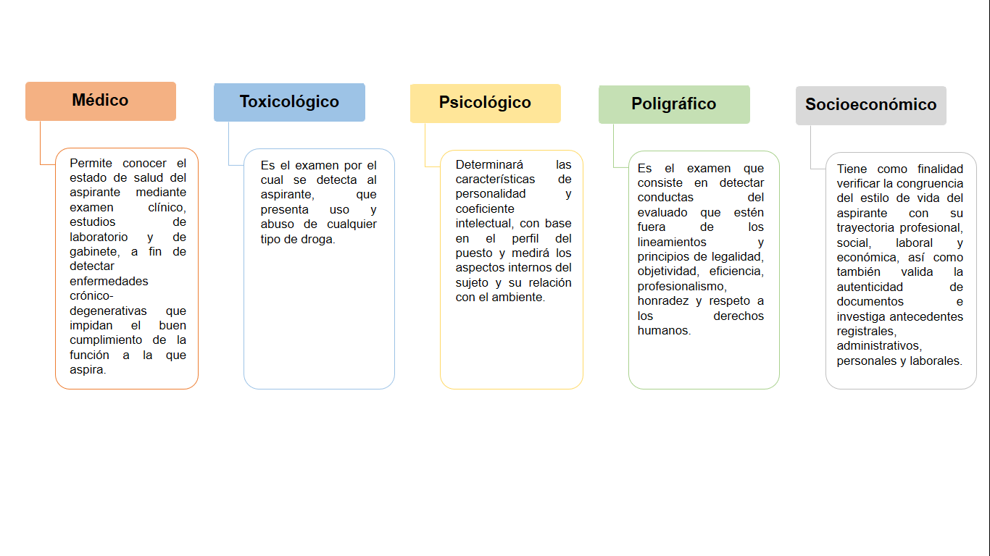
_______________________________________________________________________________________________________________________________________
Fuente: Elaborado por la ASEQROO con base en el Reglamento del Servicio Profesional de Carrera Policial del Estado de Quintana Roo.

Con base en lo antes expuesto, se realizó la verificación del cumplimiento de las actividades a fin de determinar el cumplimiento del componente:

- La Actividad 01 del Componente 07 establece como resumen narrativo aplicación de las evaluaciones de control de confianza al personal que pretende ingresar a las instituciones de seguridad pública estatal y de la fiscalía del estado:

Como evidencia, la SSP hizo entrega de los oficios que reportan el número de evaluaciones de nuevo ingreso a personal que pretende ingresar a la Secretaría de Seguridad Pública y de la Fiscalía General del Estado, constando lo siguiente:

Tabla 37. Elementos de Nuevo Ingreso Evaluados por Trimestre
Indicador | 1er trimestre | 2do trimestre | 3er trimestre | 4to trimestre | Total
Elementos de nuevo ingreso evaluados en Control de Confianza | 44 | 15 | 23 | 62 | 144
Fuente: Elaborado por la ASEQROO con base en los oficios: SEGOB/DGCEECC/DEA/180/2020, SEGOB/DGCEECC/DEA/191/2020, SEGOB/DGCEECC/DEA/287/2020 y SSP/DGCEECC/DEA/0007/2021.

Adicionalmente, se realizó el análisis de lo reportado por la SSP en el Formato Evaluatorio Programático del SIPPRES, determinando lo siguiente:

Tabla 38. Análisis de la Actividad 01 Componente 07
Indicador: Porcentaje de elementos de nuevo ingreso evaluados en control de confianza.
Concepto | Meta | Nivel de Cumplimiento
Programado | 195 | 95.398 %
Ejecutado | 144
Semaforización: VERDE.
Fuente: Elaborado por la ASEQROO con base en la evidencia proporcionada por la SSP y el Formato Evaluatorio Programático del SIPPRES.

El Ente no logró la meta programada a pesar de haber disminuido el denominador elementos de nuevo ingreso programados para evaluación de control de confianza de 301 a 233; no obstante, se encuentra dentro del rango permitido por la normatividad de la SEFIPLAN.
Durante la visita de auditoría, el Centro Estatal de Evaluación y Control de Confianza indicó a través del oficio SSP/DGCEECC/0006/2021, que “el Centro Estatal acordó la suspensión de actividades para implementar las medidas de prevención dadas por las autoridades sanitarias por la situación derivada del COVID-19 en la entidad; reanudando actividades el pasado 01 de junio de 2020. Tal suspensión impactó de manera significativa en cuanto a las evaluaciones de control de confianza programadas para los meses de abril y mayo; mismas que en su mayoría estaban destinadas a las evaluaciones de Nuevo Ingreso” SIC.
El ente mencionó que otra de las dificultades que no permitieron cumplir al 100 % con la meta es la entrega oportuna de expedientes, ya que se realizó la entrega de 142 expedientes fuera del periodo enero – junio (fechas destinadas para las evaluaciones de nuevo ingreso).
De acuerdo con la tabla 38, la SSP programó como meta 195 Elementos de nuevo ingreso evaluados en control de confianza, logrando 144.

El Ente obtuvo un 95.398 % de nivel de cumplimiento de la meta anual con relación a la meta programada, estando dentro del rango permitido por la normatividad de la SEFIPLAN.

De acuerdo con la evidencia presentada respecto al SIPPRES, se determinó que la SSP aplicó evaluaciones de control de confianza al personal que pretende ingresar a las instituciones de Seguridad Pública Estatal y de la Fiscalía General del Estado, como lo establece el resumen narrativo de la actividad; asimismo, cumplió con la meta programada de acuerdo con la semaforización establecida por la SEFIPLAN.

- La Actividad 02 del Componente 07 establece como resumen narrativo aplicación de las evaluaciones de permanencia a los integrantes de las corporaciones de seguridad pública estatal y de la fiscalía general del estado:

Como evidencia, la SSP hizo entrega de los oficios que reportan el número de evaluaciones de permanencia a los integrantes de las corporaciones de la Secretaría de Seguridad Pública y de la Fiscalía General del Estado, constando lo siguiente:

Tabla 39. Elementos de Permanencia Evaluados por Trimestre
Concepto | 1er trimestre | 2do trimestre | 3er trimestre | 4to trimestre | Total
Elementos de permanencia evaluados en control de confianza | 52 | 21 | 71 | 209 | 353
Fuente: Elaborado por la ASEQROO con base en los oficios: SEGOB/DGCEECC/DEA/180/2020, SEGOB/DGCEECC/DEA/191/2020, SEGOB/DGCEECC/DEA/287/2020 y SSP/DGCEECC/DEA/0007/2021.

Adicionalmente, se realizó el análisis de lo reportado por la SSP en el Formato Evaluatorio Programático del SIPPRES, determinando lo siguiente:

Tabla 40. Análisis de la Actividad 02 Componente 07
Indicador: Porcentaje de elementos de permanencia evaluados en control de confianza
Concepto | Meta | Nivel de Cumplimiento
Programado | 680 | 51.912 %
Ejecutado | 353
Semaforización: ROJO.
Fuente: Elaborado por la ASEQROO con base en la evidencia proporcionada por la SSP
y el Formato Evaluatorio Programático del SIPPRES.

De acuerdo con la tabla anterior, la SSP programó como meta 680 Elementos de permanencia de las corporaciones de Seguridad Pública Estatal y de la Fiscalía General del Estado evaluados en control de confianza, logrando 353.

Con base en los parámetros de semaforización establecidos por la SEFIPLAN, la SSP realizó una planeación inadecuada, puesto que, el nivel de cumplimiento alcanzado es menor a la meta programada en un rango por debajo de - 25 %.

De acuerdo con la evidencia presentada respecto al SIPPRES, se determinó que la SSP aplicó evaluaciones de permanencia a los integrantes de las corporaciones de Seguridad Pública Estatal y de la Fiscalía General del Estado; no obstante, incumplió con la meta programada en el SIPPRES.

- El componente 07 establece como resumen narrativo elementos policiales confiables:

Como evidencia, la SSP hizo entrega de los oficios que reportan el número de elementos de las instituciones de Seguridad Pública Estatal, así como de la Fiscalía General del Estado confiables, constando lo siguiente:

Tabla 41. Elementos Confiables por Trimestre
Concepto | 1er trimestre | 2do trimestre | 3er trimestre | 4to trimestre | Total
Elementos de las Instituciones de Seguridad Pública Estatal, así como de la Fiscalía General del Estado confiables. | 43 | 10 | 130 | 71 | 254
Fuente: Elaborado por la ASEQROO con base en los oficios: SEGOB/DGCEECC/DEA/191/2020 y SSP/DGCEECC/DEA/0007/2021.

Adicionalmente, se realizó el análisis de la evidencia proporcionada por la SSP y lo reportado en el Formato Evaluatorio Programático del SIPPRES, determinando lo siguiente:

Tabla 42. Análisis del Componente 07
Indicador: Porcentaje de elementos de las Instituciones de Seguridad Pública Estatal, así como de la Fiscalía General del Estado confiables
Concepto | Meta | Nivel de Cumplimiento
Programado | 195 | 95.398 %
Ejecutado | 144
Semaforización: VERDE.
Fuente: Elaborado por la ASEQROO con base en la evidencia proporcionada por la SSP
y el Formato Evaluatorio Programático del SIPPRES.

El Ente no logró la meta programada; no obstante, se encuentra dentro del rango permitido por la normatividad de la SEFIPLAN.
De acuerdo con la tabla anterior, la SSP programó como meta 195 Integrantes de las instituciones de Seguridad Pública Estatal, así como de la Fiscalía General del Estado aprobados en Control y Confianza, logrando 144.

El Ente obtuvo un 95.398 % de nivel de cumplimiento de la meta anual con relación a la meta programada, estando dentro del rango permitido por la normatividad de la SEFIPLAN.

De acuerdo con la evidencia presentada respecto al SIPPRES, se determinó que la SSP cuenta con elementos policiales confiables, como lo establece el resumen narrativo del componente; asimismo, cumplió con la meta programada de acuerdo con la semaforización establecida por la SEFIPLAN.

En conclusión, de acuerdo con la evidencia presentada respecto al SIPPRES, se determinó lo siguiente:

- La SSP aplicó evaluaciones de control de confianza al personal que pretende ingresar a las instituciones de Seguridad Pública Estatal y de la Fiscalía General del Estado.
- La SSP presentó debilidad en la aplicación de las evaluaciones de permanencia de los integrantes de las corporaciones de Seguridad Pública Estatal y de la Fiscalía General del Estado, al no cumplir la meta programada en el SIPPRES.
- La SSP cuenta con elementos policiales confiables.

A manera de resumen, la semaforización del segmento de actuación, es la siguiente:

Tabla 43. Semaforización del Segmento Actuación
Nivel / Resumen Narrativo | Semaforización
 | Verde | Amarillo | Rojo
Actividad 01 Componente 04 – Actualización y aplicación de la normatividad vigente a la Secretaría de Seguridad Pública Estatal | 100.000%
Actividad 02 Componente 04 – Gestiones para mejorar las condiciones laborales de los policías | 100.000%
Actividad 03 Componente 04 – Acompañamiento jurídico permanente para la actuación policial |  |  | 25.470%
Actividad 04 Componente 04 – Ejecución de Programas de Prioridad Nacional en materia de Seguridad Pública | 100.000%
Componente 04 – Condiciones laborales de los policías mejoradas | 100.000%
Actividad 01 Componente 07 – Aplicación de las evaluaciones de Control de Confianza al personal que pretende ingresar a las Instituciones de Seguridad Pública Estatal y de la Fiscalía del Estado | 95.398 %
Actividad 02 Componente 07 – Aplicación de las evaluaciones de permanencia a los integrantes de las corporaciones de Seguridad Pública Estatal y de la Fiscalía General del Estado |  |  | 51.912 %
Componente 07 – Elementos Policiales Confiables | 92.029%
Fuente: Elaborado por la ASEQROO con base en el SIPPRES 4to trimestre entregado por la SSP.
Finalmente, se presenta el resumen gráfico del cumplimiento de los Componentes:

Gráfica 11. Porcentaje de Cumplimiento de los Componentes

Fuente: Elaborado por la ASEQROO con base en lo reportado en el Formato Evaluatorio Programático del SIPPRES.

A manera de resumen, la semaforización del segmento de actuación, es la siguiente:

Derivado del análisis anterior, se determinó la siguiente observación:

- La Secretaría de Seguridad Pública presentó debilidad al no proporcionar evidencia, que sustente el resultado de los avances del cumplimiento de los objetivos y metas de las actividades establecidas para el cumplimiento del propósito del Programa Presupuestario E032 Capacitación, Vinculación y Actuación de los cuerpos policiales, en los siguientes niveles:

NIVEL | MOTIVO
Actividad 03 del Componente 04 - Acompañamiento jurídico permanente para la actuación policial. | - No cumplió con la meta programada.
Actividad 02 del Componente 07 - Aplicación de las evaluaciones de permanencia a los integrantes de las corporaciones de Seguridad Pública Estatal y de la Fiscalía General del Estado. | - No cumplió con la meta programada.

Recomendación de Desempeño

La Auditoría Superior del Estado de Quintana Roo recomienda a la Secretaría de Seguridad Pública, lo siguiente:

20-AEMD-A-016-242-R02-02 Recomendación

La Secretaría de Seguridad Pública deberá presentar evidencia que sustente los resultados obtenidos, a fin de lograr una valoración objetiva en el cumplimiento de metas y objetivos alcanzados, en cada uno de los niveles observados que integran el programa presupuestario.

En la reunión de trabajo efectuada para la presentación de resultados finales de auditoría y observaciones preliminares, la Secretaría de Seguridad Pública estableció como fecha compromiso para la atención a la recomendación 20-AEMD-A-016-242-R02-02 el 15 de diciembre de 2021. Por lo antes expuesto, la atención a la recomendación de desempeño queda en seguimiento.

Normatividad relacionada con las observaciones

Ley General del Sistema Nacional de Seguridad Pública, artículos 6, 7 fracción VI; 41, fracción I; y 45.
Ley Federal de Presupuesto y Responsabilidad Hacendaria, artículo 110.
Fondo de Aportación para la Seguridad Pública de los Estados y del Distrito Federal (FASP), artículo 1.
Programa Sectorial de Seguridad y Paz Social.
Ley Orgánica de la Administración Pública del Estado de Quintana Roo, artículo 46 fracciones XVII y XXII.
Ley Orgánica de la Secretaría de Seguridad Pública del Estado de Quintana Roo, artículo 8 fracción VII.
Ley de Presupuesto y Gasto Público del Estado de Quintana Roo, artículo 68.
Ley de Seguridad Pública del Estado de Quintana Roo, artículos 17 fracción XXIII; 22; 64 fracciones I y V; 66 fracción I; 67, 120, 122 fracción VII; 136, 137 y 141 frac. XIX.
Reglamento del Servicio Profesional de Carrera Policial del Estado de Quintana Roo, artículos 1, 2, 17 fracción XV; 18 fracción I; 89, 101 y 131.
Reglamento de Servicios de Seguridad Privada del Estado de Quintana Roo, artículos 2 fracciones XI y XXII; 3, 34, 35 y 36.
Reglamento Interior de la Secretaría de Seguridad Pública, artículos 4, 14 fracciones I y V; 34 fracción X; 49 fracciones I y XII.
Guía para el Diseño de la Matriz de Indicadores para Resultados (SHCP).
Guía para la Construcción de Indicadores de Desempeño para el Gobierno del Estado de Quintana Roo, 2020.

I.4. COMENTARIOS DEL ENTE FISCALIZADO

Es importante señalar que la documentación proporcionada por el ente público fiscalizado para aclarar o justificar los resultados y las observaciones presentadas en las reuniones de trabajo, fue analizada con el fin de determinar la procedencia, de eliminar, rectificar o ratificar los resultados y las observaciones preliminares determinadas por la Auditoría Superior del Estado de Quintana Roo y que se presentó a esta entidad fiscalizadora para efectos de la elaboración definitiva de este Informe.

I.5. TABLA DE JUSTIFICACIONES Y ACLARACIONES DE LOS RESULTADOS

Auditoría al Desempeño al Programa E032. Capacitación, vinculación y actuación de los cuerpos policiales, 20-AEMD-A-GOB-016-242.
Concepto | Atención
1. Diseño del Programa
1.1 Evaluación de la MIR del Programa | Seguimiento
2. E032. Capacitación, vinculación y actuación de los cuerpos policiales
2.1 Capacitación | Atendido
2.2 Vinculación | Atendido
2.3 Actuación | Seguimiento
Recomendación de Desempeño: Es el tipo de sugerencias que se emite a los Entes Públicos Fiscalizados para promover el cumplimiento de los objetivos y metas de las instituciones, sus políticas públicas, programas y procesos operativos y atribuciones, a fin de fomentar las prácticas de buen gobierno, mejorar la eficiencia, eficacia, la economía, la calidad, la satisfacción del ciudadano y la competencia de los actores.

Atendido: Las observaciones que fueron atendidas con la información remitida o de acuerdo a las justificaciones presentadas por los Entes Públicos Fiscalizados en atención a los resultados finales y las observaciones preliminares.
No atendido: Las observaciones que no se atendieron ni se justificaron en la reunión de trabajo por los Entes Púbicos Fiscalizados.
Seguimiento: Las observaciones en las que se estableció una fecha compromiso por parte de los Entes Públicos Fiscalizados para su atención en la mejora e implementación de las recomendaciones.

II. AUDITORÍA AL DESEMPEÑO DEL CUMPLIMIENTO DE METAS Y OBJETIVOS DE LOS PROGRAMAS PRESUPUESTARIOS ESTABLECIDOS CON PERSPECTIVA DE GÉNERO 20-AEMD-C-GOB-016-243

II.1 ANTECEDENTES

A partir de 1975, en la Primera Conferencia Mundial sobre la Mujer (México), se reconoció la urgencia de contar con estadísticas acerca de la situación de la mujer en diversos ámbitos; iniciando una serie de esfuerzos de organizaciones nacionales e internacionales para la generación de información para las y los tomadores de decisiones.

El enfoque de Género y Desarrollo (GED) en las acciones del Gobierno implica tomar en cuenta las relaciones desiguales que impiden un desarrollo equitativo y la completa participación de la mujer, que pueden ser las siguientes:

- Una relación igualitaria, con las mismas oportunidades para mujeres y hombres.
- El empoderamiento de las mujeres.
- Reconocer que mujeres y hombres son participantes y protagonistas del desarrollo.
- Impulsar la participación de las mujeres en distintos espacios.
- Reconocer el doble y triple rol de la mujer.
- Satisfacer las necesidades prácticas y estratégicas de género.
- Considerar que tanto mujeres y hombres deben participar en la identificación, diseño y ejecución de sus propios proyectos sociales.

Los presupuestos públicos son un instrumento de política económica y social que refleja las prioridades de los Estados en relación con el bienestar de la población y el desarrollo del país, así como su compromiso con los derechos humanos de hombres y mujeres.

En este sentido, la forma en la cual se distribuyen los recursos presupuestales juega un importante papel para crear condiciones favorables para remediar y compensar las desigualdades de género en el trabajo no remunerado y el remunerado, en el acceso a la propiedad de recursos materiales, en el acceso a créditos y también para erradicar la discriminación y la violencia contra las mujeres.

Durante el proceso de confección de un presupuesto de género se identificó la necesidad de crear un marco jurídico y normativo que hiciera sustentables, con miras a fomentar la transversalidad la asignación y ejecución de recursos públicos destinados a las mujeres y a la igualdad de género. Asimismo, se demostró la existencia de una cultura institucional y organizacional androcéntrica predominante que obstaculizaba la aplicación de las disposiciones legales y normativas.

Con la entrada en vigor de la Ley General para la Igualdad entre Mujeres y Hombres (2006), de la Ley General de Acceso de las Mujeres a una Vida Libre de Violencia (2007), en Quintana Roo es importante la incorporación de la perspectiva de género como eje rector de las estrategias que desarrollan sus instituciones, al ser una de las vías más efectivas para erradicar las desigualdades entre mujeres y hombres; es por ello, que entran en vigor la Ley para la Igualdad entre Mujeres y Hombres del Estado de Quintana Roo (2009), y la Ley de Acceso de las Mujeres a una Vida Libre de Violencia del Estado de Quintana Roo (2007), que establecen la importancia de incorporar y efectuar la planeación y previsión para incorporar en los Presupuestos de Egresos del Estado la asignación de partidas destinadas al cumplimiento de la Política de Igualdad, así como garantizar que la planeación presupuestal incorpore el desarrollo de la perspectiva de género, la transversalidad, y prevea el cumplimiento de los programas, proyectos, acciones y convenios para la igualdad sustantiva entre mujeres y hombres.

Uno de los mayores retos dentro de la administración estatal, es conducir con gran responsabilidad el uso de los recursos públicos y emplearlos de manera efectiva, aprovechando métodos y mecanismos innovadores en el desarrollo de políticas públicas dentro del gobierno. El Gobierno del Estado, impulsará la consolidación y modernización del Sistema de Evaluación del Desempeño para constituirse como una herramienta y estrategia de apoyo indispensable para dar seguimiento a los planes, programas y proyectos de las dependencias, entidades y organismos del Estado, en la cual se identificarán los logros, deficiencias y áreas de oportunidad para sostener eficientemente la mejora continua en la gestión y crear condiciones para la satisfacción de las necesidades y demandas ciudadanas.

El modelo de gobierno de la administración 2016-2022 del Estado de Quintana Roo, fortalece la implementación de la Gestión para Resultados (GpR), dando pauta a consolidar al Presupuesto basado en Resultados (PbR) y al Sistema de Evaluación del Desempeño (SED), de una manera operable al integrar los resultados para la toma de decisiones del proceso de programación, presupuestación, seguimiento, evaluación, control, rendición de cuentas y transparencia al interior y exterior de la administración pública.

Dentro de este marco, se plantea que, de acuerdo con la información Programática Presupuestaria del Presupuesto de Egresos del Gobierno del Estado de Quintana Roo para el ejercicio fiscal 2020, las erogaciones aprobadas de la Secretaría de Seguridad Pública del Estado de Quintana Roo, fueron de $2,222,871,684.00 (dos mil doscientos veintidós millones ochocientos setenta y un mil seiscientos ochenta y cuatro pesos 00/100 M.N.), los cuales se distribuyeron en los siguientes programas presupuestarios:

- E031 Coordinación General de Ayudantía del Gobierno del Estado.
- E032 Capacitación, Vinculación y Actuación de los Cuerpos Policiales.
- E141 Equipamiento y Tecnología para la Seguridad.
- E147 Corresponsabilidad en la Prevención del Delito y Responsabilidad Vial
- E148 Sistema Penitenciario
- M001 Gestión y Apoyo Institucional

Bajo el contexto anterior, se realizará la “Auditoría al Desempeño del cumplimiento de metas y objetivos de los Programas Presupuestarios establecidos con perspectiva de género”, la cual está orientada a fiscalizar la incorporación de la perspectiva de género y cumplimiento de metas y objetivos de los Programas Presupuestarios, a cargo de la Secretaría de Seguridad Pública del Estado de Quintana Roo (SSP).

II.2. ASPECTOS GENERALES DE AUDITORÍA

A. Título de la auditoría

La auditoría que se realizó en materia de desempeño a la Secretaría de Seguridad Pública del Estado de Quintana Roo, de manera especial y enunciativa mas no limitativa, fue la siguiente:
Auditoría al Desempeño del cumplimiento de metas y objetivos de los programas presupuestarios establecidos con perspectiva de género 20-AEMD-C-GOB-016-243.

B. Objetivo

Fiscalizar el cumplimiento de las metas y objetivos de los programas presupuestarios establecidos con perspectiva de género de la Secretaría de Seguridad Pública del Estado de Quintana Roo.

C. Alcance

La auditoría se basó en el estudio general de las acciones emprendidas por la Secretaría de Seguridad Pública del Estado de Quintana Roo, para la incorporación de la perspectiva de género en la planeación, diseño y programación de sus programas presupuestarios, y constatar el cumplimiento de las metas y objetivos de los programas presupuestarios con perspectiva de género, con base en la evidencia que soporta el alcance de los mismos.

La auditoría se realizó de conformidad con la normativa aplicable a la Fiscalización Superior de la Cuenta Pública, la Norma Profesional de Auditoría del Sistema Nacional de Fiscalización No. 300 “Principios Fundamentales de la Auditoría de Desempeño”, así como lo relativo a los procesos y procedimientos de Auditoría en Materia de Desempeño del Sistema de Gestión de Calidad de la Auditoría Superior del Estado de Quintana Roo, para asegurar el logro del objetivo y el alcance establecido. Los datos proporcionados por la Secretaría de Seguridad Pública, fueron en lo general, suficientes, de calidad, confiables y consistentes para aplicar los procedimientos establecidos y para sustentar los hallazgos y la opinión de la Auditoría Superior del Estado.

D. Criterios de Selección

Esta auditoría se seleccionó con base en los criterios cuantitativos y cualitativos establecidos en la Normativa Institucional de la Auditoría Superior del Estado de Quintana Roo para la integración del Programa Anual de Auditorías, Visitas e Inspecciones (PAAVI), correspondiente al año 2021, que comprende la Fiscalización Superior de la Cuenta Pública del ejercicio fiscal 2020.

E. Áreas Revisadas

- Subsecretaría de Planeación y Finanzas.
- Subsecretaría de Seguridad Pública.
- Subsecretaría de Ejecución de Penas y Medidas de Seguridad.
- Dirección de Tránsito.

F. Procedimientos de Auditoría Aplicados

Eficiencia

1. Planeación, diseño y programación de los programas presupuestarios con perspectiva de género.

  - Incorporación de la perspectiva de género.

    - Corroborar que la SSP cuente con un presupuesto de egresos asignado y distribuido a programas presupuestarios con perspectiva de género, para el ejercicio fiscal 2020.
    - Constatar que la SSP haya elaborado un diagnóstico de la situación en la que se encontraba la población beneficiada con la aplicación de sus programas presupuestarios, identificando a los hombres, mujeres y grupos vulnerables.
    - Revisar que la SSP cuente con árboles de problemas, y que éstos se encuentren redactados con lenguaje incluyente o perspectiva de género, de acuerdo con la situación que pretenden atender con sus programas presupuestarios.
    - Revisar que la SSP cuente con árboles de objetivos, y que éstos se encuentren redactados con lenguaje incluyente o perspectiva de género, de acuerdo con la situación que pretenden atender con sus programas presupuestarios.
    - Constatar que la SSP cuente con un padrón de beneficiarios y beneficiarias diferenciado por sexo, edad, municipio y población indígena.
    - Constatar que la SSP haya establecido de manera eficiente objetivos e indicadores en los programas presupuestarios con perspectiva de género, redactados y planteados con lenguaje incluyente o perspectiva de género.
    - Verificar que la SSP haya rendido informes de los resultados obtenidos en la implementación de los programas presupuestarios con perspectiva de género al Instituto Quintanarroense de la Mujer.

Eficacia

2. Cumplimiento de metas y objetivos de los programas presupuestarios con perspectiva de género.

2.1 Verificación del cumplimiento de metas y objetivos.

2.1.1. Constatar que la SSP cumplió con el alcance de metas y objetivos establecidos en cada uno de los programas presupuestarios con perspectiva de género para el ejercicio fiscal 2020.
2.1.2. Verificar que la información que presenta el ente como resultado del cumplimiento de sus metas y objetivos, sea adecuada y corresponda con lo establecido en los Medios de Verificación en las MIR.

G. Servidores Públicos que intervinieron en la Auditoría

NOMBRE | CARGO
L.A.E. Saidy Espinosa Ramírez. | Coordinadora de la Dirección de Fiscalización en Materia al Desempeño “C”.
Ing. Ingrid Darany Sanzores Burgos. | Supervisora de la Dirección de Fiscalización en Materia al Desempeño “C”.
El personal designado adscrito a la Auditoría Especial en Materia al Desempeño de esta Auditoría Superior del Estado, que actuó en el desarrollo y ejecución de la auditoría, visita e inspección en forma conjunta o separada, mismo que se identificó como personal de este Órgano Técnico de Fiscalización, se encuentra referido en la orden emitida con oficio número ASEQROO/ASE/AEMD/1024/08/2021, siendo los servidores públicos a cargo de coordinar y supervisar la auditoría, los siguientes:

II.3. RESULTADOS DE LA FISCALIZACIÓN EFECTUADA

Resumen general de observaciones y recomendaciones emitidas en materia de desempeño

De conformidad con los artículos 17 fracción II, 38, 41 en su segundo párrafo, y 61 párrafo primero de la Ley de Fiscalización y Rendición de Cuentas del Estado de Quintana Roo, y artículos 4, 8 y 9, fracciones X, XI, XVIII y XXVI del Reglamento Interior de la Auditoría Superior del Estado de Quintana Roo, durante este proceso se determinaron 2 resultados de la fiscalización correspondientes a la Auditoría al Desempeño del cumplimiento de metas y objetivos de los programas presupuestarios establecidos con perspectiva de género, que generaron 5 observaciones. De lo anterior se deriva lo siguiente:

Observaciones Emitidas
Total | 5
Atendidas | 3
En seguimiento | 2

Recomendaciones Emitidas
Total | 2

Detalle de Resultados

Resultado Número 1

Eficiencia

1. Planeación, diseño y programación de los programas presupuestarios con perspectiva de género

1.1 Incorporación de la perspectiva de género
Con observación.

Las Dependencias y Entidades de la administración pública estatal y municipal de Quintana Roo, deberán planear y conducir sus actividades con sujeción a los objetivos, estrategias y prioridades de la planeación estatal del desarrollo y las que fijen el gobernador y los presidentes municipales respectivamente, observando siempre la igualdad entre mujeres y hombres a través de la incorporación de la perspectiva de género desde su planeación.

La planeación deberá llevarse a cabo como un medio para el eficaz desempeño de la responsabilidad del Estado sobre el desarrollo equitativo, incluyente, integral, sustentable y sostenible del país, con perspectiva de interculturalidad y de género, y deberá tender a la consecución de los fines y objetivos políticos, sociales, culturales, ambientales y económicos contenidos en la Constitución Política de los Estados Unidos Mexicanos. Para ello, estará basada en principios como, la perspectiva de género, para garantizar la igualdad de oportunidades entre mujeres y hombres, y promover el adelanto de las mujeres mediante el acceso equitativo a los bienes, recursos y beneficios del desarrollo.

La Ley de Planeación establece las bases para la incorporación de la perspectiva de igualdad de género en los planes y programas, por lo que, se menciona que para la ejecución de los planes estatal y municipales y sus respectivos programas, las autoridades responsables de la planeación, en el ámbito de sus respectivas competencias, elaborarán programas anuales, que incluirán los aspectos administrativos y de política económica, social y perspectiva de igualdad de género correspondientes.

Estos programas anuales, deberán ser congruentes entre sí y tomar en cuenta las medidas para coadyuvar al cumplimiento de los objetivos y prioridades de los planes estatal y municipales y los programas establecidos en la Ley, regirán las actividades de las autoridades y órganos responsables de la planeación y servirán de base para la integración de los anteproyectos de presupuesto anuales, que las propias autoridades deberán elaborar conforme a la legislación aplicable.

Aunado a lo anterior, en Quintana Roo se estableció impulsar la elaboración de programas presupuestarios con perspectiva de género, como línea de acción del Programa 26.- Igualdad de Género, de la Actualización del Plan Estatal de Desarrollo, por lo que los entes públicos deberán impulsar la igualdad de oportunidades entre mujeres y hombres, así como la erradicación de la violencia de género, para lograr la transversalidad de la perspectiva de género en la planeación, diseño, programación, aplicación, seguimiento y evaluación de los programas presupuestarios, proyectos y acciones de la Administración Pública Estatal.

Internamente las entidades y las dependencias del Ejecutivo deberán evaluar en forma permanente sus programas con objeto de mejorar la eficiencia y eficacia de la utilización de los recursos empleados y controlar los avances y desviaciones, a fin de instrumentar con oportunidad las medidas correctivas que racionalicen la aplicación del gasto.

El artículo 94 del Presupuesto de Egresos del Gobierno del Estado de Quintana Roo, para el ejercicio fiscal 2020, establece que los entes públicos impulsarán la igualdad de oportunidades entre mujeres y hombres, así como la erradicación de la violencia de género, para lograr la transversalidad de la Perspectiva de Género en la planeación, diseño, programación, aplicación, seguimiento y evaluación de los Programas Presupuestarios, proyectos y acciones de la Administración Pública Estatal.

Para tal efecto, los entes públicos, en el ejercicio de su presupuesto, deberán considerar lo siguiente:

- Identificar y registrar la población objetivo y la atendida por dichos Programas Presupuestarios, diferenciada por sexo, edad, municipio y población indígena, en los padrones de beneficiarias y beneficiarios que corresponda;
- Promover la igualdad de género en aquellos programas que aun cuando no estén dirigidos a mitigar o solventar desigualdades de género, se puedan observar variaciones en los beneficios específicos para mujeres y hombres;
- Emprender acciones que permitan avanzar en la consolidación de la igualdad de género;
- Atender los requerimientos de información para el seguimiento y monitoreo de las acciones con Perspectiva de Género, a través de Indicadores de Género y Estadística Desagregada por Sexo, y
- Rendir informes de los resultados obtenidos en la implementación de los Programas Presupuestarios con Perspectiva de Género conforme a la periodicidad que solicite el Instituto Quintanarroense de la Mujer.

Por otra parte, la Metodología del Marco Lógico, es una herramienta que permite integrar de manera sistemática la perspectiva de género en los programas presupuestarios, y consiste en los siguientes pasos:

- Definición del problema e identificación de la población involucrada,
- Análisis y estructuración de la problemática del árbol de problemas con perspectiva de género (Árbol de Problemas),
- Análisis de objetivos y alternativas (Árbol de Objetivos),
- Análisis de alternativas estratégicas,
- Construcción de la Matriz de Marco Lógico y,
- Evaluación del Desempeño.

De acuerdo con la fracción II del artículo 14 del Presupuesto de Egresos del Gobierno del Estado de Quintana Roo, para el ejercicio fiscal 2020, dentro de las erogaciones previstas para las Dependencias del Poder Ejecutivo, se autorizó para la Secretaría de Seguridad Pública la cantidad de $2,222,871,684.00 (dos mil doscientos veintidós millones ochocientos setenta y un mil seiscientos ochenta y cuatro pesos 00/100 M.N.), recurso distribuido en seis Programas Presupuestarios, de los cuales dos no cuentan con perspectiva de género (Imagen 1):

Imagen 1. Programas Presupuestarios sin Perspectiva de Género de la SSP.
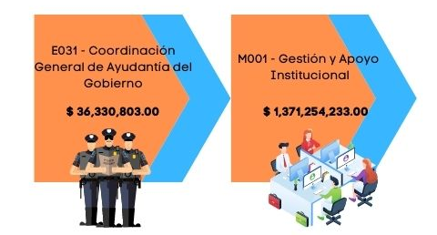
Fuente: Elaborado por la ASEQROO con base en la información de los anexos del Presupuesto
de Egresos del Gobierno del Estado de Q. Roo, para el ejercicio fiscal 2020.

De los programas presupuestarios aprobados con los que cuenta la SSP, cuatro fueron clasificados para aplicar la Perspectiva de Género de la siguiente manera:

Imagen 2. Programas presupuestarios con Perspectiva de Género de la SSP.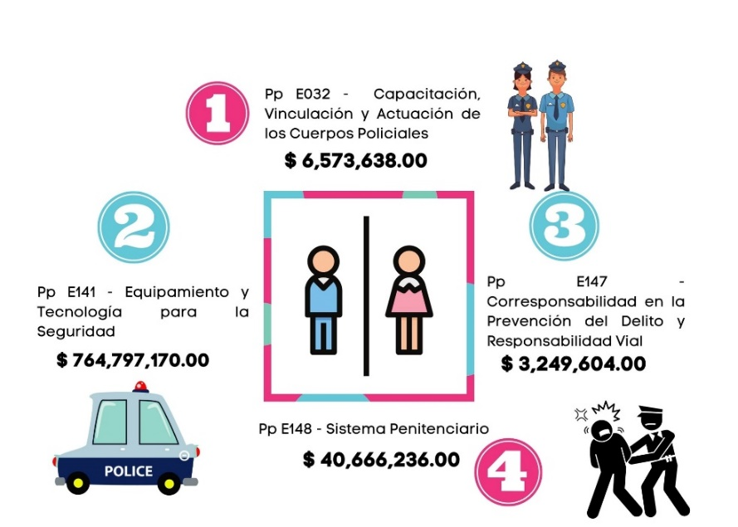
Fuente: Elaborado por la ASEQROO con base en la información de los anexos del Presupuesto
de Egresos del Gobierno del Estado de Q. Roo, para el ejercicio fiscal 2020.
Para determinar el grado de éxito o fracaso de un programa o proyecto se comparan los objetivos propuestos con los resultados obtenidos, identificando los aspectos que han dificultado o favorecido el desempeño y avance, con el objeto de determinar la continuación, modificación o cancelación del programa o proyecto.

Al respecto, para el desarrollo de los trabajos de auditoría, se solicitó información a la Secretaría de Seguridad Pública con el objetivo de verificar la eficiencia de la planeación, diseño y programación de sus programas presupuestarios con perspectiva de género, en los cuales se establecieron los objetivos que permitirán medir el desempeño y avance ya mencionado.

Cabe destacar, que el único documento que cuenta con directrices para aplicar la perspectiva de género en los programas presupuestarios es el Presupuesto de Egresos del Gobierno del Estado de Quintana Roo, sin embargo, el ente diseñó en general sus programas presupuestarios aplicando únicamente los lineamientos que emite la cabeza de sector, Secretaría de Finanzas y Planeación, para el ejercicio fiscal 2020, los cuales se mencionan a continuación:

Imagen 3. Guías y Lineamientos relacionados con programas presupuestarios
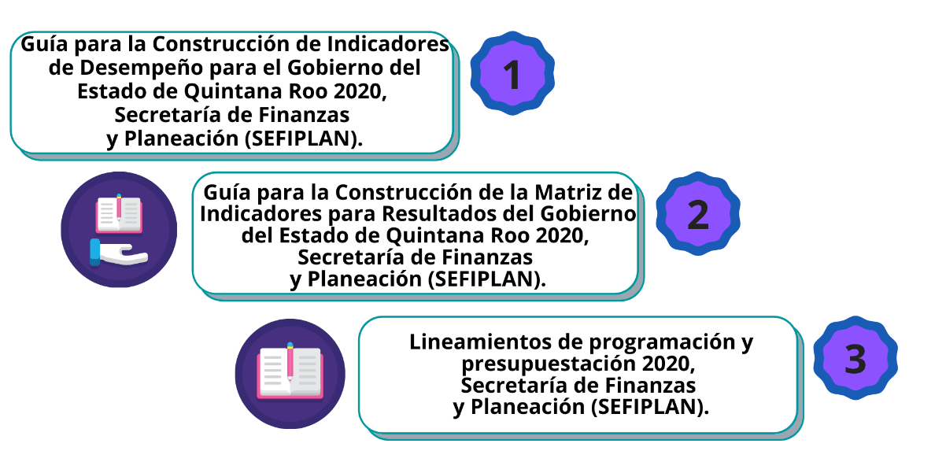
Fuente: Elaborado por la ASEQROO con base en la información proporcionada por la SSP.
Los documentos anteriores hacen referencia a la construcción de la Matriz de Indicadores para Resultados (MIR) para la creación de programas presupuestarios, lo que involucra el diseño de indicadores, sin embargo, estos documentos no contienen información relativa a la transversalidad de la perspectiva de género.

Cabe mencionar que, durante la investigación realizada para el desarrollo de la presente auditoría, no se encontraron documentos fuente (guías, manuales, lineamientos) relacionados con la incorporación de la perspectiva de género en la construcción y diseño de programas presupuestarios, publicados en Quintana Roo, como los hay en otros estados (Imagen 4).

Imagen 4. Guías y Manuales para la incorporación de la perspectiva de género en Programas Presupuestarios.

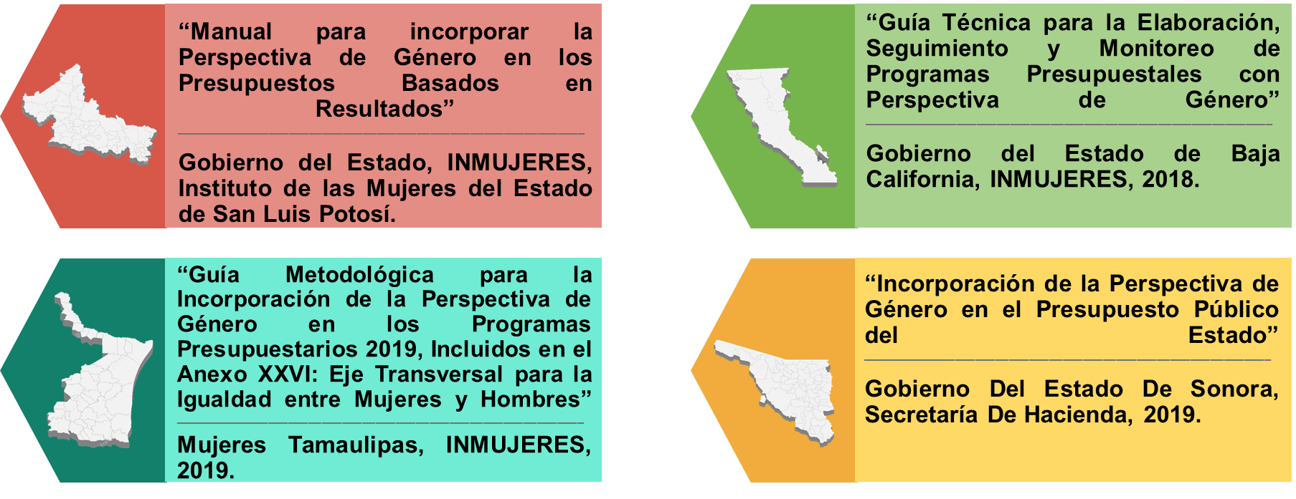
Fuente: Elaborado por la ASEQROO.

Por lo anterior, de acuerdo al “Presupuesto de Egresos del Gobierno del Estado de Q. Roo, para el ejercicio fiscal 2020” y los documentos “Hacia una metodología de marco lógico con perspectiva de género (INMUJERES, 2014)”, Guía metodológica para la elaboración de Indicadores de género (INMUJERES del Estado de Tamaulipas, 2019) y Manual para el desarrollo de indicadores de evaluación con perspectiva de género (INMUJERES, 2003), en las siguientes figuras, se puede determinar la metodología que se debe seguir para la construcción de indicadores de los programas establecidos con perspectiva de género:

Figura 1. Metodologías para la construcción de Programas
Presupuestarios con Perspectiva de Género.

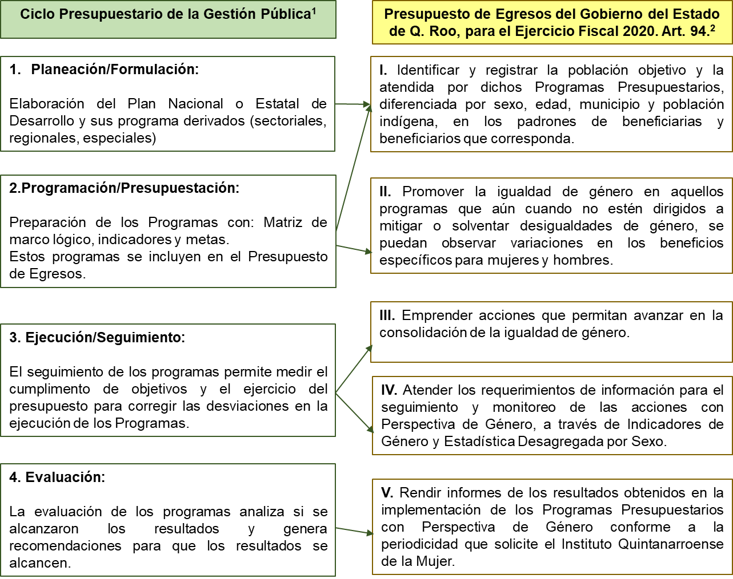
Fuente: Elaborado por la ASEQROO con base en “Hacia una metodología de marco lógico con perspectiva de género (INMUJERES, 2014)”
y en el “Presupuesto de Egresos del Gobierno del Estado de Quintana Roo, para el ejercicio fiscal 2020”.
Figura 2. Metodologías para la construcción de Programas
Presupuestarios con Perspectiva de Género.

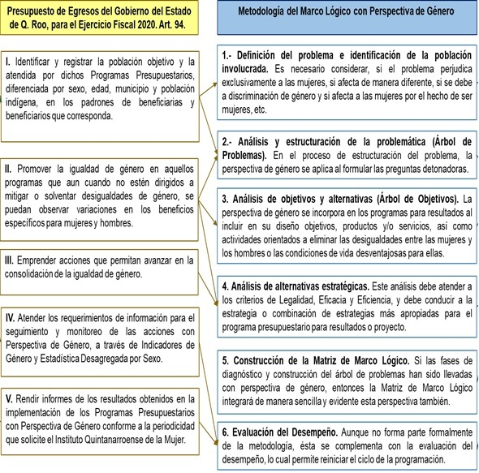

Fuente: Elaborado por la ASEQROO con base en “Hacia una metodología de marco lógico con perspectiva de género (INMUJERES, 2014)” y en el “Presupuesto de Egresos del Gobierno del Estado de Q. Roo, para el ejercicio fiscal 2020”.
Figura 3. Metodologías para la construcción de Programas
Presupuestarios con Perspectiva de Género.

Fuente: Elaborado por la ASEQROO con base en el “Presupuesto de Egresos del Gobierno del Estado de Q. Roo, para el ejercicio fiscal 2020”
y “Guía metodológica para la elaboración de Indicadores de género”. INMUJERES del Estado de Tamaulipas, 2019.
Figura 4. Metodologías para la construcción de Programas
Presupuestarios con Perspectiva de Género.

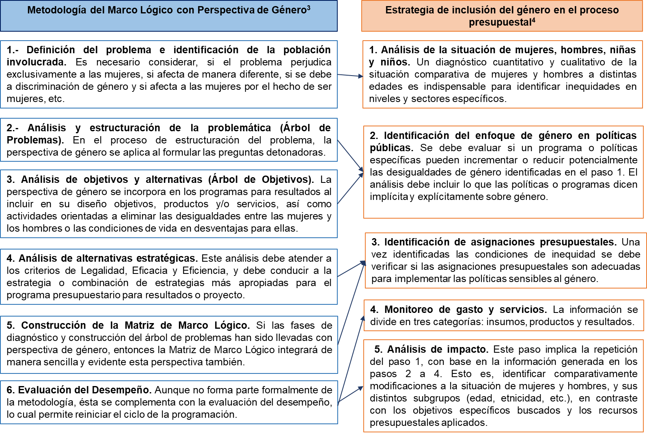

Fuente: Elaborado por la ASEQROO con base en “Hacia una metodología de marco lógico con perspectiva de género (INMUJERES, 2014)”
y en “Las mujeres y el presupuesto público en México (PNUD, México, 2010)”.

De acuerdo con las metodologías antes planteadas, se solicitó a la SSP, para efectos de análisis de la construcción de sus indicadores de los programas presupuestarios establecidos con perspectiva de género, la siguiente información:

      - Diagnóstico cualitativo y cuantitativo de la situación comparativa de mujeres y hombres.
      - Árbol de Problemas de los programas presupuestarios.
      - Árbol de Objetivos de los programas presupuestarios.
      - Registros de la población objetivo y la atendida por dichos programas presupuestarios, diferenciada por sexo, edad, municipio y población indígena, en los padrones de beneficiarias y beneficiarios correspondientes.
      - Establecimiento de objetivos e indicadores de las Matrices de Indicadores para Resultados los programas presupuestarios con perspectiva de género.
      - Informes de los resultados obtenidos en la implementación de los programas presupuestarios establecidos con perspectiva de género enviados al Instituto Quintanarroense de la Mujer.

Derivado de lo anterior, se procedió a realizar en el mismo orden, el siguiente análisis:

Figura 5. Valoración respecto al diagnóstico proporcionado por la SSP.

X
1. Diagnóstico cualitativo y cuantitativo de la situación comparativa de mujeres y hombres, utilizado para el diseño de los indicadores de los programas presupuestarios establecidos con Perspectiva de Género.

Fuente: Elaborado por la ASEQROO con base en la información proporcionada por la SSP.
Nota: La “X” indica el estado de la valoración.

El ente manifestó que no cuenta con un diagnóstico cualitativo y cuantitativo de la situación comparativa de mujeres y hombres.

Si bien los programas presupuestarios establecidos con perspectiva de género están alineados a la Actualización del Programa Sectorial de Seguridad y Paz Social, de la Secretaría de Seguridad Pública, el diagnóstico del mismo no permite conocer las causas y la situación actual del problema con perspectiva de género, debido a que la información está establecida considerando áreas de enfoque.

Figura 6. Valoración respecto al Árbol de Problemas
X

2. Árbol de Problemas de los programas presupuestarios establecidos con Perspectiva de Género

Fuente: Elaborado por la ASEQROO con base en la información proporcionada por la SSP.
Nota: La “X” indica el estado de la valoración.

La SSP proporcionó los árboles de problemas de los programas presupuestarios establecidos con perspectiva de género, los cuales deben generar información acerca de la naturaleza del problema, sin embargo, éstos no cuentan con un planteamiento del problema, causas y efectos redactados de manera que permitan visualizar la perspectiva de género o la situación de las mujeres y hombres.

Figura 7. Valoración respecto al Árbol de Objetivos
X
3. Árbol de Objetivos de los Programas presupuestarios establecidos con Perspectiva de Género

Fuente: Elaborado por la ASEQROO con base en la información proporcionada por la SSP.
Nota: La “X” indica el estado de la valoración.
La SSP presentó el árbol de objetivos, el cuál es fundamental para determinar si los objetivos están orientados a resultados, si expresan un cambio en las condiciones de vida de las mujeres, en su entorno o en sus posibilidades de desarrollo y si son factibles y medibles, sin embargo, éstos no cuentan con elementos redactados de manera que permitan visualizar la perspectiva de género o la situación de las mujeres y hombres que se va a mejorar.

Figura 8. Valoración respecto a los Registros de los beneficiarios
X
4. Registros de la población objetivo y la atendida por los programas presupuestarios, diferenciada por sexo, edad, municipio y población indígena, en los padrones de beneficiarias y beneficiarios correspondientes.

Fuente: Elaborado por la ASEQROO con base en la información proporcionada por la SSP.
Nota: La “X” indica el estado de la valoración.

En relación con los beneficiarios, el ente público hizo entrega de las fichas técnicas de beneficiarios del sistema SIPPRES de los programas presupuestarios establecidos para la atención de la perspectiva de género, en las cuales se especifica el número de componentes de cada programa y la clasificación de cuál atiende la perspectiva de género, tipo de beneficiario al que impacta, unidad responsable, desglose por sexo de los beneficiarios, calendarizado por mes, y si estos atendieron grupos prioritarios.

En relación con lo anterior, se presentan las siguientes imágenes:

Imagen 5. Componentes de los Programas presupuestarios que atienden la Perspectiva de Género
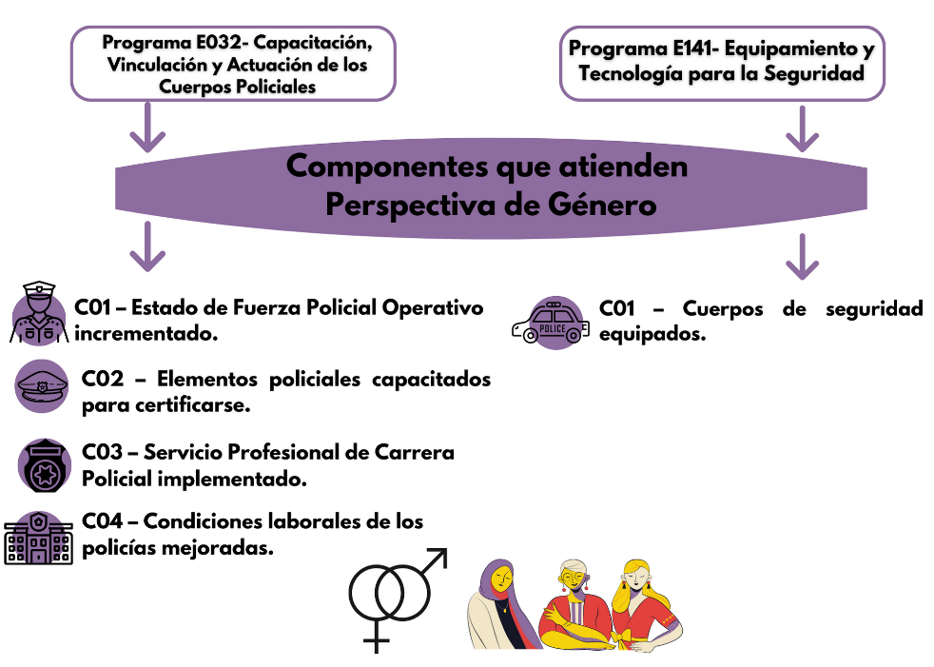

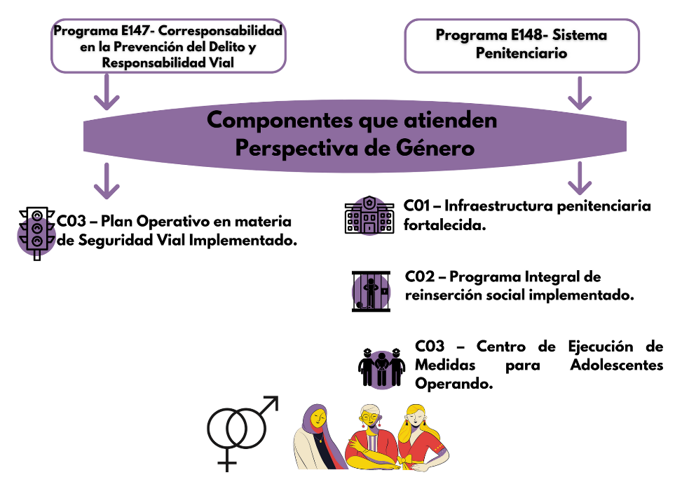
Fuente: Realizado por la ASEQROO con base en las fichas de beneficiarios entregadas por la Secretaría de Seguridad Pública.
Con base en la información presentada por el ente, de los componentes enfocados a la atención de la perspectiva de género, se revisaron los números reportados en relación con los beneficiarios y beneficiarias, obteniendo los siguientes datos:

Imagen 6. Beneficiarios reportados para la atención de la perspectiva de género del
programa presupuestario E032.

Fuente: Realizado por la ASEQROO con base en la información proporcionada por las fichas de beneficiarios entregadas por la Secretaría de Seguridad Pública.

Imagen 7. Beneficiarios reportados para la atención de la perspectiva de género del
programa presupuestario E141.
Fuente: Realizado por la ASEQROO con base en las fichas de beneficiarios entregadas por la Secretaría de Seguridad Pública.
Imagen 8. Beneficiarios reportados para la atención de la perspectiva de género del
programa presupuestario E147.

Fuente: Realizado por la ASEQROO con base en las fichas de beneficiarios entregadas por la Secretaría de Seguridad Pública.

Imagen 9. Beneficiarios reportados para la atención de la perspectiva de género del
programa presupuestario E148.

Fuente: Realizado por la ASEQROO con base en las fichas de beneficiarios entregadas por la Secretaría de Seguridad Pública.

De la información antes presentada, durante la visita de campo realizada a la Secretaría de Seguridad Pública, el ente informó que las estimaciones de los beneficiarios y beneficiarias se realizaron considerando el número de personas que habitan en los municipios que se ven impactados por los componentes producidos, así como por el número de elementos policiales activos y las personas privadas de su libertad que se encuentran dentro de los programas de reinserción a la sociedad.

Figura 9. Objetivos e indicadores con Perspectiva de Género.
X

5. Establecimiento de objetivos e indicadores en las Matrices de Indicadores de los programas presupuestarios con perspectiva de género.

Fuente: Elaborado por la ASEQROO con base en la información proporcionada por la SSP.
Nota: La “X” indica el estado de la valoración.

De acuerdo con la Metodología del Marco Lógico, posterior al árbol de problemas y árbol de objetivos se estructura la Matriz de Indicadores para Resultados, en la cual se trasladan los objetivos y las actividades con sus indicadores, correspondientes a atender el problema detectado, por lo que se procedió a analizar la redacción y el planteamiento de estos elementos, de los programas presupuestarios E032 – Capacitación, Vinculación y Actuación de los Cuerpos Policiales, E141 – Equipamiento y Tecnología para la Seguridad, E147 – Corresponsabilidad en la Prevención del Delito y Responsabilidad Vial y E148 – Sistema Penitenciario, los cuales deberán reflejar acciones que permitan promover la igualdad de oportunidades entre mujeres y hombres.

Imagen 10. Redacción en los objetivos e indicadores de la MIR para atender la
perspectiva de género.
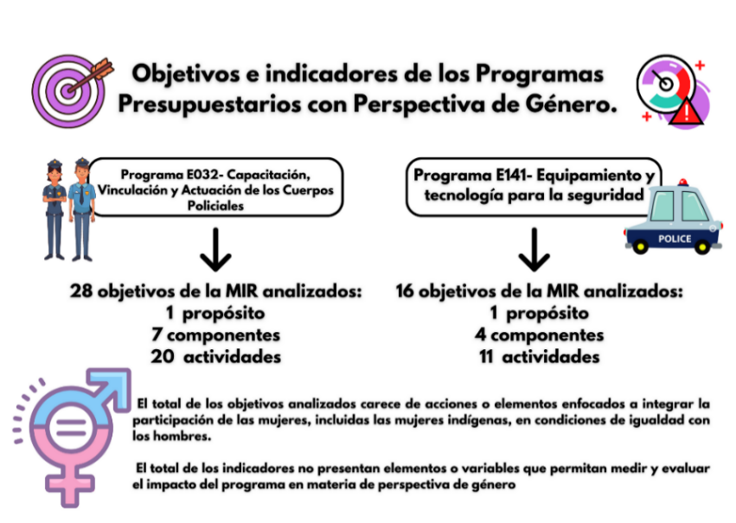

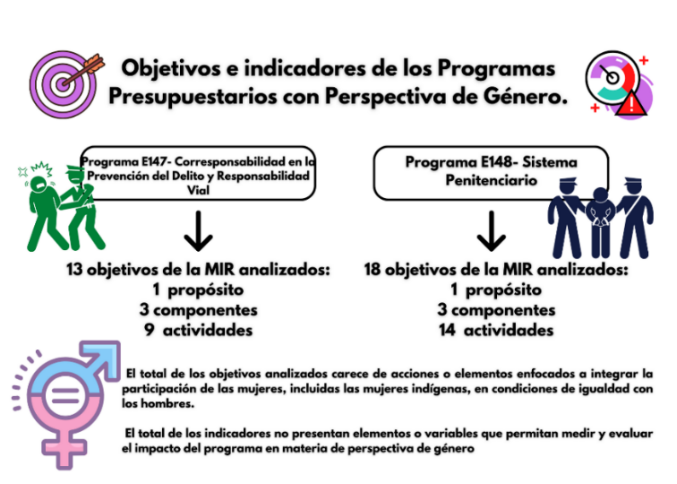

Fuente: Elaborado por la ASEQROO con base en la información proporcionada por la SSP.
Lo anterior, de acuerdo con las mejores prácticas encontradas para la redacción de objetivos e indicadores con perspectiva de género. A continuación, se presentan algunos ejemplos:

Imagen 11. Mejores prácticas de objetivos e indicadores con perspectiva de género en el ámbito de Seguridad Pública.
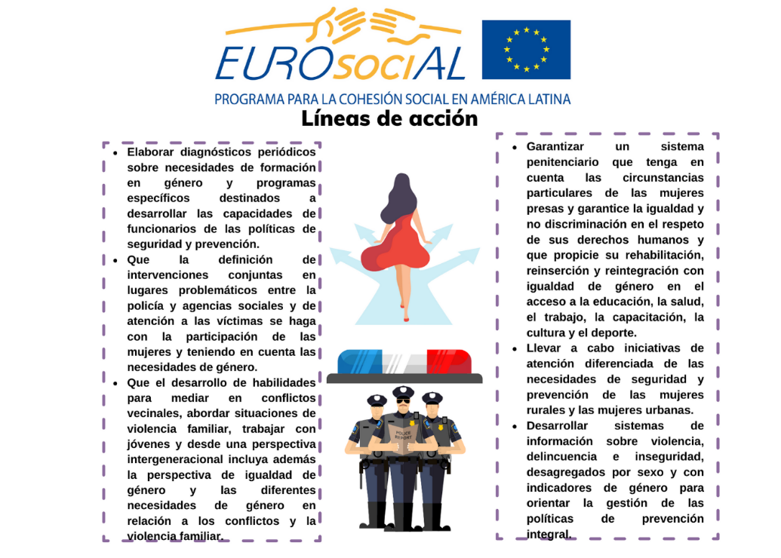
Fuente: Elaborado por la ASEQROO con base en la recopilación realizada de las mejores prácticas nacionales
e internaciones relacionadas con la implementación de la perspectiva de género.

Asimismo, la Secretaría proporcionó los documentos correspondientes a la Fichas Técnicas de los Indicadores de los programas presupuestarios aprobados para el ejercicio fiscal 2020.

Los indicadores son el medio más apropiado para el monitoreo y la evaluación de los objetivos de los programas; esta información es necesaria no sólo para emitir una opinión sobre el desempeño del programa, sino que, además, facilita a los responsables o coordinadores del programa especificar cuáles son las áreas de oportunidad dentro de los procesos que realizan; por lo anterior, se analizaron los indicadores para constatar que éstos cuenten con datos suficientes para el seguimiento puntual del alcance de las metas y objetivos establecidos en los programas presupuestarios con perspectiva de género de la Secretaría de Seguridad Pública.

De acuerdo con lo establecido en el Manual para el Diseño y la Construcción de indicadores emitido por la CONEVAL, así como en la Guía para el diseño de indicadores estratégicos emitida por la Secretaría de Hacienda y Crédito Público, referente a Reglas para la identificación de los elementos mínimos en la construcción de indicadores, los indicadores deberán contar con una ficha técnica, conteniendo la siguiente información:

1. | Nombre del indicador | 2. | Dimensión a medir | 3. | Definición
4. | Método de cálculo | 5. | Unidad de medida | 6. | Frecuencia de medición
7. | Línea base | 8. | Metas | 9. | Sentido del indicador
10. | Parámetros de semaforización

Por lo anterior, se revisaron los elementos mínimos para el adecuado seguimiento de los indicadores de desempeño, considerándolos a partir del nivel componente, de los programas presupuestarios E032 – Capacitación, Vinculación y Actuación de los Cuerpos Policiales, E141 – Equipamiento y Tecnología para la Seguridad, E147 – Corresponsabilidad en la Prevención del Delito y Responsabilidad Vial y E148 – Sistema Penitenciario, siendo éstos los que atienden la perspectiva de género de acuerdo con las fichas de beneficiarios presentadas.

Tabla 1. Valoración de los Indicadores del programa presupuestario E032- Capacitación, Vinculación y Actuación de los Cuerpos Policiales
Indicador  Elementos  del Indicador | C01- Estado de Fuerza Policial Operativo Incrementado. | C02- Elementos policiales capacitados para certificarse. | C03- Servicio Profesional de Carrera Policial Implementado | C04- Condiciones laborales de los policías mejoradas.
- Nombre del indicador. |  |  |  | 
- Dimensión a medir. |  |  |  | 
- Definición. | X |  | X | 
- Método de cálculo. | X | X |  | 
- Unidad de medida. |  |  |  | 
- Frecuencia de medición. |  |  | X | X
- Línea base. | X | X | X | X
- Metas. | X |  | X | 
- Sentido del indicador. | X |  | X | 
- Parámetros de semaforización. |  |  |  | 
Elementos Inadecuados (X) | 5 (50%) | 2 (20%) | 5 (50%) | 2 (20%)
Fuente: Realizado por la ASEQROO con base en el Manual para el Diseño y la Construcción de Indicadores emitida por la CONEVAL y la Guía para el diseño de indicadores estratégicos emitida por la SHCP.

Tabla 2. Valoración de los Indicadores del programa presupuestario E141- Equipamiento y Tecnología para la Seguridad
Indicador  Elementos  del Indicador | C01 - Cuerpos de seguridad equipados
- Nombre del indicador. | 
- Dimensión a medir. | 
- Definición. | X
- Método de cálculo. | X
- Unidad de medida. | 
- Frecuencia de medición. | 
- Línea base. | X
- Metas. | 
- Sentido del indicador. | 
- Parámetros de semaforización. | 
Elementos Inadecuados (X) | 3 (30%)
Fuente: Realizado por la ASEQROO con base en el Manual para el Diseño y la Construcción de Indicadores emitida por la CONEVAL y la Guía para el diseño de indicadores estratégicos emitida por la SHCP

Tabla 3. Valoración de los Indicadores del programa presupuestario E147- Corresponsabilidad en la Prevención del Delito y Responsabilidad Vial
Indicador  Elementos  del Indicador |  | C03 - Plan Operativo en materia de Seguridad Vial Implementado
- Nombre del indicador. |  | 
- Dimensión a medir. |  | 
- Definición. |  | X
- Método de cálculo. |  | 
- Unidad de medida. |  | 
- Frecuencia de medición. |  | X
- Línea base. |  | X
- Metas. |  | 
- Sentido del indicador. |  | 
- Parámetros de semaforización. |  | 
Elementos Inadecuados (X) |  | 3 (30%)
Fuente: Realizado por la ASEQROO con base en el Manual para el Diseño y la Construcción de Indicadores emitida por la CONEVAL y la Guía para el diseño de indicadores estratégicos emitida por la SHCP
Tabla 4. Valoración de los Indicadores del programa presupuestario E148- Sistema Penitenciario
Indicador  Elementos  del Indicador | C01- Infraestructura penitenciaria fortalecida. |  | C02- Programa integral de reinserción implementado. | C03- Centro de Ejecución de Medidas para Adolescentes Operando.
- Nombre del indicador. |  |  |  | 
- Dimensión a medir. |  |  |  | 
- Definición. | X |  | X | X
- Método de cálculo. |  |  |  | 
- Unidad de medida. |  |  |  | 
- Frecuencia de medición. |  |  |  | 
- Línea base. | X |  | X | X
- Metas. |  |  |  | 
- Sentido del indicador. |  |  |  | 
- Parámetros de semaforización. |  |  |  | 
Elementos Inadecuados (X) | 2 (20%) |  | 2 (20%) | 2 (20%)
Fuente: Realizado por la ASEQROO con base en el Manual para el Diseño y la Construcción de Indicadores emitida por la CONEVAL y la Guía para el diseño de indicadores estratégicos emitida por la SHCP

De acuerdo con el análisis realizado, se constató que de los 9 Componentes analizados de los programas presupuestarios E032 – Capacitación, Vinculación y Actuación de los Cuerpos Policiales, E141 – Equipamiento y Tecnología para la Seguridad, E147 – Corresponsabilidad en la Prevención del Delito y Responsabilidad Vial y E148 – Sistema Penitenciario, las áreas de oportunidad refieren a los siguientes aspectos:

- Definición: Se repite el nombre del indicador o no precisan qué se desea medir.
- Método de cálculo: No cuentan con variables establecidas que se relacionen con el objetivo planteado.
- Frecuencia de medición: Se establecen frecuencias de medición anuales, cuando de acuerdo a la MML, la frecuencia máxima de medición será semestral.
- Línea base: Se detectaron valores correspondientes al ejercicio fiscal 2018, sin embargo, se observó que los indicadores fueron monitoreados en el ejercicio fiscal 2019, por lo cual, el resultado alcanzado durante el año 2019 debió ser considerado como línea base.
- Metas: Las incongruencias presentadas en la línea base limitaron la interpretación y análisis de las metas establecidas.
- Sentido del indicador: No es congruente con la meta que se pretende alcanzar.

Respecto a los Informes de la implementación de los programas presupuestarios con perspectiva de género:

Figura 10. Informes realizados al Instituto Quintanarroense de la Mujer.
X

6. Informes de la implementación de los programas presupuestarios con perspectiva de género.

Fuente: Elaborado por la ASEQROO con base en la información proporcionada por la SSP.
Nota: La “X” indica el estado de la valoración.

La Secretaría de Seguridad Pública informó que no se realizaron informes de los resultados obtenidos en la implementación de los programas presupuestarios establecidos con perspectiva de género, que debieron ser enviados al IQM, de acuerdo con el artículo 94 del Presupuesto de Egresos del Gobierno del Estado de Quintana Roo, para el ejercicio fiscal 2020.
Imagen 12. Informes al IQM.

Fuente: Realizado por la ASEQROO.

Derivado del análisis anterior, se determinó la siguiente observación:

- La Secretaría de Seguridad Pública del Estado de Quintana Roo presentó debilidad en la incorporación de la perspectiva de género en la planeación, diseño y programación de sus programas presupuestarios E032, E141, E147 y E148, para el ejercicio fiscal 2020.

Recomendación de Desempeño.

La Auditoría Superior del Estado de Quintana Roo recomienda a la Secretaría de Seguridad Pública lo siguiente:

20-AEMD-C-GOB-016-243-R01-01 Recomendación

La Secretaría de Seguridad Pública deberá realizar acciones encaminadas a la incorporación de la perspectiva de género en la planeación, diseño y programación de los programas presupuestarios correspondientes al ejercicio fiscal 2022, con el objetivo de mitigar o solventar desigualdades de género; presentará como evidencia todos los documentos generados por las adecuaciones (diagnóstico, árbol de problemas, árbol de objetivos y Matrices de Indicadores para Resultados).

En la reunión de trabajo efectuada para la presentación de resultados finales de auditoría y observaciones preliminares, la Secretaría de Seguridad Pública estableció como fecha compromiso para la atención de la recomendación 20-AEMD-C-GOB-016-243-R01-01, el día 31 de marzo de 2022. Por lo antes expuesto, la observación de desempeño queda en seguimiento.

Normatividad relacionada con la observación.

Ley de Planeación, artículo 2 fracción VII.
Ley de Planeación para el Desarrollo del Estado de Quintana Roo, artículos 6 fracción XIII, 9 BIS y 61.
Presupuesto de Egresos del Gobierno del Estado de Quintana Roo, para el ejercicio fiscal 2020, artículo 94.
Ley de Presupuesto y Gasto Público del Estado de Quintana Roo, artículo 67.
Actualización del Plan Estatal de Desarrollo 2016-2022, Eje 4 -Desarrollo Social y Combate a la Desigualdad.

Eficacia

2. Cumplimiento de metas y objetivos de los programas presupuestarios con perspectiva de género.

2.1 Verificación del cumplimiento de metas y objetivos.

Con observaciones

Tanto a nivel federal como estatal está normado que los recursos económicos de que disponga el Estado se administrarán con eficiencia, eficacia, economía, transparencia y honradez para satisfacer los objetivos a los que estén destinados.

Las iniciativas de las Leyes de Ingresos y los proyectos de Presupuestos de Egresos de las Entidades Federativas se deberán elaborar conforme a lo establecido en la legislación local aplicable, en la Ley General de Contabilidad Gubernamental y las normas que para tal efecto emita el Consejo Nacional de Armonización Contable, con base en objetivos, parámetros cuantificables e indicadores del desempeño; deberán ser congruentes con los planes estatales de desarrollo y los programas derivados de los mismos, e incluirán, cuando menos, objetivos anuales, estrategias y metas.

La información presupuestaria y programática que forme parte de la Cuenta Pública deberá relacionarse, en lo conducente, con los objetivos y prioridades de la planeación del desarrollo. Asimismo, deberá incluir los resultados de la evaluación del desempeño. Para ello, deberán utilizar indicadores que permitan determinar el cumplimiento de las metas y objetivos de cada uno de los programas, así como vincular los mismos con la planeación del desarrollo.

Las entidades y las dependencias del Ejecutivo deberán evaluar internamente en forma permanente sus programas con objeto de mejorar la eficiencia y eficacia de la utilización de los recursos empleados y controlar los avances y desviaciones, a fin de instrumentar con oportunidad las medidas correctivas que racionalicen la aplicación del gasto.

Las autoridades responsables de la planeación, a solicitud del Congreso, darán cuenta a éste del estado que guarden sus respectivos ramos, informarán el avance y grado de cumplimiento de los objetivos y prioridades fijados en la planeación estatal, que por razón de su competencia les corresponda, así como de los resultados de las acciones previstas. También informarán sobre el desarrollo y los resultados de la aplicación de los instrumentos de política económica y social de acuerdo con dichos objetivos y prioridades, precisando el impacto específico y diferencial que generen en mujeres y hombres. En su caso, explicarán las desviaciones ocurridas y las medidas que se adopten para corregirlas.

Para el análisis del cumplimiento de metas y objetivos, se analizó el avance de gestión financiera que la SSP presentó a la Auditoría Superior del Estado de Quintana Roo al cierre del ejercicio fiscal 2020. Así mismo, mediante oficio de solicitud de información adicional número ASEQROO/ASE/AEMD/0945/07/2021 de fecha 13 de julio de 2021, la Auditoría Superior del Estado de Quintana Roo solicitó información relativa al cumplimiento de metas y objetivos, y su evidencia. La entidad proporcionó la información solicitada mediante el oficio número SSP/DS/1626/2021 de fecha 23 de julio de 2021.

De acuerdo con el análisis de los indicadores con perspectiva de género, se revisó el cumplimiento de metas y objetivos en los componentes y en una muestra de las actividades establecidos para tal fin. En lo que respecta al programa E032- Capacitación, Vinculación y Actuación de los Cuerpos Policiales, el resultado de sus metas y objetivos se encontrará en la auditoría número 20-AEMD-A-GOB-016-242. Al respecto, se encontró que el cumplimiento de las metas y objetivos analizados, de acuerdo con los parámetros de la semaforización establecida en los manuales de la SEFIPLAN, quedaron proyectados de la siguiente forma:
Tabla 5. Semaforización de avance y cumplimiento de los objetivos reportados.
E141- Equipamiento y Tecnología para la Seguridad |  |  |  | E147- Corresponsabilidad en la Prevención del Delito y Responsabilidad Vial |  |  |  |  | E148-Sistema Penitenciario
Objetivo de la MIR |  | Semáforo |  | Objetivo de la MIR |  |  | Semáforo |  | Objetivo de la MIR |  |  | Semáforo
Componente C01 |  | Rojo |  | Componente C03 |  |  | Verde |  | Componente C01 |  |  | Verde
Actividad 01 |  | Verde |  | Actividad 01 |  |  | Verde |  | Actividad 01 |  |  | Verde
 |  |  |  |  |  |  |  |  | Componente C02 |  |  | Rojo
 |  |  |  |  |  |  |  |  | Actividad 04 |  |  | Rojo
 |  |  |  |  |  |  |  |  | Actividad 10 |  |  | Verde
 |  |  |  |  |  |  |  |  | Componente 03 |  |  | Rojo
 |  |  |  |  |  |  |  |  | Actividad 01 |  |  | Verde
Total | 1 | 0 | 1 | Total | 2 | 0 |  | 0 | Total | 4 | 0 |  | 3
Totales |  | 7 |  | 0 |  |  |  |  | 4
Fuente: Realizado por la ASEQROO, con base en la información proporcionada por la SSP.

Con base en la tabla anterior, se presentan en la siguiente imagen los parámetros alcanzados por los once objetivos analizados de los tres programas presupuestarios establecidos con perspectiva de género.

Imagen 13. Avances de los programas presupuestarios con Perspectiva de Género.

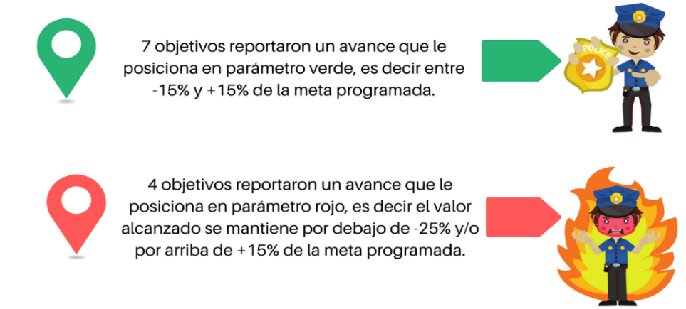
Fuente: Realizado por la ASEQROO con base en la información proporcionada por la Secretaría de Seguridad Pública.

En relación con los avances de metas y objetivos analizados, se revisó la evidencia de su cumplimiento, señalada en los medios de verificación establecidos en cada nivel de la Matriz de Indicadores para Resultados, constatando que el total de los medios de verificación presentan áreas de mejora, toda vez que no mencionan el nombre completo del documento, el nombre del área que genera o publica la información, la periodicidad de la misma y, en su caso, la liga de la página en la que se pueda consultar la información, de acuerdo con lo recomendado por el Consejo Nacional de Evaluación de la Política de Desarrollo Social, como se detalla a continuación:

Imagen 14. Elementos de los Medios de Verificación.

Fuente: Elaborado por la ASEQROO con base en información generada por el CONEVAL (2019).

Por lo anterior, a fin de constatar la evidencia del cumplimiento de metas y objetivos, se realizó la visita de campo en la cual el ente presentó la evidencia correspondiente de cada programa.

Respecto del programa E141- Equipamiento y Tecnología para la Seguridad, se analizó lo siguiente:

Tabla 6. Cumplimiento de las metas y objetivos del programa presupuestario
E141- Equipamiento y Tecnología para la Seguridad.
Indicadores | Semáforo alcanzado | Comentario
Componente 1: - Porcentaje de elementos policiales equipados | Rojo  217.72% | El resultado obtenido se encuentra en el foco de semaforización ROJO, toda vez que la meta fue sobrepasada en un porcentaje mayor al 115.01%, la cual corresponde a 1,548 elementos policiales equipados en dos ocasiones en el año.  En relación al avance reportado, se anexaron los recibos de entrega de uniformes, así como evidencia fotográfica, sin embargo, el total de recibos corresponde únicamente a una entrega de uniformes; los totales presentados no corresponden a los reportados en el avance y cumplimiento del componente. De la misma forma, se adjuntan recibos correspondientes al año 2021, los cuales no se pueden tomar como evidencia debido a que la fiscalización se está realizando al año 2020. La evidencia proporcionada no sustenta el cumplimiento reportado.
Componente 1 Actividad 1: Porcentaje de vehículos para prevención y reacción adquiridos. | Verde  85% | La meta alcanzada del 85% indica que se han adquirido 17 vehículos para uso de la fuerza policial.  Durante la visita de campo, la SSP proporcionó las actas de entrega-recepción de la adquisición de nueve vehículos, así como las actas de entrega a los elementos policiales responsables de su uso y resguardo. Sin embargo, no presentaron la evidencia correspondiente a los ocho vehículos restantes adquiridos debido a que la documentación restante contiene actas de adquisición del año 2019 y resguardos de vehículos del año 2021. La evidencia proporcionada no sustenta el cumplimiento reportado.
Fuente: Elaborado por la ASEQROO con base en el SIPPRES “Formato Evaluatorio Programático del SIPPRES FESIPPRES-01” 4to Trimestre del 2020 y las evidencias del cumplimiento de las metas proporcionadas por la SSP del Programa Presupuestario E141 – Equipamiento y tecnología para la seguridad.

De manera general, se presenta una síntesis del cumplimiento de las metas, objetivos, y de la evidencia presentada, de los indicadores del programa presupuestario, en la siguiente tabla:
Tabla 7. Síntesis del cumplimiento de las metas, objetivos y de la evidencia presentada del
programa presupuestario E141 – Equipamiento y tecnología para la seguridad

Indicadores del Programa Presupuestario  E141 – Equipamiento y tecnología para la seguridad | ¿Cumplió con su meta establecida?
 | Sí* |  |  | No**
 | ¿Entregó evidencia? |  |  | ¿Presentó evidencia del alcance obtenido?
 | Sí |  | No | Sí |  | No
 | ¿La evidencia sustenta el cumplimiento? |  |  | ¿La evidencia sustenta el alcance?
 | Sí | No |  | Sí | No
Componente 1: Porcentaje de elementos policiales equipados |  |  |  |  | SM
Componente 1 Actividad 1: Porcentaje de vehículos para prevención y reacción adquiridos. |  | MC
Total | 0 | 1 | 0 | 0 | 1 | 0
*MC, Meta cumplida en parámetro verde.
**IM, Inferior a la meta, 75% de la meta. SM, Superior a la meta por + 115%.
Fuente: Elaborado por la ASEQROO con base en el “Formato Evaluatorio Programático del SIPPRES FESIPPRES-01” 4to Trimestre del 2020 y las evidencias del cumplimiento de las metas proporcionadas por la SSP.

De acuerdo con la tabla anterior, la SSP no entregó evidencia que sustente los alcances y cumplimientos reportados en los dos indicadores analizados del programa presupuestario E141 – Equipamiento y tecnología para la seguridad, debido a que para el componente 01 y la actividad 01, la información no coincide con las cantidades reportadas.

A continuación, se describe la información del programa presupuestario E147- Corresponsabilidad en la Prevención del Delito y Responsabilidad Vial:
Tabla 8. Cumplimiento de las metas, objetivos y de la evidencia presentada del
programa presupuestario E147- Corresponsabilidad en la Prevención del Delito y Responsabilidad Vial.
Indicadores | Semáforo alcanzado | Comentario
Componente 3: -Tasa de variación de disminución de accidentes de tránsito del municipio de Othón P. Blanco. | Verde  56.65% | El resultado refleja una disminución del 56.65% de accidentes de tránsito del municipio de Othón P. Blanco, que representa un total de 274 accidentes respecto de los 450 accidentes programados.  En los comentarios del formato evaluatorio del SIPPRES, se señala que existe una variación con respecto a la meta programada, sin embargo, cumplió con la meta por ser el indicador de carácter descendente. Durante la visita de campo, el ente público presentó la evidencia y justificación de la meta del indicador que hizo a la SEFIPLAN mediante el oficio SSP/SSPyF/DGA/DP/0211/XII/2020, así como la Estadística Anual de Accidentes de Tránsito desagregada por tipo de accidente, lesionados, sexo y mes en que ocurrieron los hechos. La evidencia proporcionada sustenta el cumplimiento reportado.
Componente 3 actividad 3: Tasa de variación de accidentes de tránsito por exceso de velocidad. | Verde  59.028% | El resultado refleja una disminución del 59.028% de accidentes de tránsito por exceso de velocidad, que representa un total de 65 accidentes respecto de los 120 accidentes programados.  En los comentarios del formato evaluatorio del SIPPRES, se señala que existe una variación con respecto a la meta programada, sin embargo, cumplió con la meta por ser el indicador de carácter descendente. Durante la visita de campo, el ente público presentó la evidencia y justificación de la meta del indicador que hizo a la SEFIPLAN mediante el oficio SSP/SSPyF/DGA/DP/0211/XII/2020, así como la Estadística Anual de Accidentes de Tránsito desagregada por tipo de accidente, lesionados, sexo y mes en que ocurrieron los hechos. La evidencia proporcionada sustenta el cumplimiento reportado.
Fuente: Elaborado por la ASEQROO con base en el SIPPRES “Formato Evaluatorio Programático del SIPPRES FESIPPRES-01” 4to Trimestre del 2020 y las evidencias del cumplimiento de las metas proporcionadas por la SSP del Programa Presupuestario E147- Corresponsabilidad en la Prevención del Delito y Responsabilidad Vial.

De manera general, se presenta una síntesis del cumplimiento de las metas y objetivos, y de la evidencia presentada de los indicadores del programa presupuestario, en la siguiente tabla:

Tabla 9. Síntesis del cumplimiento de las metas, objetivos y de la evidencia presentada del programa presupuestario E147- Corresponsabilidad en la Prevención del Delito y Responsabilidad Vial.
Indicadores del Programa Presupuestario  E147- Corresponsabilidad en la Prevención del Delito y Responsabilidad Vial. | ¿Cumplió con su meta establecida?
 | Sí* |  |  | No**
 | ¿Presentó evidencia? |  |  | ¿Presentó evidencia del alcance obtenido?
 | Sí |  | No | Sí |  | No
 | ¿La evidencia sustenta el cumplimiento? |  |  | ¿La evidencia sustenta el alcance?
 | Sí | No |  | Sí | No
Componente 3: Tasa de variación de disminución de Accidentes de Tránsito del Municipio de Othón P. Blanco. | MC
Componente 3 actividad 3: - Tasa de variación de accidentes de tránsito por exceso de velocidad. | MC
Total | 2 | 0 | 0 | 0 | 0 | 0
*MC, Meta cumplida en parámetro verde.
**IM, Inferior a la meta, 75% de la meta. SM, Superior a la meta por + 115%.
Fuente: Elaborado por la ASEQROO con base en el “Formato Evaluatorio Programático del SIPPRES FESIPPRES-01” 4to Trimestre del 2020 y las evidencias del cumplimiento de las metas proporcionadas por la SSP del Programa Presupuestario E147- Corresponsabilidad en la Prevención del Delito y Responsabilidad Vial.

De acuerdo con la tabla anterior, la Secretaría de Seguridad Pública entregó evidencia que sustenta el cumplimiento de metas y objetivos del total de los indicadores del programa presupuestario E147- Corresponsabilidad en la Prevención del Delito y Responsabilidad Vial y se determinó que, para el componente 03 y la actividad 03, la información analizada coincide con las cantidades reportadas en los documentos antes mencionados.

Por último, se describe en la siguiente tabla la información proporcionada por la SSP, referente al programa presupuestario E148- Sistema Penitenciario:
Tabla 10. Cumplimiento de las metas, objetivos y de la evidencia presentada del
programa presupuestario E148- Sistema Penitenciario.
Indicadores | Semáforo alcanzado | Comentario
Componente 1: - Porcentaje de obras del sistema penitenciario realizadas. | Verde  100% | El resultado refleja el cumplimiento del indicador en un 100% de las obras realizadas del sistema penitenciario, lo cual representa una obra terminada y entregada para el uso de las personas privadas de su libertad.  En los comentarios del formato evaluatorio del SIPPRES, no se señala que existe una variación con respecto a la meta programada, así mismo, el ente no presentó la justificación del cambio de meta. Durante la visita de campo, el ente público presentó la evidencia fotográfica y el acta de entrega-recepción para la operación, conservación y mantenimiento de la obra pública realizada en el CERESO del municipio de Benito Juárez en la ciudad de Cancún. La evidencia proporcionada sustenta el cumplimiento reportado.
Componente 1 actividad 1: Porcentaje de equipamiento tecnológico adquiridos para los Centros de Reinserción Social. | Verde  100% | El resultado refleja el cumplimiento del indicador en un 100% de la adquisición de equipo de cómputo para los Centros de Reinserción Social.  Durante la visita de campo, el ente público presentó la evidencia correspondiente al acta de entrega-recepción con número SSP/R/027/2020 de la adquisición de equipo tecnológico (códigos de barras, multifuncional y servidor de datos) para uso de los Centros de Reinserción Social. La evidencia proporcionada sustenta el cumplimiento reportado.
Componente 2: - Porcentaje de reincidencia de personas privadas de su libertad. | Rojo  72.5% | El resultado refleja el cumplimiento de un 72.5% de la meta anual, el cual representa un total de 29 personas reincidentes de un total de 40 personas programadas para el año 2020. Sin embargo, se encuentran dentro de la semaforización color ROJO debido a que 29 personas representan el 1% del total de 2,900 personas privadas de su libertad que se encontraban al momento de la programación presupuestal.  Durante la visita de campo, el ente presentó la justificación de haber cumplido con la meta, ya que ésta es de carácter descendente, sin embargo, la normatividad de SEFIPLAN indica que las metas programadas no pueden estar por debajo de un rango del 15%. Del mismo modo, presentó la evidencia correspondiente a las Estadísticas del Sistema Penitenciario (SisMo) en el cual se encuentran los registros de entradas y salidas diarias de las personas privadas de su libertad, con desagregaciones de sexo, ciudad/municipio, edad, tipo de delito, entre otras. La evidencia proporcionada sustenta el cumplimiento reportado.
Componente 2 actividad 4: Porcentaje de personal especializado contratado. | Rojo  20% | El resultado obtenido se encuentra en el foco de semaforización ROJO, toda vez que la meta refleja el 20% de cumplimiento del indicador, el cual representa una persona de las cinco a contratar como personal especializado para los Centros de Reinserción Social.  El ente público presentó como justificación que, debido a la contingencia sanitaria ocasionada por el Covid-19, las contrataciones administrativas fueron suspendidas. Del mismo modo, durante la visita de campo, la SSP presentó la evidencia correspondiente a la contratación del personal, tal como el nombramiento del puesto a desempeñar, expedido por la Oficialía Mayor de Gobierno, así como el título profesional que ostenta al personal como calificado para desempeñar su función dentro de los Centros de Reinserción Social. La evidencia proporcionada sustenta el cumplimiento reportado.
Componente 2 actividad 10: Porcentaje de recomendaciones atendidas. | Verde  100% | El resultado refleja el cumplimiento del indicador en un 100% de atención de las observaciones y recomendaciones que emiten las Comisiones Estatal y Nacional de los Derechos Humanos, lo cual representa una recomendación atendida en total.  Debido a que sólo se recibió una recomendación para el Centro de Reinserción Social, emitida por la Comisión Estatal de los Derechos Humanos (CEDH), el ente público presentó durante la visita de campo, la evidencia correspondiente a la atención del mismo, el cual concluyó de manera formal en agosto de 2021, ya que fue presentada por la CEDH el 02 de diciembre de 2020 para su atención. La evidencia proporcionada sustenta el cumplimiento reportado.
Componente 3: - Porcentaje de programas de ejecución para los adolescentes en conflicto con la ley. | Rojo  160% | El resultado obtenido se encuentra en el foco de semaforización ROJO, toda vez que la meta fue sobrepasada en un porcentaje mayor al 115.01%, la cual corresponde a 8 programas de ejecución para adolescentes de un total de 5 programados como meta.  La Secretaría de Seguridad Pública justifica la meta superada debido a que el indicador tiene una tendencia variable, toda vez que no es predecible el número de adolescentes que serán puestos a disposición del Centro de Ejecución de Medidas para Adolescentes (CEMA). Durante la visita de campo, no se presentó la evidencia que corresponde a los oficios de aprobación de los programas de ejecución de pena por adolescente sentenciado, argumentando que, debido al nuevo sistema de juicios orales, les es notificado durante las audiencias y ya no por escrito. La evidencia proporcionada no sustenta el cumplimiento reportado.
Componente 3 actividad 1: Porcentaje de avance de estándares realizados. | Verde  100% | El resultado refleja el cumplimiento del indicador en un 100% respecto del acatamiento de los estándares estipulados por la Asociación Americana de Correccionales (ACA) para la certificación del Centro de Ejecución de Medidas para Adolescentes (CEMA), lo cual representa 40 estándares cubiertos de un total de 138 estándares a cumplir durante lo programado en 6 años.  Durante la visita de campo, no se presentó la evidencia correspondiente al cumplimiento de los estándares en el 2020. La SSP justifica esta acción debido a que la Asociación les requiere un máximo de 6 meses de actualización del estatus los estándares, por lo que no se tenía la evidencia correspondiente al año 2020, sino al año 2021. La evidencia proporcionada no sustenta el cumplimiento reportado.
Fuente: Elaborado por la ASEQROO con base en el SIPPRES “Formato Evaluatorio Programático del SIPPRES FESIPPRES-01” 4to Trimestre del 2020 y las evidencias del cumplimiento de las metas proporcionadas por la SSP del Programa Presupuestario E148- Sistema Penitenciario.
De manera general, se presenta una síntesis del cumplimiento de las metas, objetivos y de la evidencia presentada del programa presupuestario, en la siguiente tabla:

Tabla 11. Síntesis del cumplimiento de las metas, objetivos y de la evidencia presentada del
programa presupuestario E148- Sistema Penitenciario.
Indicadores del Programa Presupuestario  E148- Sistema Penitenciario. | ¿Cumplió con su meta?
 | Sí* |  |  | No**
 | ¿Entregó evidencia? |  |  | ¿Entregó evidencia y/o justificante?
 | Sí |  | No | Sí |  | No
 | ¿La evidencia sustenta el cumplimiento? |  |  | ¿La evidencia sustenta el alcance?
 | Sí | No |  | Sí | No
Componente 1: - Porcentaje de obras del sistema penitenciario realizadas. | MC
Componente 1 actividad 1: Porcentaje de equipamiento tecnológico adquiridos para los Centros de Reinserción Social. | MC
Componente 2: - Porcentaje de reincidencia de personas privadas de su libertad. |  |  |  | SM
Componente 2 actividad 4: Porcentaje de personal especializado contratado. |  |  |  | IM
Componente 2 actividad 10: Porcentaje de recomendaciones atendidas. | MC
Componente 3: - Porcentaje de programas de ejecución para los adolescentes en conflicto con la ley. |  |  |  |  |  | SM
Componente 3 actividad 1: Porcentaje de avance de estándares realizados. |  |  | MC
Total | 3 | 0 | 1 | 2 | 0 | 1
*MC, Meta cumplida en parámetro verde.
**IM, Inferior a la meta, 75% de la meta. SM, Superior a la meta por + 115%.
Fuente: Elaborado por la ASEQROO con base en el “Formato Evaluatorio Programático del SIPPRES FESIPPRES-01” 4to Trimestre del 2020 y las evidencias del cumplimiento de las metas proporcionadas por la SSP del Programa Presupuestario E148- Sistema Penitenciario.

En relación al reporte de cumplimiento de metas y objetivos de los dos programas presupuestarios analizados, se encontraron inconsistencias que se indican a continuación:

- Diferencias en lo reportado dentro del avance de gestión, fichas técnicas y formatos programáticos evaluatorios del SIPPRES.
- Metas modificadas sin justificación.

Imagen 15. Aspectos susceptibles de mejora en los reportes de avances de los
programas presupuestarios con perspectiva de género

Fuente: Realizado por la ASEQROO con base en la información proporcionada por la Secretaría de Seguridad Pública.

Derivado del análisis anterior, se determinaron las siguientes observaciones:

- De 11 objetivos analizados de los programas presupuestarios establecidos para la atención a la perspectiva de género de la Secretaría de Seguridad Pública, 4 objetivos se posicionaron en un parámetro Rojo, debido a que 3 sobrepasan su meta y 1 no la alcanzó.

En la reunión de trabajo efectuada para la presentación de resultados finales de auditoria y observaciones preliminares, esta observación quedó atendida.

- Se encontraron incongruencias en las semaforizaciones establecidas en las fichas técnicas de los indicadores, las cuales no consideran valores superiores a 100% que pudiera alcanzar un indicador, así como rangos con valores iguales.

En la reunión de trabajo efectuada para la presentación de resultados finales de auditoria y observaciones preliminares, esta observación quedó atendida.
- Del análisis realizado a la evidencia presentada del cumplimiento de 11 objetivos, se determinó que 7 presentaron documentación que sustenta los alcances y cumplimientos reportados, mientras que 4 objetivos presentaron aspectos susceptibles de mejora en la documentación proporcionada, toda vez que, la información entregada no coincide en su totalidad con las cantidades reportadas.

En la reunión de trabajo efectuada para la presentación de resultados finales de auditoría y observaciones preliminares, la Secretaría de Seguridad Pública presentó mediante oficio SSP/DS/2700/X/2021 y CD, las justificaciones y evidencias relacionadas con el componente 03 y su actividad 01 del programa presupuestario E148- Sistema Penitenciario; sin embargo, manifiesta que presentará las justificaciones y evidencias relacionadas con el cumplimiento de las metas y objetivos del componente 01 y su actividad 01 del programa presupuestario E141- Equipamiento y Tecnología para la Seguridad, reportados en el avance de gestión financiera.

- De los 11 objetivos analizados, se detectó que el total de los medios de verificación planteados en la Matriz de Indicadores para Resultados presentan aspectos susceptibles de mejora, toda vez que no mencionan el nombre completo del documento, el nombre del área que genera o publica la información, la periodicidad de la misma y en su caso la liga de la página en la que se puede consultar la información.

En la reunión de trabajo efectuada para la presentación de resultados finales de auditoria y observaciones preliminares, esta observación quedó atendida.

Recomendación de Desempeño.

La Auditoría Superior del Estado de Quintana Roo recomienda a la Secretaría de Seguridad Pública lo siguiente:
20-AEMD-C-016-243-R02-04 Recomendación

Presentar las evidencias relacionadas con el cumplimiento de las metas y objetivos del componente 1 y su actividad 1 del programa presupuestario E141 - Equipamiento y Tecnología para la Seguridad.

En la reunión de trabajo efectuada para la presentación de resultados finales de auditoría y observaciones preliminares, la Secretaría de Seguridad Pública estableció como fecha compromiso para la atención a la recomendación 20-AEMD-C-016-243-R02-04 el 15 de diciembre de 2021. Por lo antes expuesto, la atención a la recomendación de desempeño queda en seguimiento.

Normatividad relacionada con las observaciones.

Constitución Política de los Estados Unidos Mexicanos, artículo 134.
Constitución Política del Estado Libre y Soberano de Quintana Roo, artículo 166.
Ley de Disciplina Financiera de las Entidades Federativas y los Municipios, artículo 5 fracción I.
Ley General de Contabilidad Gubernamental, artículo 54.
Ley de Presupuesto y Gasto Público del Estado de Quintana Roo, artículo 67.
Ley de Planeación para el Desarrollo del Estado de Quintana Roo, artículo 16.

II.4. COMENTARIOS DEL ENTE FISCALIZADO

Es importante señalar que la documentación proporcionada por el ente público fiscalizado para aclarar o justificar los resultados y las observaciones presentadas en las reuniones de trabajo, fue analizada con el fin de determinar la procedencia, de eliminar, rectificar o ratificar los resultados y las observaciones preliminares determinadas por la Auditoría Superior del Estado de Quintana Roo y que se presentó a esta entidad fiscalizadora para efectos de la elaboración definitiva de este Informe.

II.5. TABLA DE JUSTIFICACIONES Y ACLARACIONES DE LOS RESULTADOS

Auditoría al Desempeño del cumplimiento de metas y objetivos de los Programas Presupuestarios establecidos con Perspectiva de Género 20-AEMD-C-GOB-016-243
Concepto | Atención
1. Planeación, diseño y programación de los programas presupuestarios con perspectiva de género
1.1. Incorporación de la perspectiva de género. | Seguimiento.
2. Cumplimiento de metas y objetivos de los Programas Presupuestarios con Perspectiva de Género.
2.1 Verificación del cumplimiento de metas y objetivos. | Seguimiento.
Recomendación de Desempeño: Es el tipo de sugerencias que se emite a los Entes Públicos Fiscalizados para promover el cumplimiento de los objetivos y metas de las instituciones, sus políticas públicas, programas y procesos operativos y atribuciones, a fin de fomentar las prácticas de buen gobierno, mejorar la eficiencia, eficacia, la economía, la calidad, la satisfacción del ciudadano y la competencia de los actores.
Atendido: Las observaciones que fueron atendidas con la información remitida o de acuerdo a las justificaciones presentadas por los Entes Públicos Fiscalizados en atención a los resultados finales y las observaciones preliminares.
No atendido: Las observaciones que no se atendieron ni se justificaron en la reunión de trabajo por los Entes Púbicos Fiscalizados.
Seguimiento: Las observaciones en las que se estableció una fecha compromiso por parte de los Entes Públicos Fiscalizados para su atención en la mejora e implementación de las recomendaciones.

III. DICTAMEN DEL INFORME INDIVIDUAL DE AUDITORÍA

El presente dictamen se emite con fecha 22 de octubre de 2021, fecha de conclusión de los trabajos de auditoría, la cual se practicó sobre la información proporcionada por el ente público fiscalizado de cuya veracidad es responsable; fue planeada y desarrollada con el fin de fiscalizar el cumplimiento del Programa Presupuestario E032. Capacitación, vinculación y actuación de los cuerpos policiales, así como la planeación, diseño y programación de los programas presupuestarios establecidos con perspectiva de género; en consecuencia, existe una base razonable para sustentar el presente dictamen.

En opinión de la Auditoría Superior del Estado de Quintana Roo se identificaron oportunidades, áreas de mejora, fortalezas y debilidades que se deberán atender como parte de las recomendaciones emitidas.

Entre las fortalezas se identificó que la SSP capacitó a los elementos policiales para la obtención del Certificado Único Policial, implementando cursos para policías estatales y municipales; actualizó la vigencia de los policías para su permanencia al evaluarlos en control y confianza; mejoró las condiciones laborales de los policías y atendió las solicitudes de autorización de empresas de seguridad privada a través de una planificación ordenada llevada a cabo por la Dirección de Registro y Supervisión de Empresas y Servicios Privados de Seguridad.

Como área de mejora, la SSP cuenta con la normativa que regula el Servicio Profesional de Carrera Policial; sin embargo, deberá promocionar, gestionar y realizar las acciones pertinentes para que dicha profesionalización se implemente en los elementos policiales con la finalidad de garantizar que el ingreso, desarrollo y permanencia de los servidores públicos sea a través de principios como el mérito y la igualdad de oportunidades.

Por otra parte, se identificaron debilidades en el diseño de la MIR del Programa Presupuestario E032. Capacitación, vinculación y actuación de los cuerpos policiales, de acuerdo con la Metodología del Marco Lógico, debiendo adecuarlas para el siguiente ejercicio fiscal con base en dicha metodología, en coordinación con la Secretaría de Finanzas y Planeación, estableciendo de manera correcta las relaciones de causa – efecto en todos los niveles de la MIR, así como para lograr la correspondencia de cada uno de dichos niveles con los factores externos que puedan afectar su ejecución y posterior desempeño.

En relación con la auditoría al desempeño del cumplimiento de metas y objetivos de los programas presupuestarios establecidos con perspectiva de género, se identificaron debilidades en la planeación, diseño y programación de sus programas presupuestarios específicos, debido a que en la planeación no se realizó un diagnóstico cualitativo y cuantitativo de la situación comparativa de mujeres y hombres. En cuanto al diseño de la Matriz de Indicadores para Resultados, no se consideró el uso del lenguaje incluyente o redacción que permitiera dirigirse a la amplia diversidad de identidades sin marcar diferencias.

En materia del cumplimiento de metas y objetivos, y su evidencia, se analizaron 11 objetivos de las Matrices de Indicadores para Resultados de los programas presupuestarios E-141 Equipamiento y Tecnología para la Seguridad, E-147 Corresponsabilidad en la Prevención del Delito y Responsabilidad Vial y E-148 Sistema Penitenciario, determinándose que en general, el ente cumplió con las metas establecidas. Como área de mejora, la SSP no contó con la evidencia que sustente el cumplimiento de 2 metas y objetivos.

Con la fiscalización y la atención de las recomendaciones de desempeño se contribuirá a que la Secretaría de Seguridad Pública aplique las oportunidades de mejora detectadas a fin de coadyuvar en la elaboración de sus Matrices de Indicadores para Resultados como herramienta de planeación, haciendo uso apropiado de la Metodología del Marco Lógico y la evaluación para determinar si se han producido los bienes o servicios previstos y si estos se han alcanzado de forma eficiente, de manera que contribuyan al cumplimiento del propósito del Programa Presupuestario E032. Capacitación, vinculación y actuación de los cuerpos policiales, así como las mejoras detectadas en la incorporación de la perspectiva de género de los programas presupuestarios designados, así como la congruencia del avance y evidencia de los medios de verificación establecidos en las Matrices de Indicadores para Resultados.

EL AUDITOR SUPERIOR DEL ESTADO

L.C.C. MANUEL PALACIOS HERRERA

Constitución Política de los Estados Unidos Mexicanos, artículo 21.
Cuenta Pública 2020, Tomo II Poder Ejecutivo.
Constitución Política del Estado Libre y Soberano de Quintana Roo, artículo 166.
Ley General de Contabilidad Gubernamental, artículo 54.
Guía para el Diseño de la Matriz de Indicadores para Resultados (SHCP)
Manual para el Diseño y la Construcción de Indicadores (CONEVAL).
Guías de la Secretaría de Hacienda y Crédito Público y del CONEVAL.
Lineamientos para la Construcción y Diseño de Indicadores de Desempeño mediante la Metodología de Marco Lógico (MML).
Guía para la construcción de la Matriz de Indicadores para Resultados del Gobierno del estado de Quintana Roo y Guía para la Construcción de Indicadores de Desempeño para el Gobierno del estado de Quintana Roo.
Ley General de Contabilidad Gubernamental, artículo 54.
Cuenta Pública 2020, Tomo II Poder Ejecutivo.
Proceso de aprendizaje, desarrollo de destrezas y habilidades propias de la actividad que realizan los integrantes dentro de la Academia.
Es el proceso permanente y progresivo de formación que se integra por las etapas de formación inicial, actualización, promoción, especialización y alta dirección, para desarrollar al máximo las competencias, capacidades y habilidades de los integrantes de las Instituciones Policiales.
Ley Federal de Presupuesto y Responsabilidad Hacendaria, artículo 110.
Ley de Presupuesto y Gasto Público del Estado de Quintana Roo, artículo 68.
Guía para el Diseño de la Matriz de Indicadores para Resultados (SHCP) pág. 54
Reglamento Interior de la Secretaría de Seguridad Pública, artículos 4 y 34 fracción X.
Ley General del Sistema Nacional de Seguridad Pública, artículos 6 y 7 fracción VI.
Ley de Seguridad Pública del Estado de Quintana Roo, artículo 120.
Reglamento del Servicio Profesional de Carrera Policial del Estado de Quintana Roo, artículo 101.
Ley de Seguridad Pública del Estado de Quintana Roo, artículos 136 y 137.
Reglamento del Servicio Profesional de Carrera Policial del Estado de Quintana Roo, artículo 131.
Ley de Seguridad Pública del Estado de Quintana Roo, artículos 64, fracción I y 141 fracción XIX.
Reglamento del Servicio Profesional de Carrera Policial del Estado de Quintana Roo, artículos 1 y 2.
Programa Sectorial de Seguridad y Paz Social; Apartado Estratégico.
Se considera reclutados a las personas que entregaron documentación para evaluación. Obtenido del oficio SSP/AESP/DG/DAA/0758/2020, proporcionado por la SSP.
Sistema de Integración Programática y Presupuestal.
Determinado con base en el avance programático programado (55.098%) y ejecutado (78.676%) señalados en el formato SIPPRES 4º trimestre.
Lineamientos de Programación y Presupuestación para el ejercicio fiscal 2020, artículo 13 (SEFIPLAN).
Determinado con base en el avance programático programado (54.167%) y ejecutado (30.833%) señalados en el formato SIPPRES 4º trimestre.
Lineamientos de Programación y Presupuestación para el ejercicio fiscal 2020, artículo 13 (SEFIPLAN).
Determinado con base en el avance programático programado (54.167%) y ejecutado (30.833%) señalados en el formato SIPPRES 4º trimestre.
Lineamientos de Programación y Presupuestación para el ejercicio fiscal 2020, artículo 13 (SEFIPLAN).
Determinado con base en el avance programático programado (91.429%) y ejecutado (91.429%) señalados en el formato SIPPRES 4º trimestre.
Determinado con base en el avance programático programado (26.667%) y ejecutado (40.689%) señalados en el formato SIPPRES 4º trimestre.
Certificado Único Policial
Determinado con base en el avance programático programado (28.129%) y ejecutado (74.824%) señalados en el formato SIPPRES 4º trimestre.
Determinado con base en el avance programático programado (8.368%) y ejecutado (0%) señalados en el formato SIPPRES 4º trimestre.
Determinado con base en el avance programático programado (28.571%) y ejecutado (0%) señalados en el formato SIPPRES 4º trimestre.
Determinado con base en el avance programático programado (7.032%) y ejecutado (38.819%) señalados en el formato SIPPRES 4º trimestre.
Reglamento de Servicios de Seguridad Privada del Estado de Quintana Roo, artículo 3
Reglamento de Servicios de Seguridad Privada del Estado de Quintana Roo, artículo 2 fracciones XI y XXII; la ley Orgánica de la Administración Pública del Estado de Quintana Roo, artículo 46 fracción XVII y la Ley de Seguridad Pública del Estado de Quintana Roo, artículo 17 fracción XXIII.
Reglamento Interior de la Secretaría de Seguridad Pública, artículo 14 fracciones I y V.
Ley Orgánica de la Administración Pública del Estado de Quintana Roo, artículo 46 fracción XXII.
Ley de Seguridad Pública del Estado de Quintana Roo, artículo 22.
Ley General del Sistema Nacional de Seguridad Pública, artículo 41, fracción I; Ley de Seguridad Pública del Estado de Quintana Roo, artículos 66 fracción I y 67 y Reglamento del Servicio Profesional de Carrera Policial del Estado de Quintana Roo, artículo 18 fracción I.
Ley Orgánica de la Secretaría de Seguridad Pública del Estado de Quintana Roo, artículo 8 fracción VII.
Ley Federal de Presupuesto y Responsabilidad Hacendaria, artículo 110.
Ley de Presupuesto y Gasto Público del Estado del Estado de Quintana Roo, artículo 68.
Guía para el Diseño de la Matriz de Indicadores para Resultados (SHCP), página 54.
Reglamento Interior de la Secretaria de Seguridad Pública, artículos 4 y 34 fracción X.
Ley de Seguridad Pública para el Estado de Quintana Roo.
Reglamento de Servicios de Seguridad Privada del Estado de Quintana Roo, artículos 34, 35 y 36.
Reglamento de Servicios de Seguridad Privada del Estado de Quintana Roo, capítulo VII.
Determinado con base en el avance programático programado (100%) y ejecutado (115.758%) señalados en el formato SIPPRES 4º trimestre.
Determinado con base en el avance programático programado (100%) y ejecutado (101.212%) señalados en el formato SIPPRES 4º trimestre.
Acuerdo por el que se emiten los Lineamientos para el Llenado, Entrega, Recepción, Registro, Resguardo y Consulta del Informe Policial Homologado.
Oficios SSP/CGC4/DECEI/0743/2020, SSP/CGC4/DECEI/1234/2020 y SSP/CGC4/DECEI/0017/2021.
Cantidades estimadas por la SSP.
Determinado con base en el avance programático programado (90%) y ejecutado (81.985%) señalados en el formato SIPPRES 4º trimestre.
Guía para la Construcción de Indicadores de Desempeño para el Gobierno del Estado de Quintana Roo. XIV. La semaforización.
Determinado con base en el avance programático programado (29.630%) y ejecutado (29.630%) señalados en el formato SIPPRES 4º trimestre.
Determinado con base en el avance programático programado (100%) y ejecutado (100.00%) señalados en el formato SIPPRES 4º trimestre.
Determinado con base en el avance programático programado (100%) y ejecutado (100.00%) señalados en el formato SIPPRES 4º trimestre.
Determinado con base en el avance programático programado (100%) y ejecutado (62.72%) señalados en el formato SIPPRES 4º trimestre.
Determinado con base en el avance programático programado (100%) y ejecutado (0%) señalados en el formato SIPPRES 4º trimestre.
Determinado con base en el avance programático programado (100%) y ejecutado (98.033%) señalados en el formato SIPPRES 4º trimestre.
Guía para la Construcción de Indicadores de Desempeño para el Gobierno del Estado de Quintana Roo. XIV. La semaforización.
Determinado con base en el avance programático programado (100%) y ejecutado (1,209.650%) señalados en el formato SIPPRES 4º trimestre.
Reglamento del Servicio Profesional de Carrera Policial del Estado de Quintana Roo, artículo 17, fracción XV.
Ley de Seguridad Pública del Estado de Quintana Roo, artículos 64 fracción V y 122, fracción VII.
Ley General del Sistema Nacional de Seguridad Pública, artículo 45.
Reglamento Interior de la Secretaría de Seguridad Pública, artículo 49, fracciones I y XII.
Fondo de Aportación para la Seguridad Pública de los Estados y del Distrito Federal (FASP), artículo 1.
Ley Federal de Presupuesto y Responsabilidad Hacendaria, artículo 110.
Ley de Presupuesto y Gasto Público del Estado del Estado de Quintana Roo, artículo 68.
Guía para el Diseño de la Matriz de Indicadores para Resultados (SHCP) página 54
Reglamento Interior de la Secretaría de Seguridad Pública, artículos 4 y 34 fracción X.
Determinado con base en el avance programático programado (100%) y ejecutado (100.00%) señalados en el formato SIPPRES 4º trimestre.
Determinado con base en el avance programático programado (100%) y ejecutado (100.00%) señalados en el formato SIPPRES 4º trimestre.
Determinado con base en el avance programático programado (100%) y ejecutado (25.470%) señalados en el formato SIPPRES 4º trimestre.
Lineamientos de Programación y Presupuestación para el ejercicio fiscal 2020, artículo 13 (SEFIPLAN).
Determinado con base en el avance programático programado (100%) y ejecutado (100.00%) señalados en el formato SIPPRES 4º trimestre.
Determinado con base en el avance programático programado (100%) y ejecutado (100.00%) señalados en el formato SIPPRES 4º trimestre.
Reglamento del Servicio Profesional de Carrera Policial del Estado de Quintana Roo, artículo 17, fracción XV y 89.
Determinado con base en el avance programático programado (68.784%) y ejecutado (61.803%) señalados en el formato SIPPRES 4º trimestre.
Guía para la Construcción de Indicadores de Desempeño para el Gobierno del Estado de Quintana Roo. XIV. La semaforización.
Determinado con base en el avance programático programado (67.46%) y ejecutado (35.020%) señalados en el formato SIPPRES 4º trimestre.
Lineamientos de Programación y Presupuestación para el ejercicio fiscal 2020, artículo 13 (SEFIPLAN).
Elementos que aprobaron su evaluación de control de confianza.
Determinado con base en el avance programático programado (68.784%) y ejecutado (61.803%) señalados en el formato SIPPRES 4º trimestre.
Guía para la Construcción de Indicadores de Desempeño para el Gobierno del Estado de Quintana Roo. XIV. La semaforización.
Guía Metodológica para la Elaboración de Indicadores de Género, página 7.
⁹⁴ Guía Metodológica para Desarrollar Planeación con Perspectiva de Género, página 11.
Ley para la Igualdad entre Mujeres y Hombres del Estado de Quintana Roo, artículo 36 fracción I.
Actualización del Plan Estatal de Desarrollo 2016-2022 página 399.
Lineamientos de Programación y Presupuestación para el Ejercicio Fiscal 2020. Periódico Oficial del Estado de Quintana Roo. Tomo III, Número 132 Extraordinario, Novena Época. Chetumal, Quintana Roo a 22 de noviembre de 2019. Secretaría de Finanzas y Planeación, pp. 113.
Ley de Planeación para el Desarrollo del Estado de Quintana Roo, artículo 9 Bis.
Ley de Planeación, artículo 2, fracción VII.
Ley de Planeación para el Desarrollo del Estado de Quintana Roo, artículo 61, fracción XIII.
Eje 4. Desarrollo social y Combate a la desigualdad, de la Actualización del PED 2016-2022.
Ley de Presupuesto y Gasto Público del Estado de Quintana Roo, artículo 67.
Presupuesto de Egresos del Gobierno del Estado de Quintana Roo, para el ejercicio fiscal 2020, artículo 94.
Hacia una metodología de marco lógico con perspectiva de género (INMUJERES, 2014)
Manual para el Desarrollo de Indicadores de evaluación con perspectiva de género. INMUJERES. 2003. 1era edición.
Las mujeres y el presupuesto público en México (PNUD, México, 2010), pág. 25.
^{y 108} Hacia una metodología de marco lógico con perspectiva de género (INMUJERES, 2014).
^{y 110} Presupuesto de Egresos del Gobierno del Estado de Quintana Roo, para el ejercicio fiscal 2020, art. 94, fracciones I y V
Hacia una metodología de marco lógico con perspectiva de género (INMUJERES, 2014)
¹¹² Hacia una metodología de marco lógico con perspectiva de género (INMUJERES, 2014)
Sistema de integración programática y presupuestal 2020.
Edición 2013.
Constitución Política de los Estados Unidos Mexicanos, artículo 134 y Constitución Política del Estado Libre y Soberano de Quintana Roo, artículo 166.
Ley de Disciplina Financiera de las Entidades Federativas y los Municipios, artículo 5 fracción I.
Ley General de Contabilidad Gubernamental, artículo 54.
Ley de Presupuesto y Gasto Público del Estado de Quintana Roo, artículo 67.
Ley de Planeación para el Desarrollo del Estado de Quintana Roo, artículo 16.
Lineamientos de Programación y Presupuestación para el ejercicio fiscal 2020, artículo 13 (SEFIPLAN).

